2020.08.09

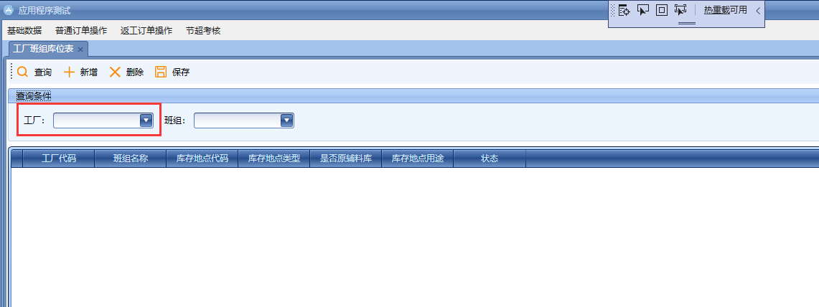

工厂下拉需要默认第一个

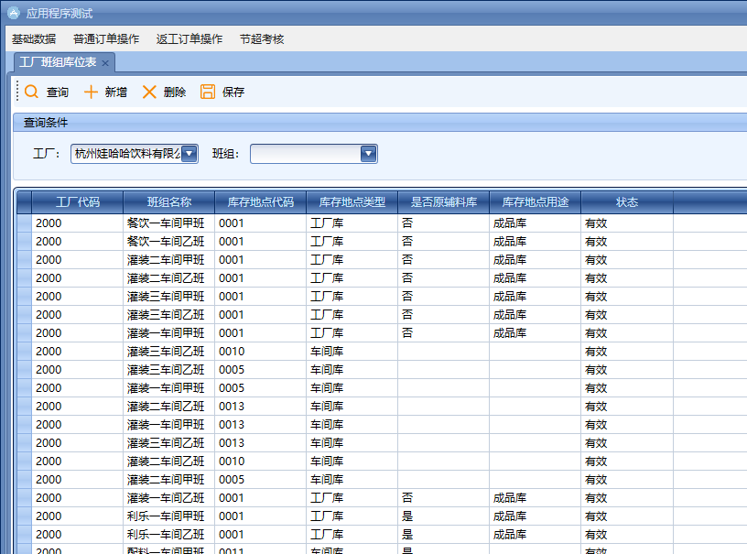

查询默认按照班组、库存地点代码排序

查询需要带出库存地点描述

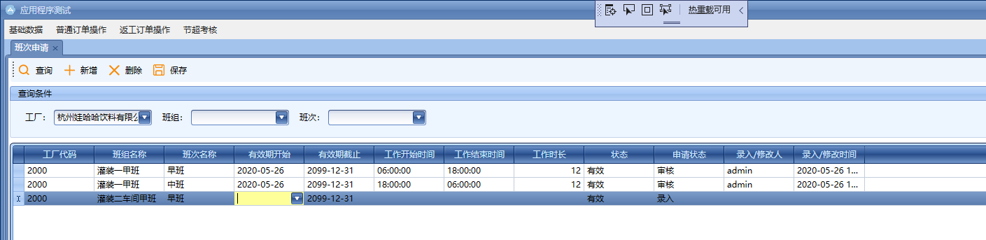

新增：有效期开始默认当天

工作时长是自动计算，并非手工输入

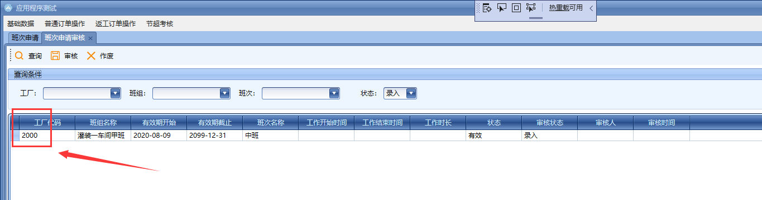

审核界面要有勾选框

作废按钮先隐藏掉

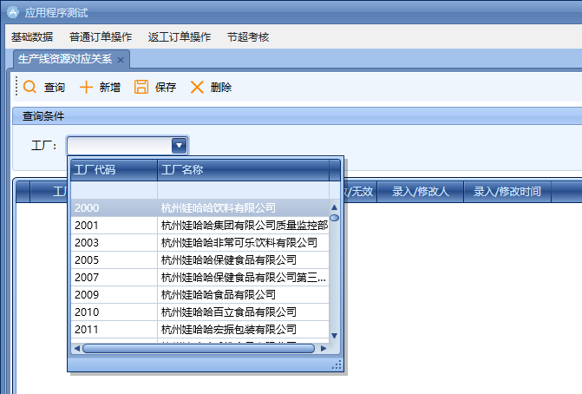

需要默认工厂代码为第一个

工厂下拉数据源有误，没有按照工厂过滤

生产线代码、工作中心代码：显示代码即可，不用描述

保存数据只可无效，不可删除

保存之后锁定生产线、工作中心代码，有效/无效可以转化

查询默认按照生产线代码、工作中心代码排序

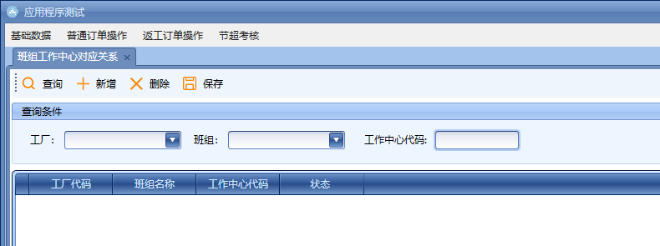

需要默认一个工厂代码

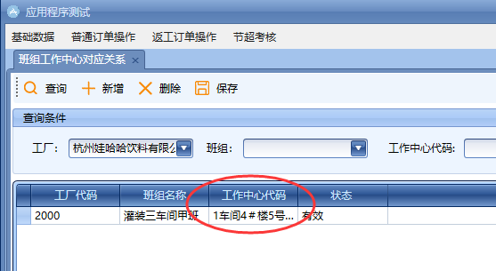显示代码即可，不用描述

保存后锁定班组名称、工作中心代码

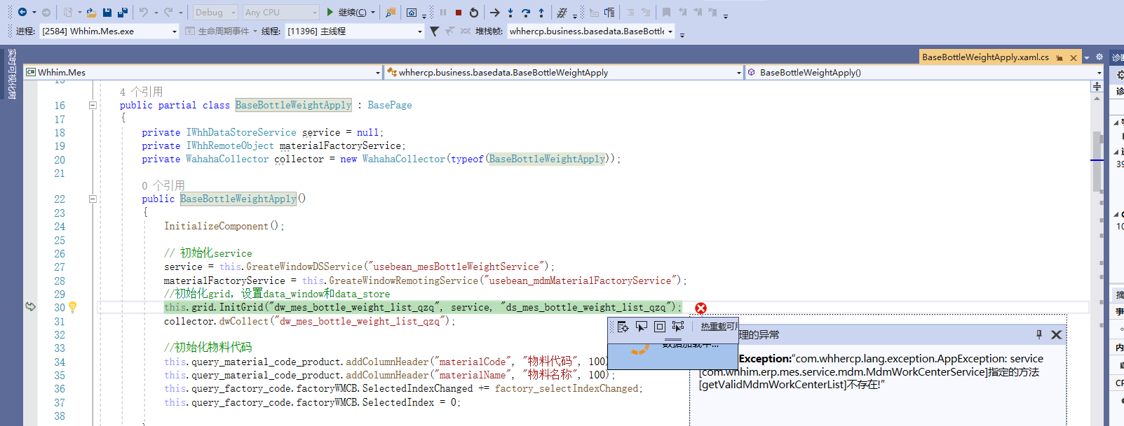

克重界面打不开

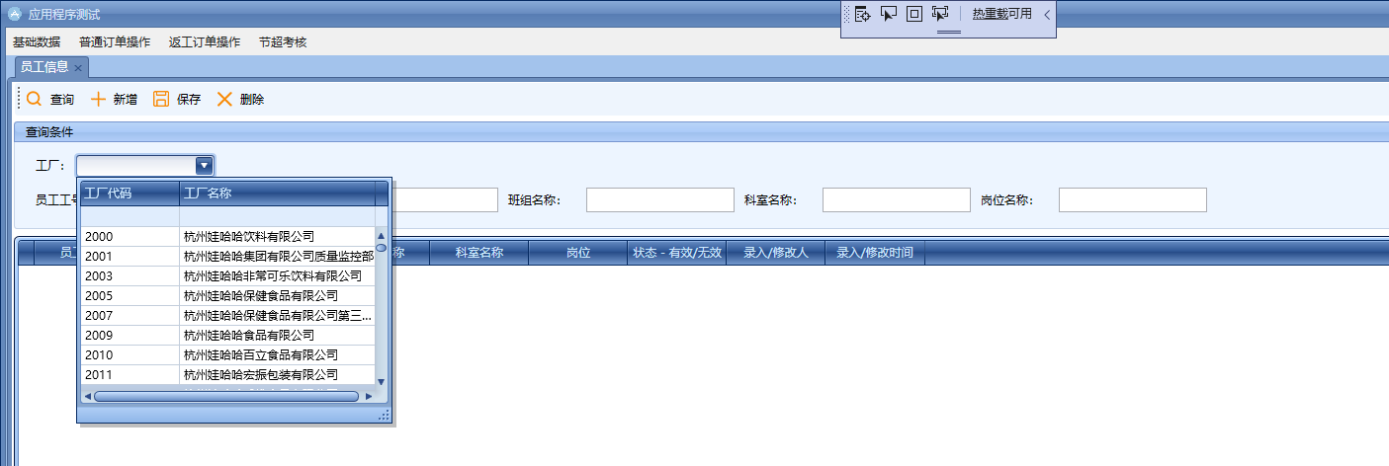

下拉数据源错误，没有按照用户过滤，另外需要默认第一个

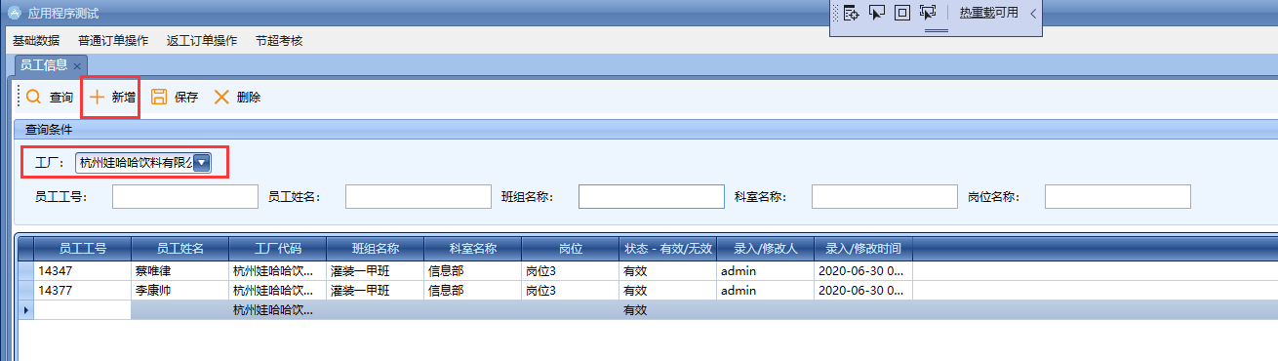

针对集团分厂，不可操作新增，不可编辑工号、姓名、岗位等字段（后续从HCM同步）

怎么判断，是否为集团分厂

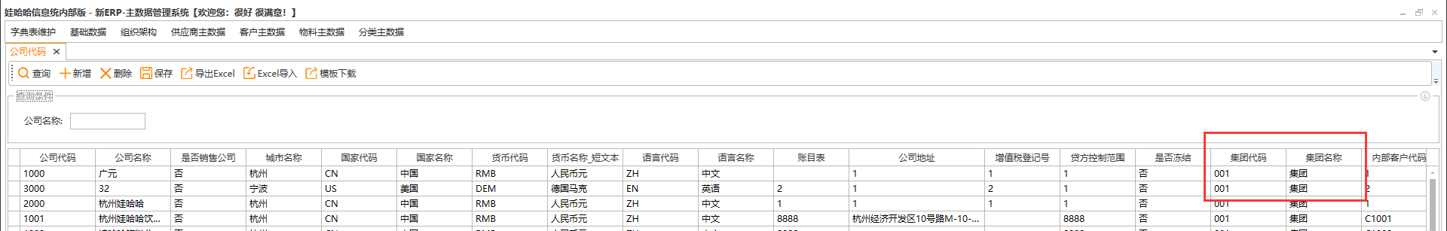

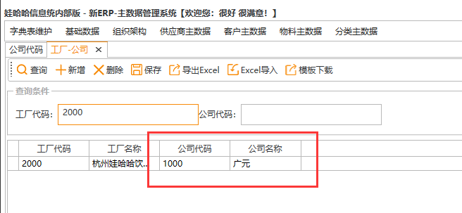

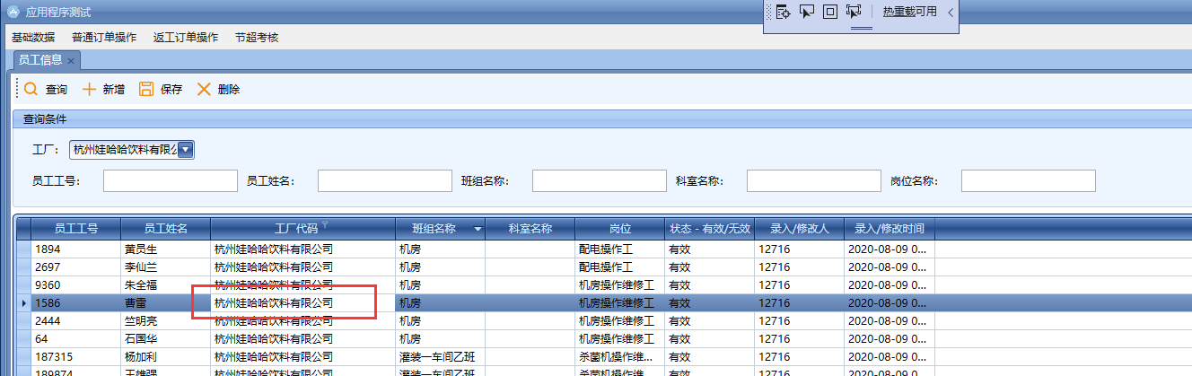

工厂代码显示代码即可，不需要描述

岗位改成下拉，取自 岗位基础数据

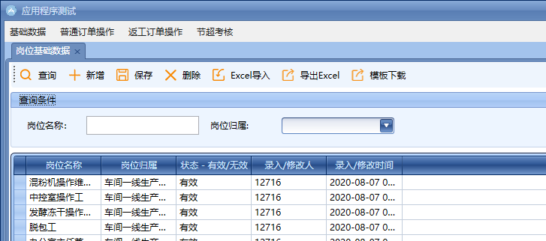

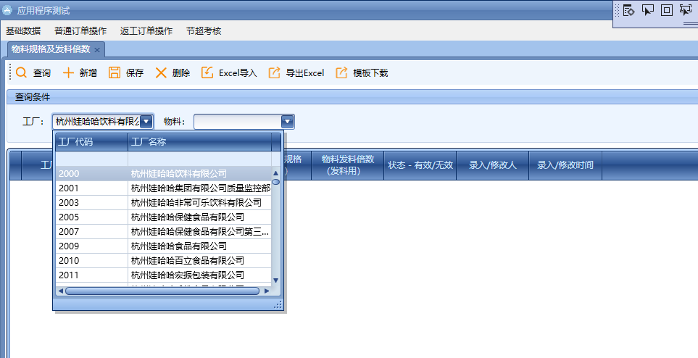

下拉数据源错误

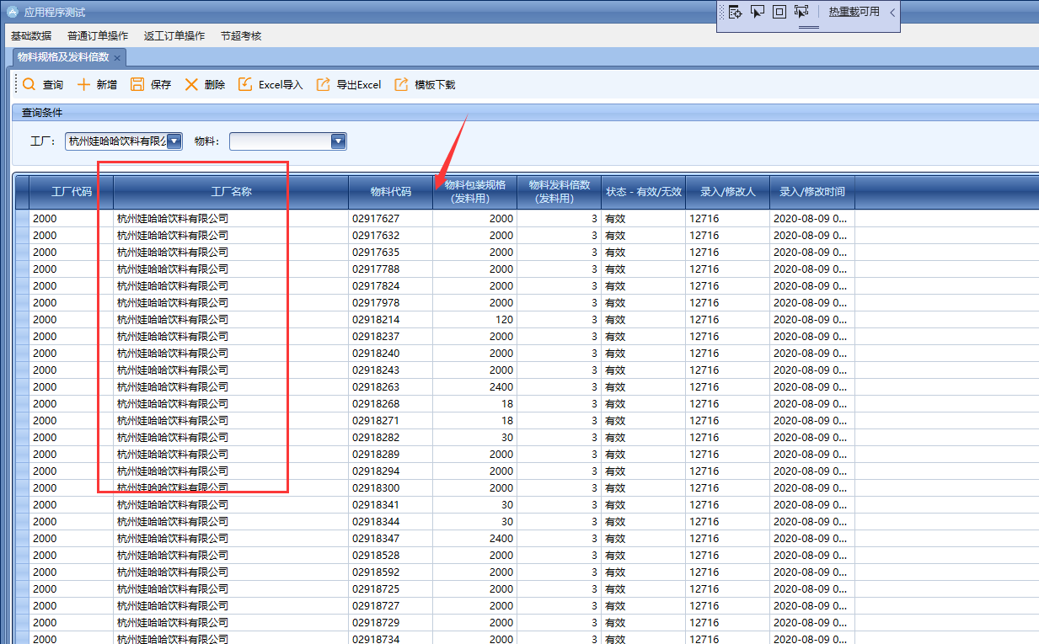

工厂代码隐藏、物料代码需要显示

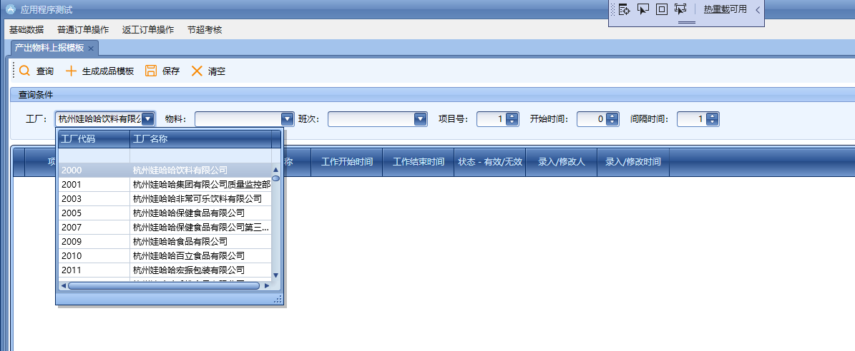

下拉错误

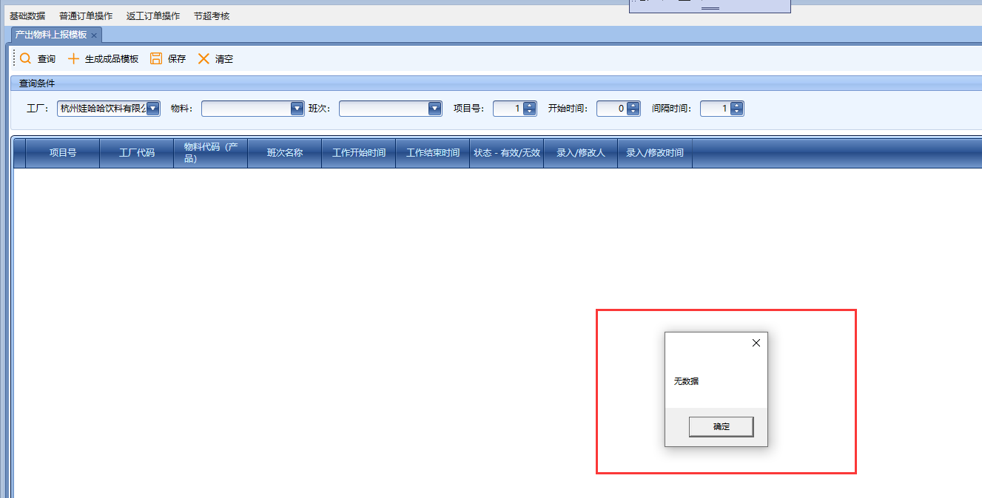

不需要出现这样的提示框

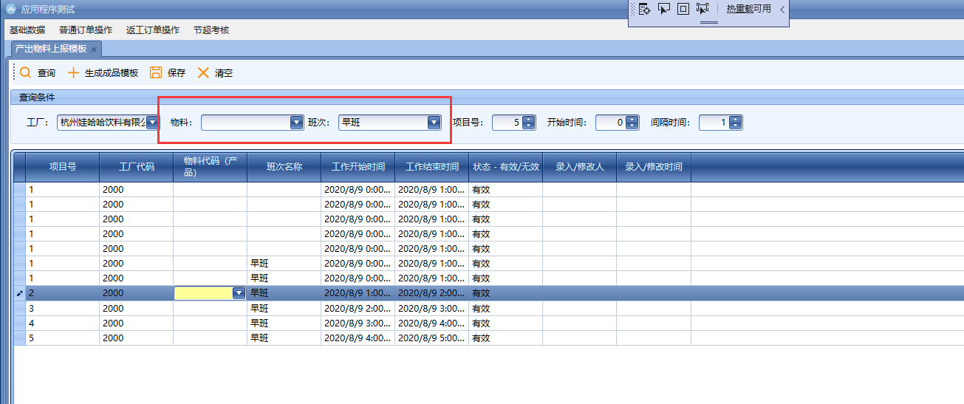

先选择物料、班次，才能生成数据，查询也一样

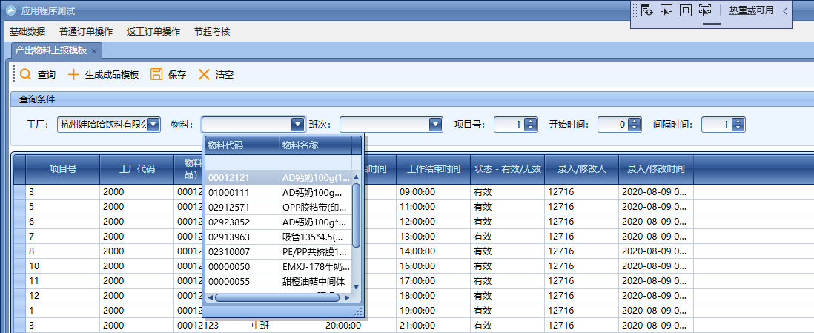

为什么物料选不了？

查询结果按照项目号排序

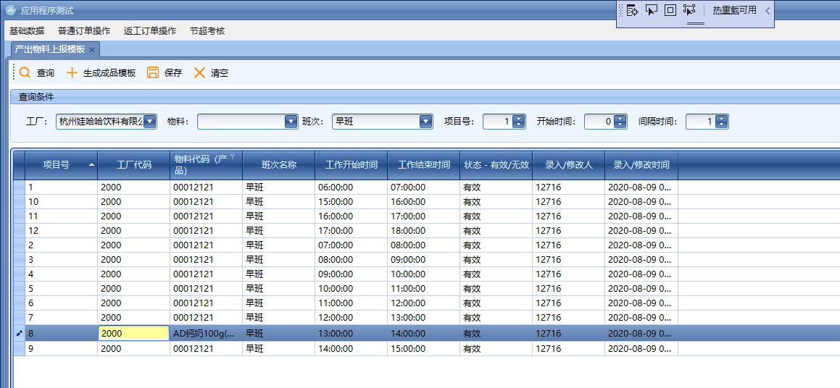

工厂代码不能编辑，物料代码需要带出物料描述

2020.08.10

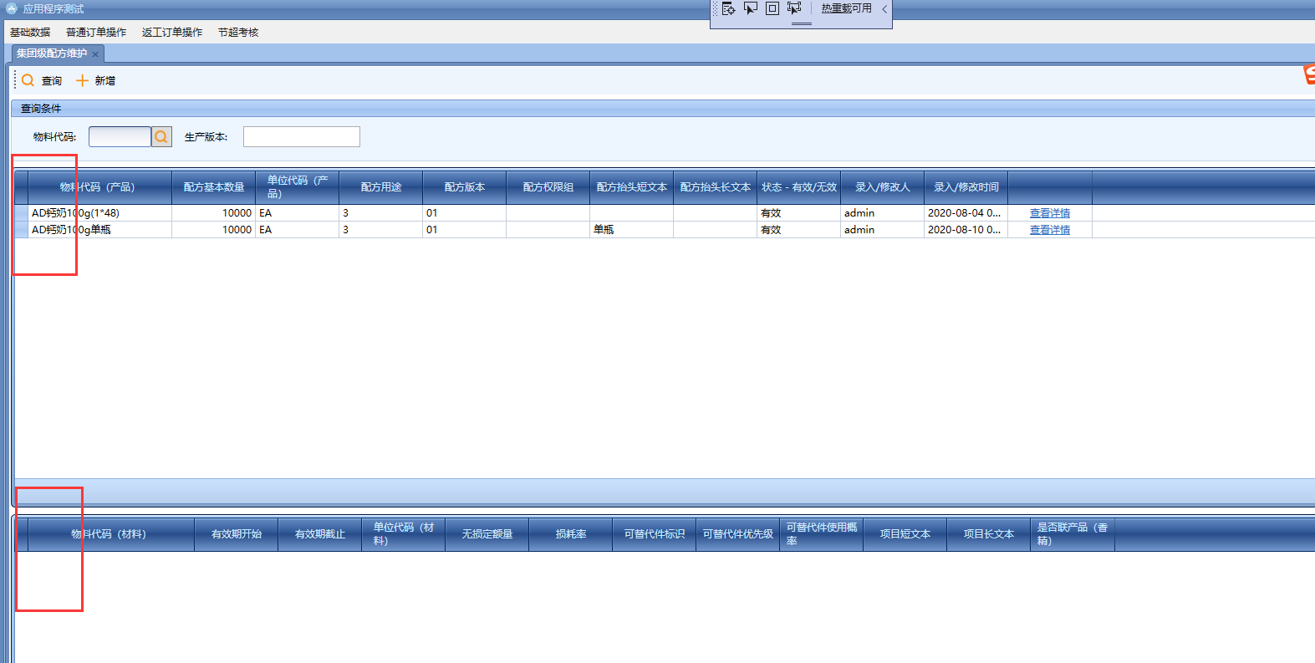

代码放出来

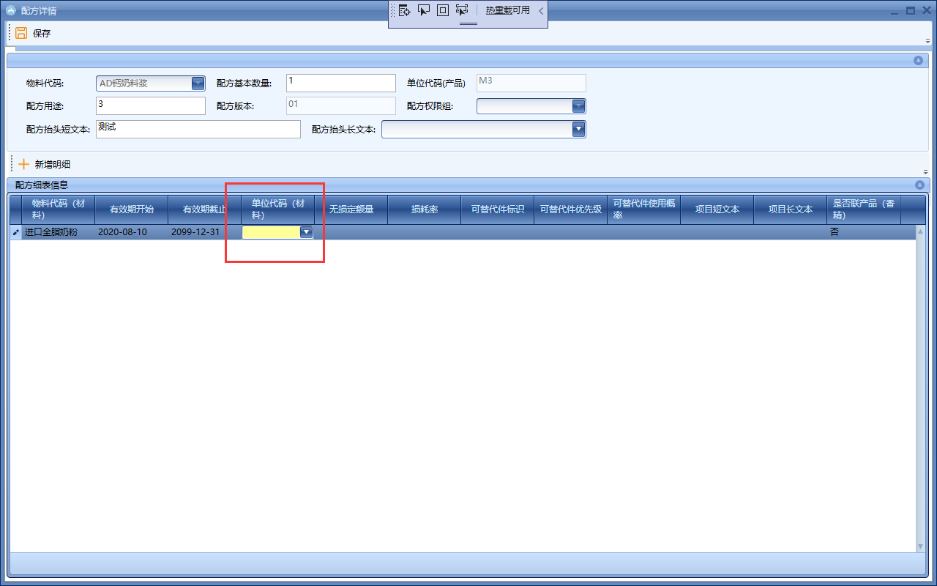

带出默认单位，下拉空白

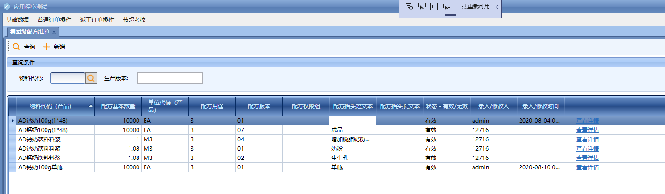

默认按照产品代码、配方版本排序

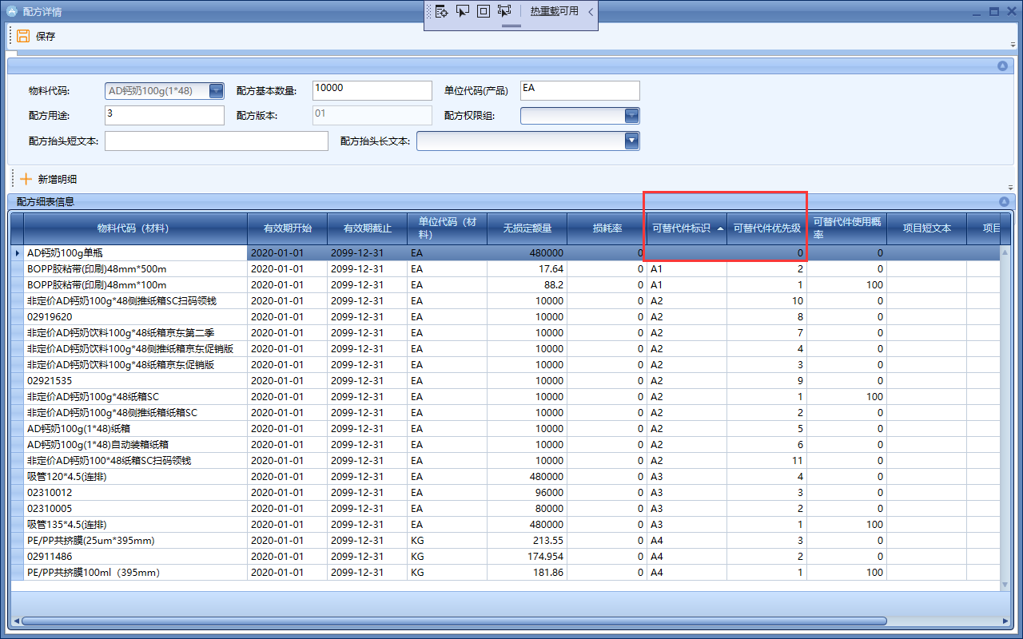

默认按照可替代件标志，可替代件优先级排序，物料代码

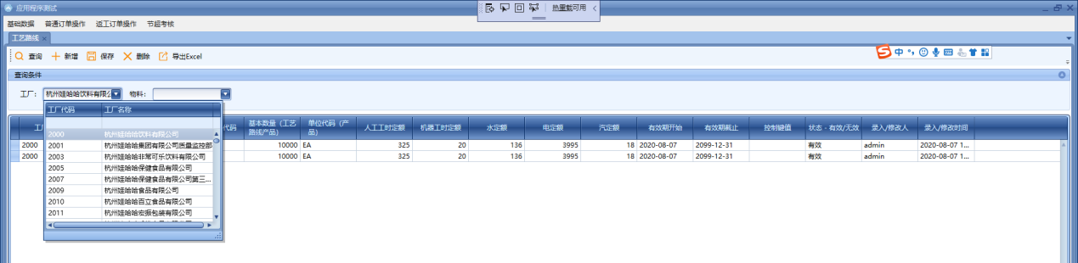

下拉数据源错误

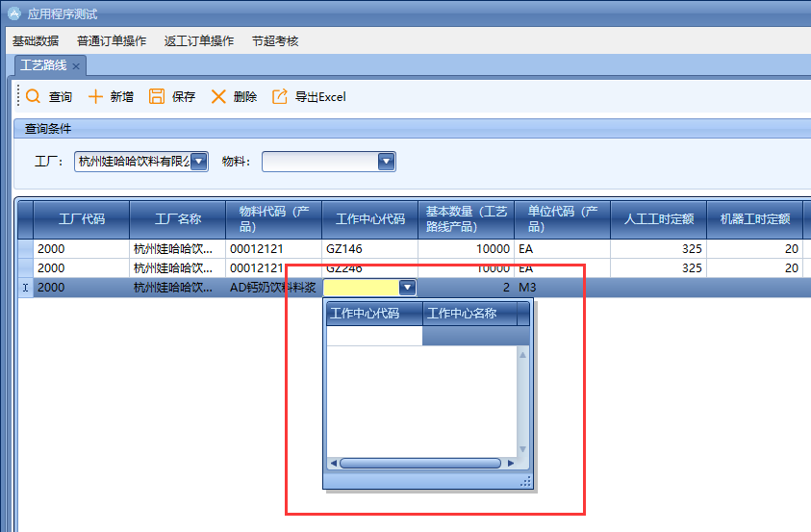

带不出工作中心

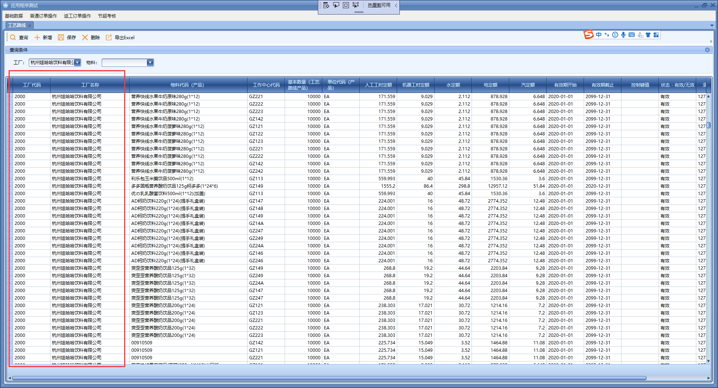

隐藏掉工厂代码、工厂描述，显示物料代码

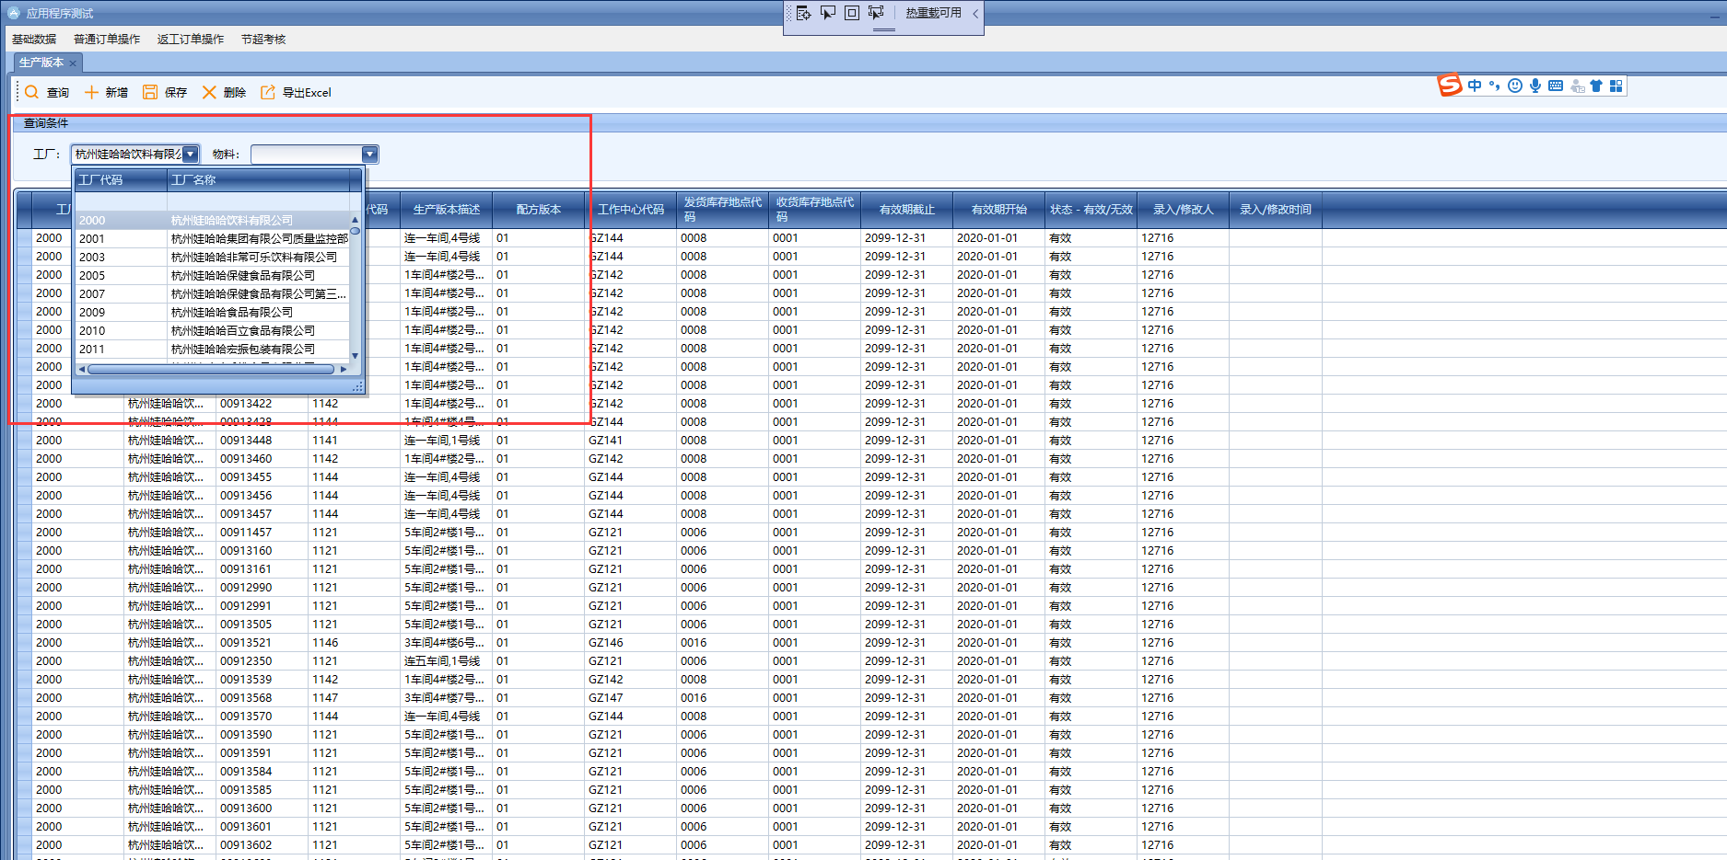

下拉有问题，要按照工厂过滤

隐藏列表里面的工厂代码+描述

物料描述要带出来

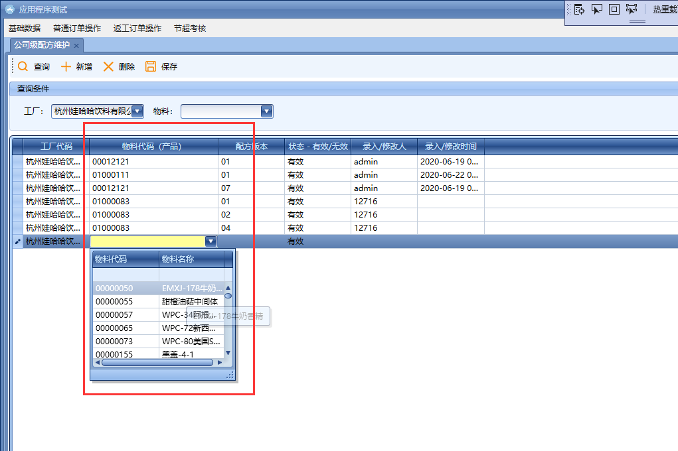

从集团配方取数

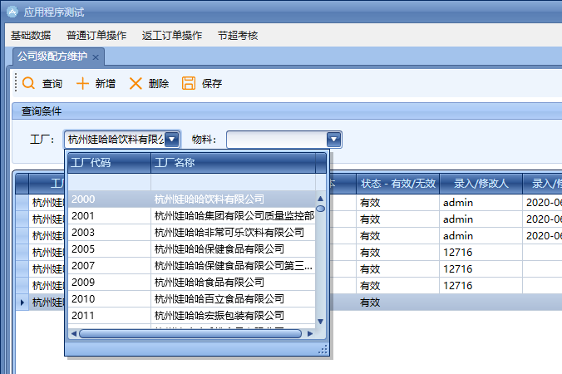

下拉错误

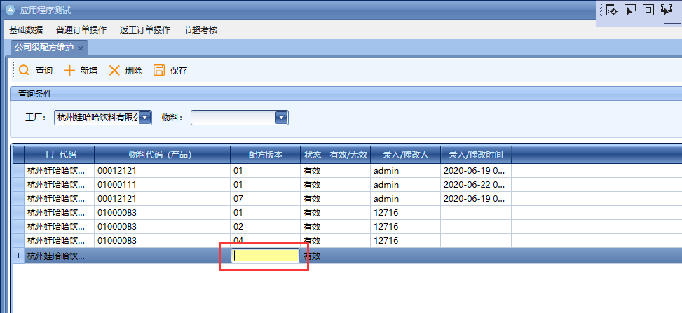

根据产品，带出配方版本，下拉选

2020.08.15

写在前面：

1. 所有操作界面，工厂代码必须默认第一个，日期默认当天
2. 操作界面有任务单下拉的，下拉字段列必须至少包含（订单号、班组、班次、生产版本、物料描述、物料代码）
3. 任务单下拉需要有用户班组权限控制（mes_user_work_team）：即如果用户维护了班组权限，则过滤，否则带出全部；其他过滤逻辑根据界面实际业务来
4. 生产配料、仓库发料、产品上报、本岗位交接班、半成品交接班及对应的反向操作等界面均按照任务单操作，查询条件（日期+工厂+流程订单）组合即可；其他根据界面实际业务来
5. 原辅料批次确认、员工排班、能源消耗确认及对应的反向操作等界面均按照派工单操作，查询条件（日期+工厂+派工单）组合即可；其他根据界面实际业务来
6. 同样，派工单下拉需要有用户权限控制（mes_user_work_team）：即如果用户维护了班组权限，则过滤，否则带出全部；其他过滤逻辑根据界面实际业务来
7. **请确保提交的界面没有最基本的逻辑问题**

日计划转流程订单

1. 查询的时候界面不停的转圈，要看下主要有哪些后台交互
2. 从计划转过来的流程订单，不可修改班次，生产计划的班次直接决定了订单班次，相应的半成品也一样

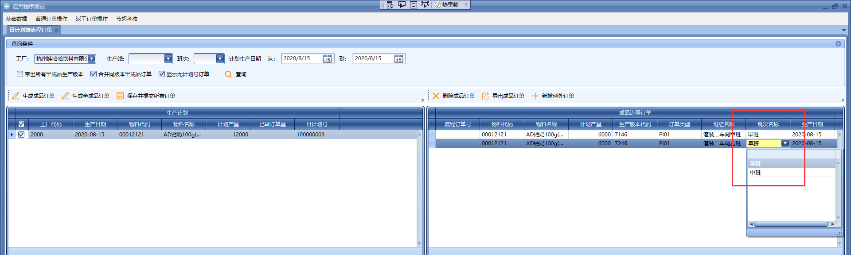

1. 生成半成品订单

如果勾选的半成品没有配方，直接提示“不存在XXX配方，无法生成订单”

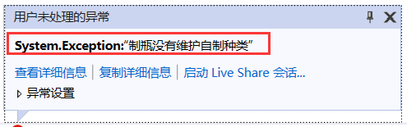

如果同时勾选好几个半成品类型，其中一个有，就要带出订单

1. 订单删除，如果派工单下不再有任何有效的订单，自动作废派工单
2. 检查界面的所有查询逻辑，涉及跨系统采用接口查询的，一律改成直接join（此条优先级放最后，确保所负责界面功能正常之后，再回过来调整）

派工单维护

1. 界面初始化，默认的查询日期为当天，不需要倒推7天

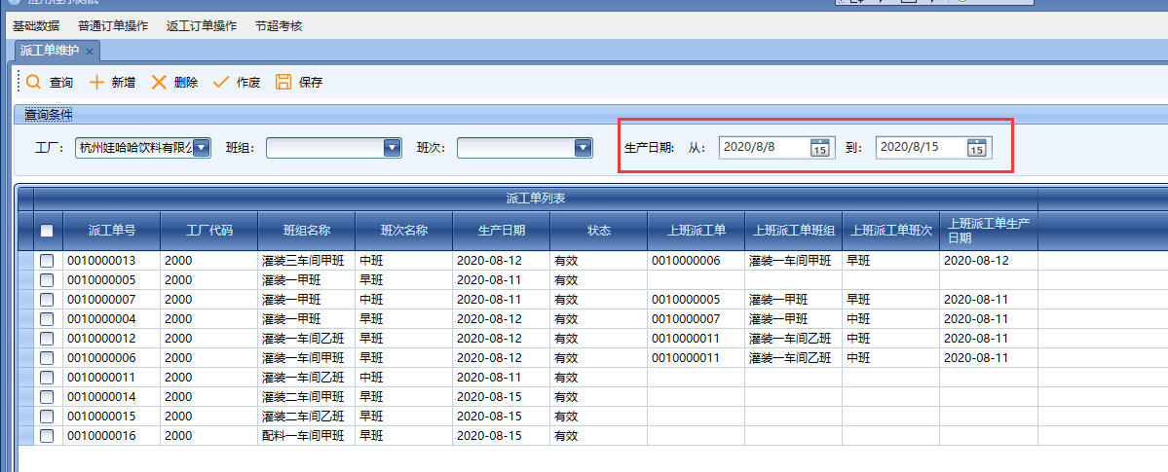

1. 点删除按钮，没有任何提示？另外，删除跟作废合并成一个即可
2. 无效的派工单/任务单，均直接过滤，不显示

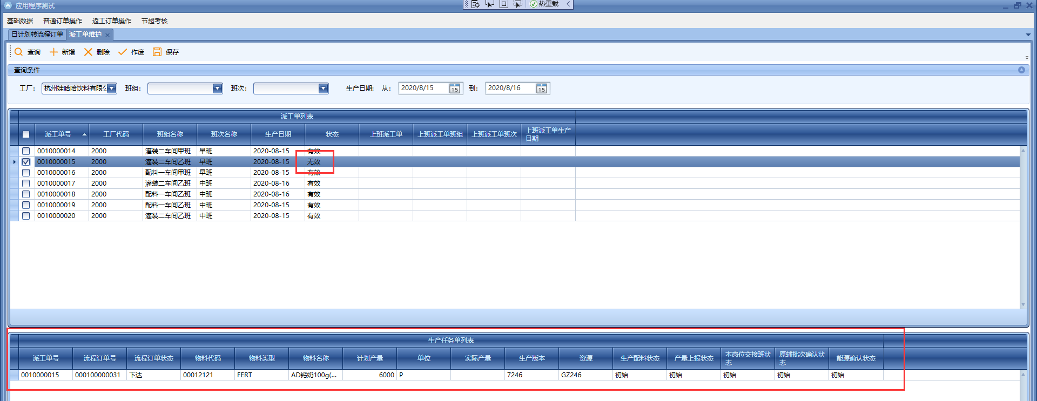

1. 派工单下存在有效的订单，不允许作废

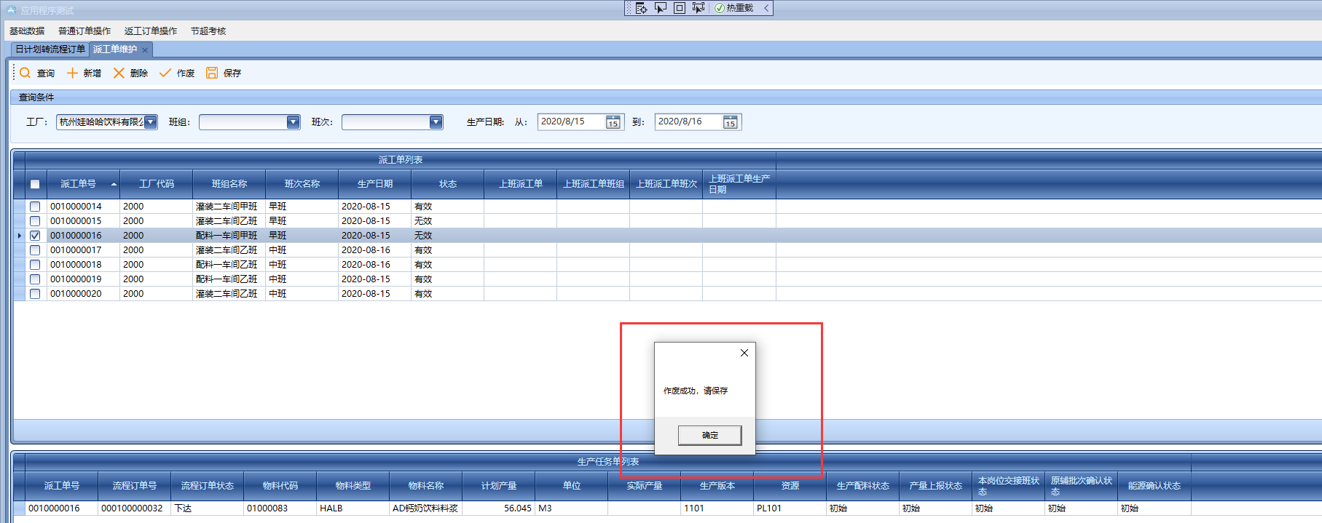

1. 上班派工单下拉，日期后面的时间点去掉；另外下拉数据以生产日期、班次倒叙排序

关于上班派工单的规则，约定如下：

饮用水公司（基础数据配置），最后一天早班，为下月第一班，不可选上班派工单

非饮用水公司，最后一天中班，为下月第一班，不可选上班派工单

剩余的派工单，上班派工单可以选倒推7天的派工单，但是最多到当月的第一班为止，不可再往前（此逻辑的算法较为复杂，可以在后面考虑），但是中班可以选当天早班，不可选本身，早班只能选择更早的订单

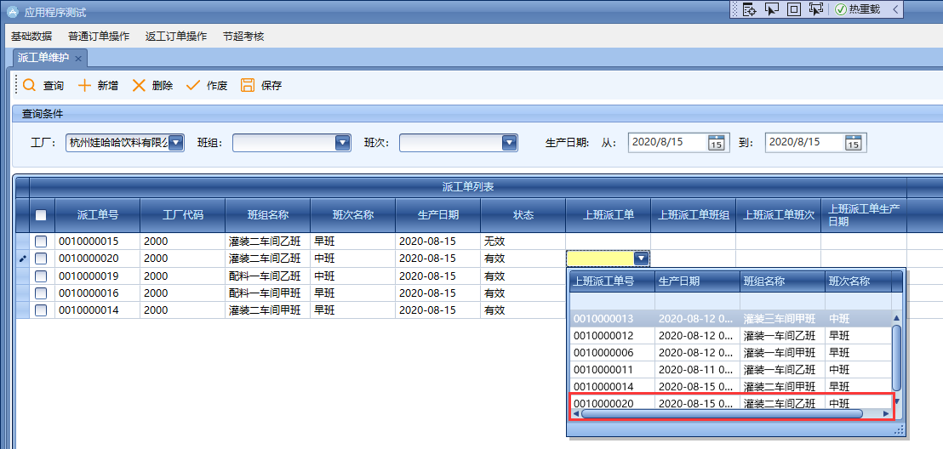

1. GRID标题直接改为 流程订单列表

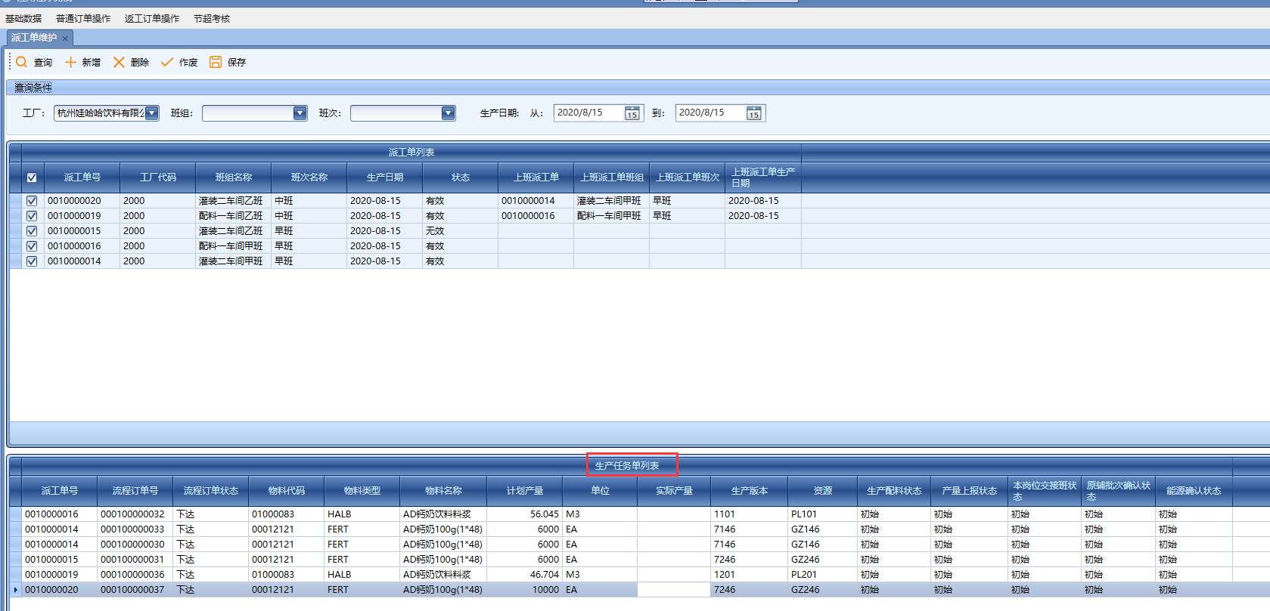

1. 检查界面的所有查询逻辑，涉及跨系统采用接口查询的，一律改成直接join（此条优先级放最后，确保所负责界面功能正常之后，再回过来调整）

订单生产配料

1. 工厂下拉数据源异常，没有按照工厂过滤

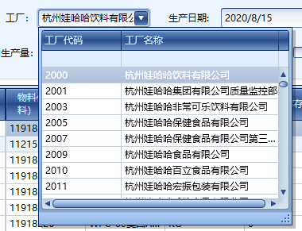

1. 流程订单下拉错误，日期没有过滤，另外，请核实，是否过滤用户班组权限（mes_user_work_team）：即如果用户维护了班组权限，则过滤，否则带出全部

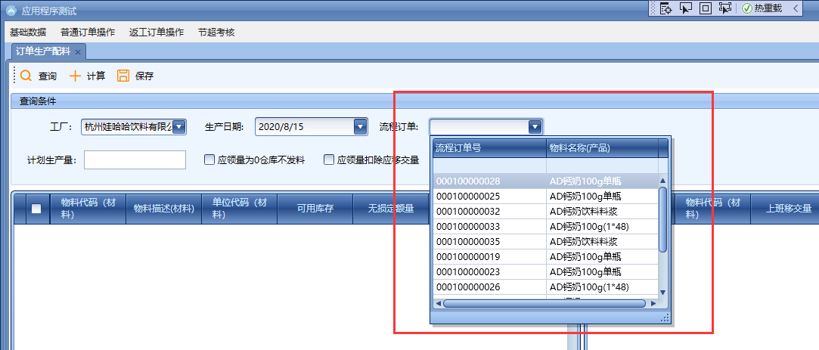

1. 单瓶配方没有展开

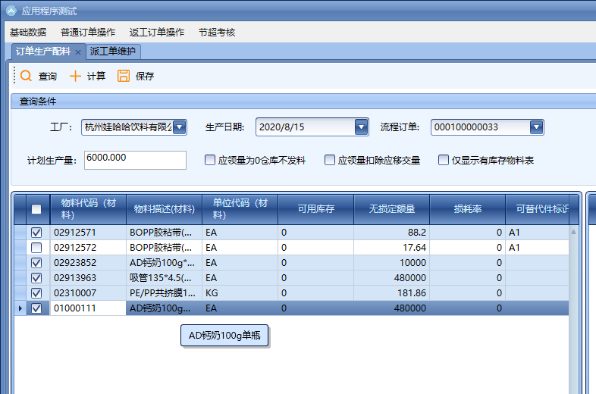

1. 界面上的计划生产量，如果任务单是成品，不可修改（mdm_material. material_type = ‘FERT’）
2. 如果配方行项目既非可替代件，又非配方非必须物料（mes_bom_nonessential），前面的勾选不可去掉

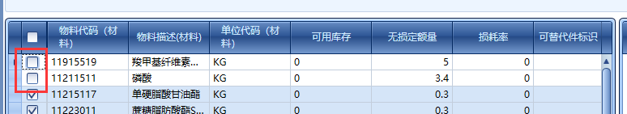

1. 查询，左边的配方表，按照可替代件+优先级排序；列顺序按照物料描述-物料代码-无损耗定额-比例-可替代件。。。调整；另外，查询特别慢
2. 右边的计算表，带出物料描述、物料单位，订单号去掉

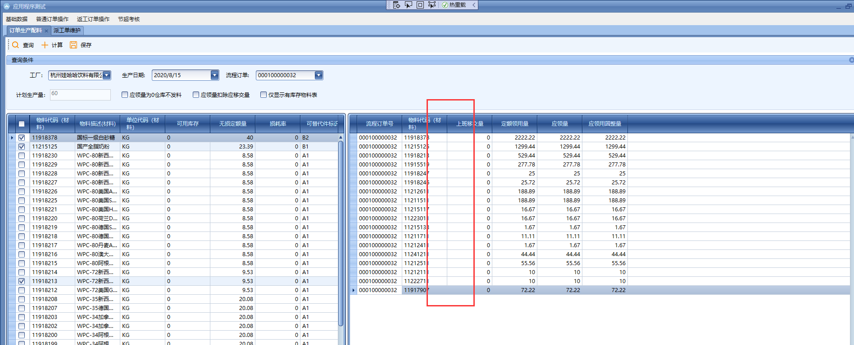

1. 生成的领料单数据，初始状态应该为MATERIAL_ISSUE_STATUS_CREATE
2. 检查界面的所有查询逻辑，涉及跨系统采用接口查询的，一律改成直接join（此条优先级放最后，确保所负责界面功能正常之后，再回过来调整）

领料单打印

1. 查询的时候班组必选，这里有班组权限控制
2. 打印预览界面，任务单号改成流程订单号；另外，为什么外面这么多，里面就一条

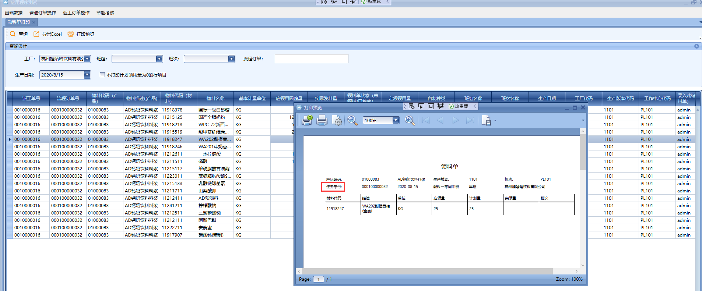

1. 增加“按任务单打印/按派工单打印”的单选框（RadioBox），默认按照任务单打印
2. 检查界面的所有查询逻辑，涉及跨系统采用接口查询的，一律改成直接join（此条优先级放最后，确保所负责界面功能正常之后，再回过来调整）

仓库发料

没有操作界面，暂未测试

车间成品产量上报

1. 界面打开的时候，工厂下拉没有默认第一个
2. 生产任务单下拉控制

任务单只有生成配方，或者在发料之后（mes_process_order. status_bom !=’初始’））才能操作车间成品产生上报，另外任务单为做产量上报（status_output!=’已确认’），后续的交接班（status_handover=’初始’）、消耗（status_consum=’初始’）、能源（status_energy=’初始’）等均未操作；另外只有成品可以上报产量，或者返工订单可以上报产量

另外，生产任务改成流程订单；另外，请核实，是否过滤用户班组权限（mes_user_work_team）：即如果用户维护了班组权限，则过滤，否则带出全部

流水号开始/流水号截止，不需要作为查询条件

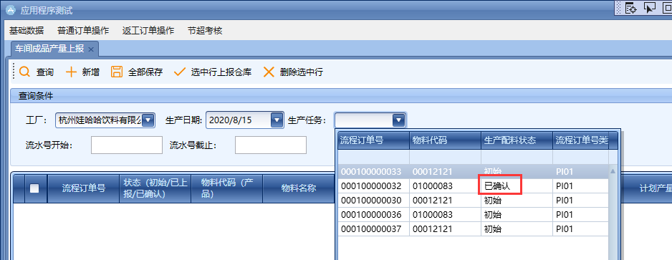

1. 按照模板生成的列表，开始时间，结束时间异常，并且上报模板没有按照班次过滤，另外，带出模板数据，addItem的第二个参数，需要设置为false，否则会默认选中一条

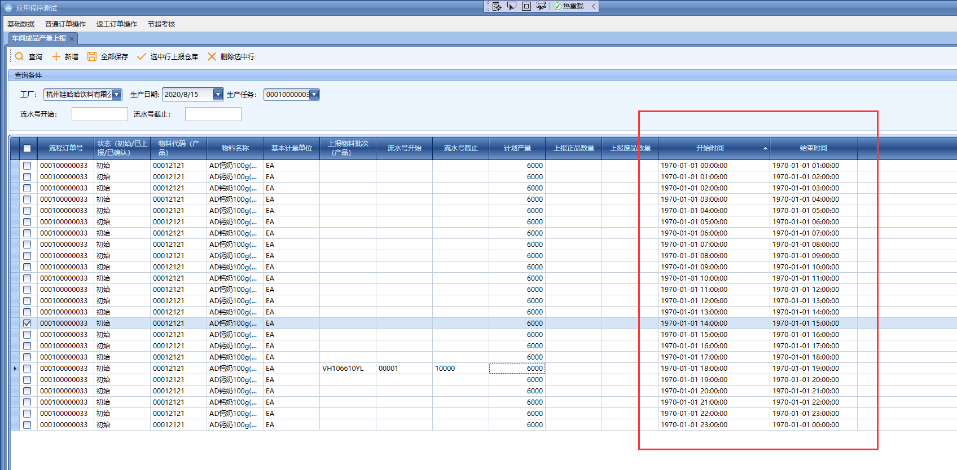

1. 保存报错

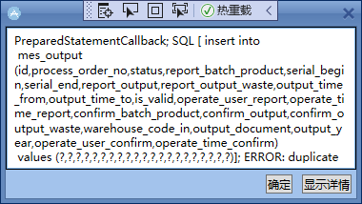

另外，保存时需要校验，任务单所有材料（不包括自制半成品）已经发料或者上班移交量大于0

1. 检查界面的所有查询逻辑，涉及跨系统采用接口查询的，一律改成直接join（此条优先级放最后，确保所负责界面功能正常之后，再回过来调整）

2020.08.17

克重申请表

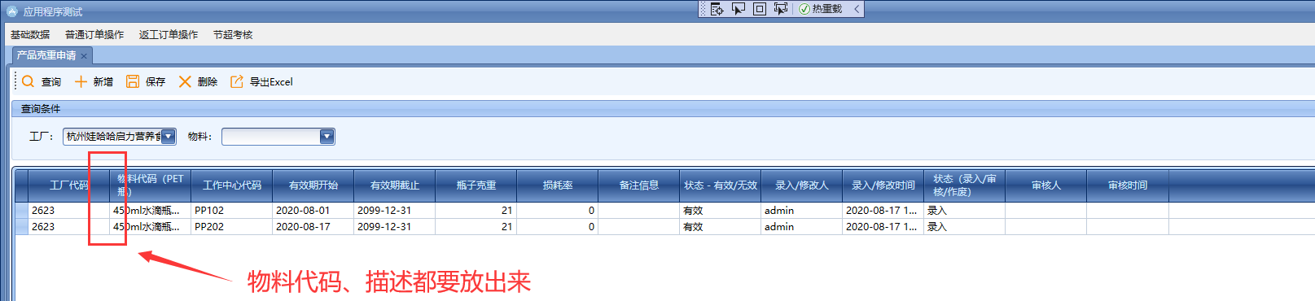

克重审核表

1. 工厂下拉错误
2. 都存用户名，不要存用户描述
3. 瓶子克重列改成瓶子克重（每万只/KG）

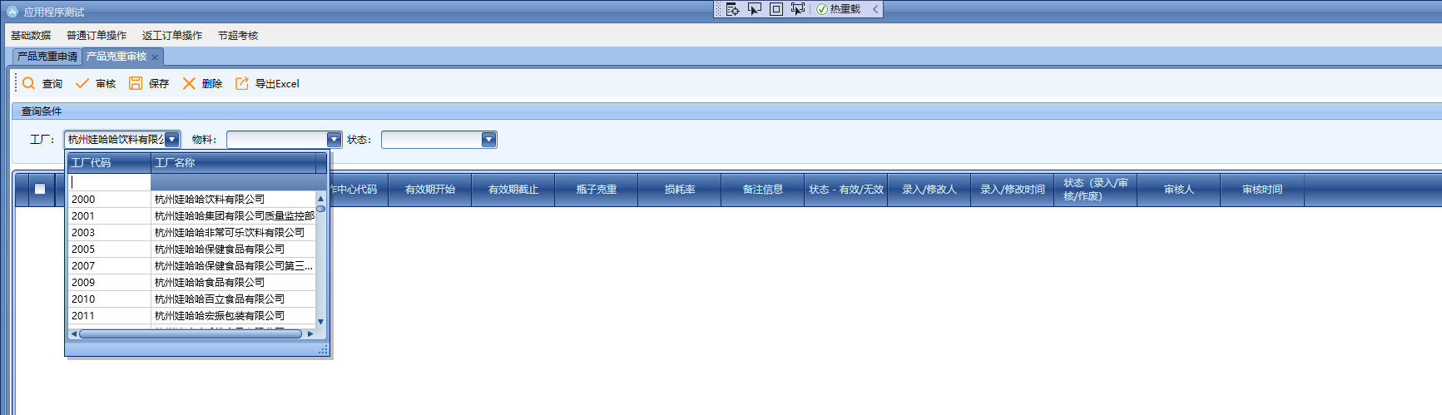

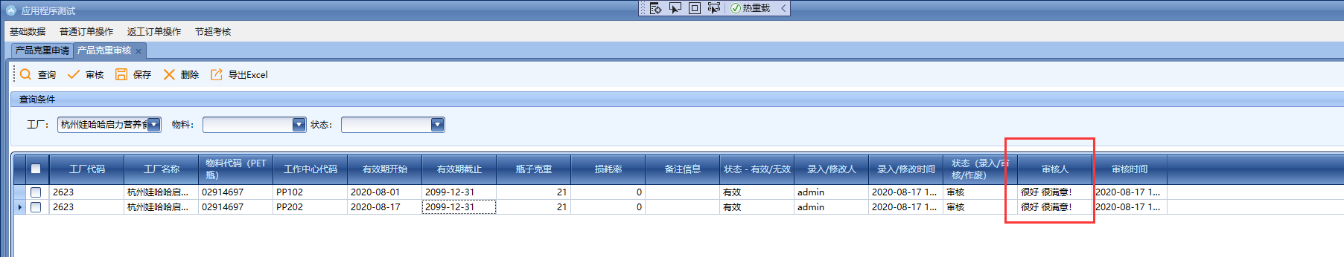

1. **生产配料需要考虑克重逻辑，即先判断工厂+工作中心+产品 是否维护了克重，有的话，需要将克重折算成配方里面的每个材料**

2020.08.17

返工订单创建

1. 生产日期默认第二天

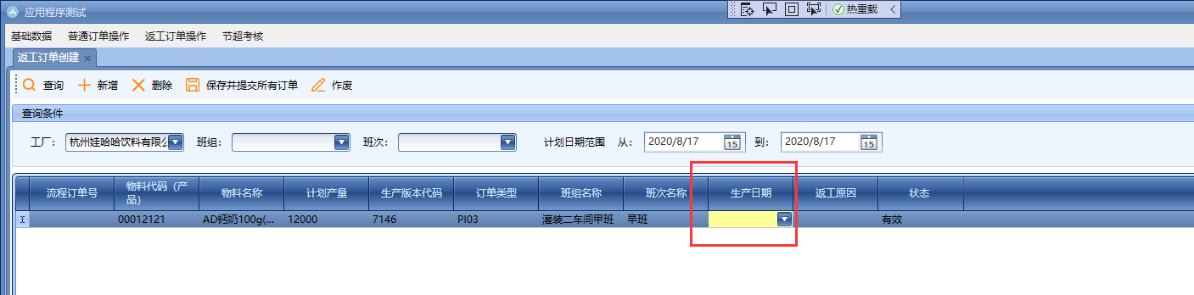

1. 物料代码下拉同之前的订单创建

返工订单生产配料

1. 工厂下拉错误，生产日期没有默认

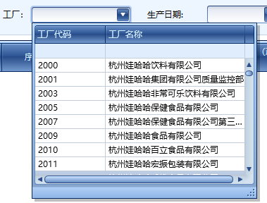

1. 任务单下拉为空，界面暂时无法测试

2020.08.18

车间成品产量上报/仓库确认车间成品产量上报

1. 上报界面：查询，如没有维护模板，则要给出一个提示，没有该产品班次的产量上报模板

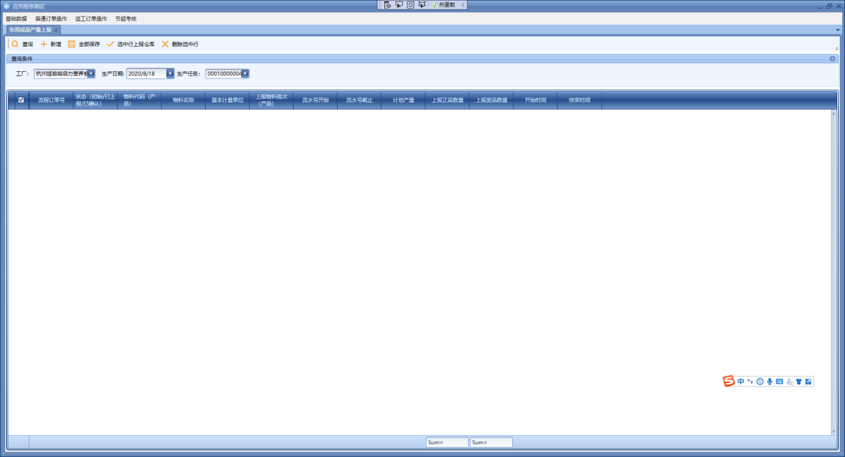

1. 上报界面：开始时间结束时间不对，前面的日期应该为订单生产日期
2. 上报界面：没有带出成品的基本计量单位（数据问题，忽略）
3. 上报界面：计划产量列直接隐藏掉不需要

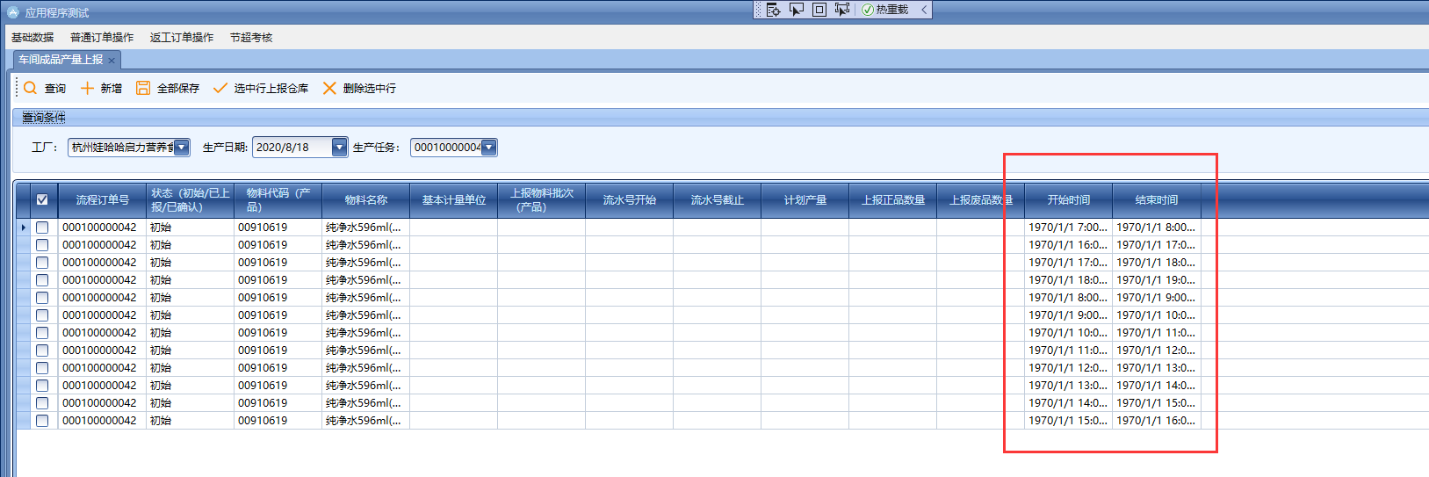

1. 上报界面：保存的时候没有提示，仓库未发料（所有非半成品材料必须发料，或者上班移交量大于0）
2. 确认界面：查询条件不需要这么多，只要日期+工厂+流程订单即可

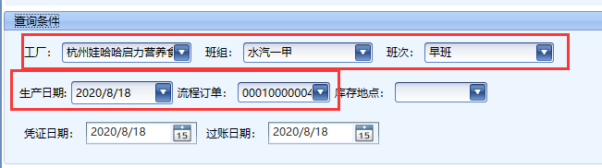

1. 确认界面：是否为盖子放最后，物料类型隐藏

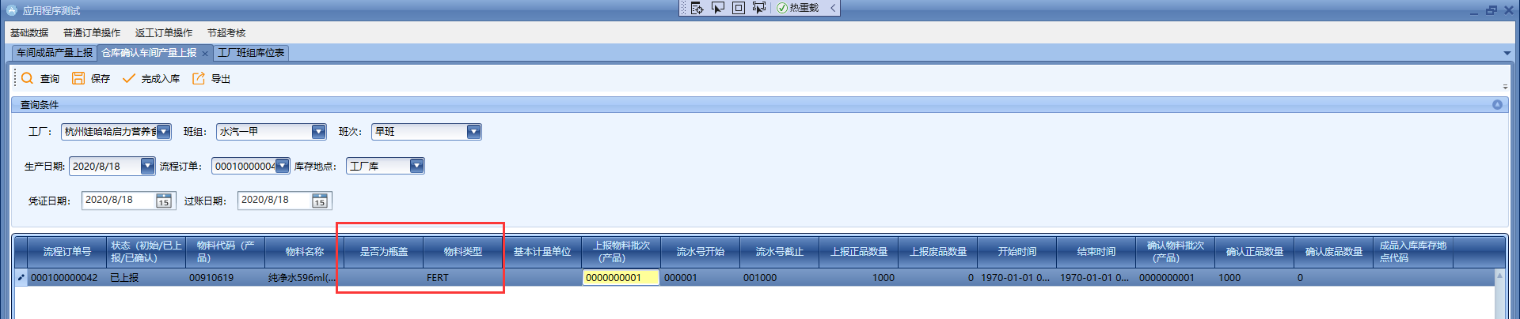

1. 确认界面：所有车间上报的数据，不可编辑，仓库确认部分的可编辑

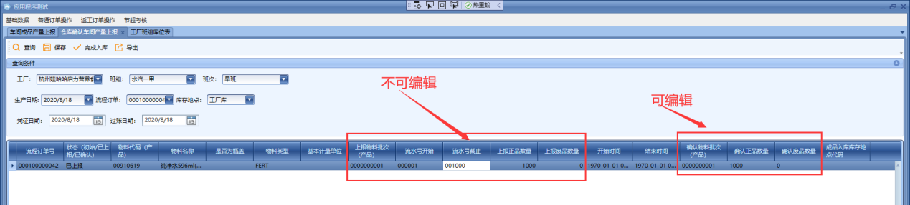

1. 确认界面：无法保存

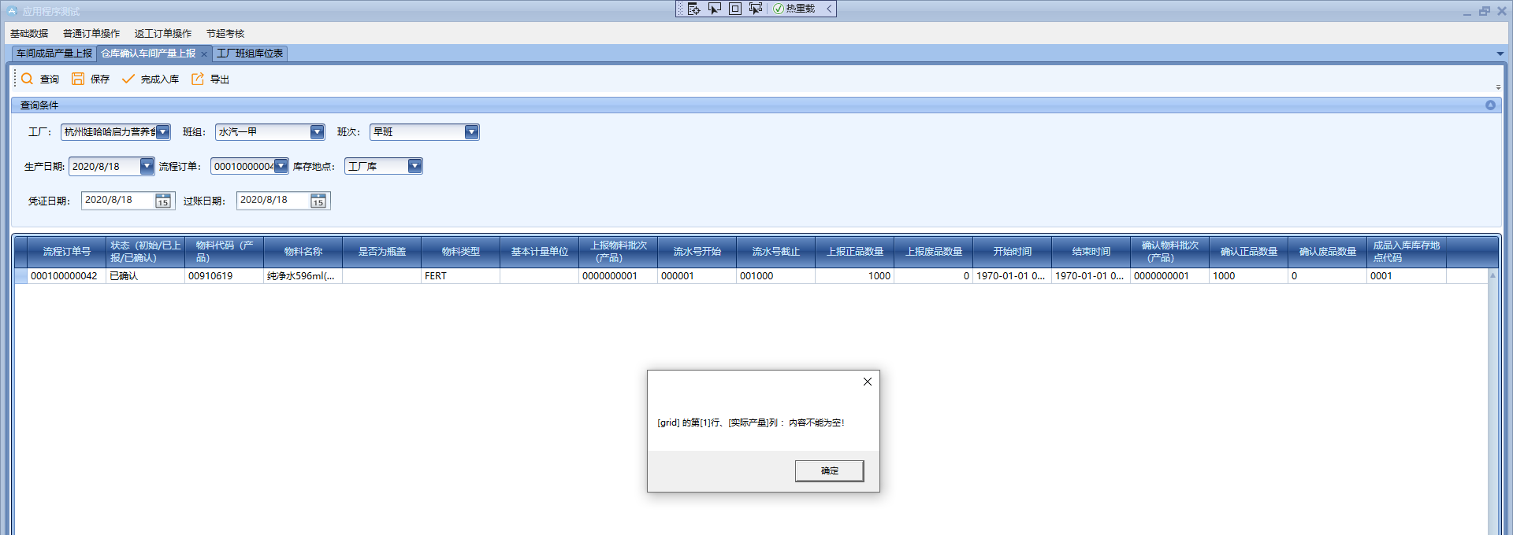

1. 完成入库按钮，根本没有效果，mes_process_order的成品入库状态根本没改掉；另外，完成入库，任务单号必须刷掉，不可再操作

工序产量上报确认

1. 生产日期没有默认

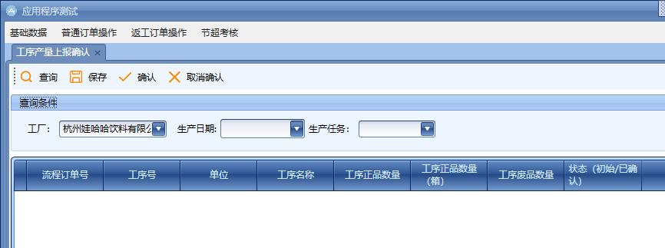

1. 没有维护规格，要给出错误提示，不要报奇怪的错误

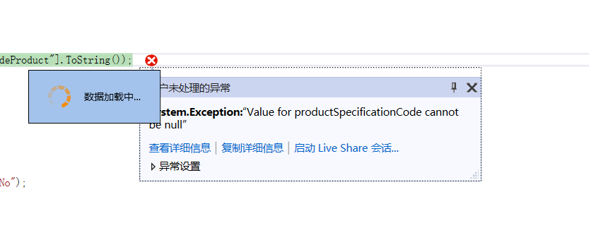

本岗位交接班

关于节超/节超比的定义声明

于MES界面上的节超 我们这边统一一下：  
节超量 = 实际消耗 - 定额消耗  
节超比 = 节超量 /  定额消耗

**另外，节超比是以%的形式展示，列名改成节超比%，实际的数据要*100**

1. 本班任务单，必须完成发料，并且完成产量上报；未操作任务单交接班

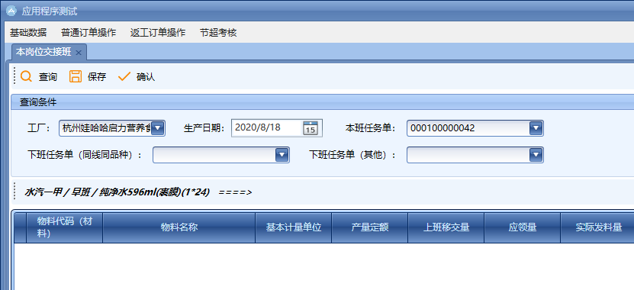

1. 查询，要判断，订单领料单（mes_material_requests）是否全部发料，补领料（mes_material_supply_apply）单是否全部确认，退料申请（mes_material_return）是否全部确认
2. 查询，如果任务单需要上报工序产量，则要判断是否已经上报并确认
3. 查询不出任何数据，修改数据后可以带出，暂时忽略

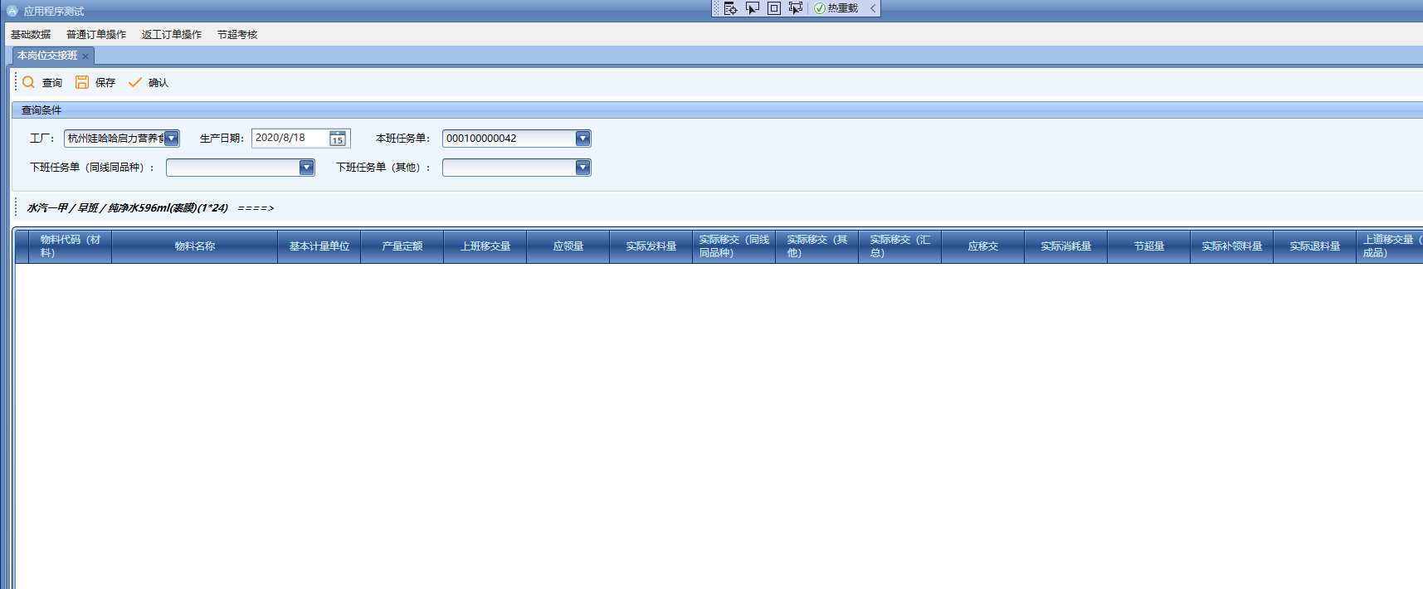

1. 保存/确认，需要判断，如果任务单产量为0，则所有材料消耗必须为0，如果任务单产量大于0，则配方（mes_order_bom）上面的自制半成品产量不能为0
2. 节超比改成节超比%，下面的数据*100
3. 节超比超过±10行项目标为红色，在±5~±10之间行项目标为黄色

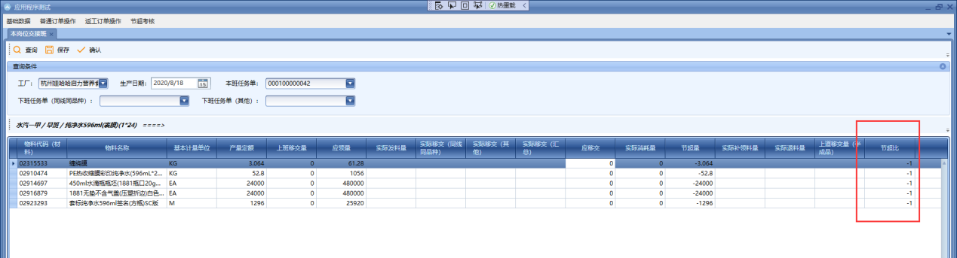

1. 点确认，提示确认失败？但是数据确认成功了

原辅料批次确认

1. 参考李康帅的界面，抬头改成生产日期+工厂+派工单

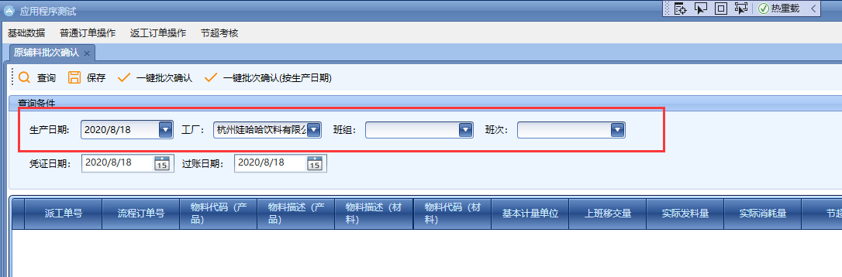

1. 查询，派工单必选，并且要判断，派工单下所有的任务单本岗位交接班状态为已确认
2. 与前面的本岗位交接班一样，如果任务单产量为0，则所有材料消耗必须为0，如果任务单产量大于0，则配方（mes_order_bom）上面的自制半成品产量不能为0
3. 目前可以重复保存，需要修改

员工排班

1. 员工下拉为空？暂时无法后续测试

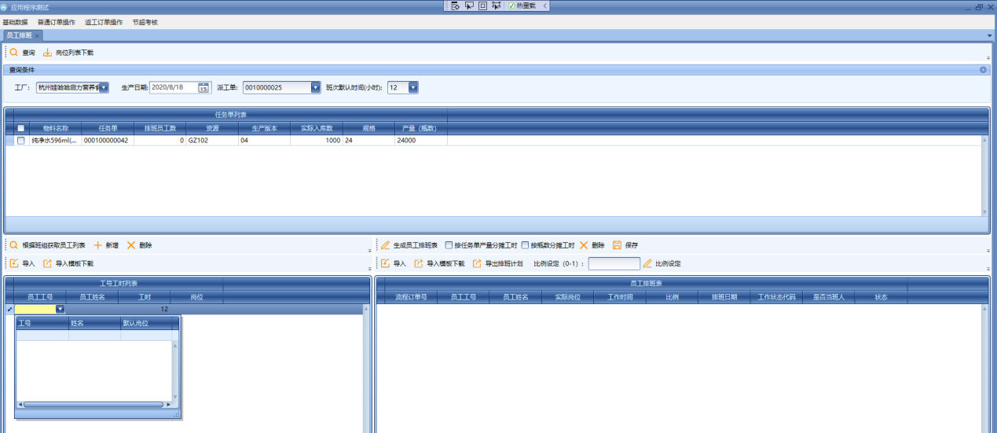

2020.08.18

补领料申请

1. 流程订单下拉，任务单已经完成生产配料，但是未做本岗位交接班，才允许补领料

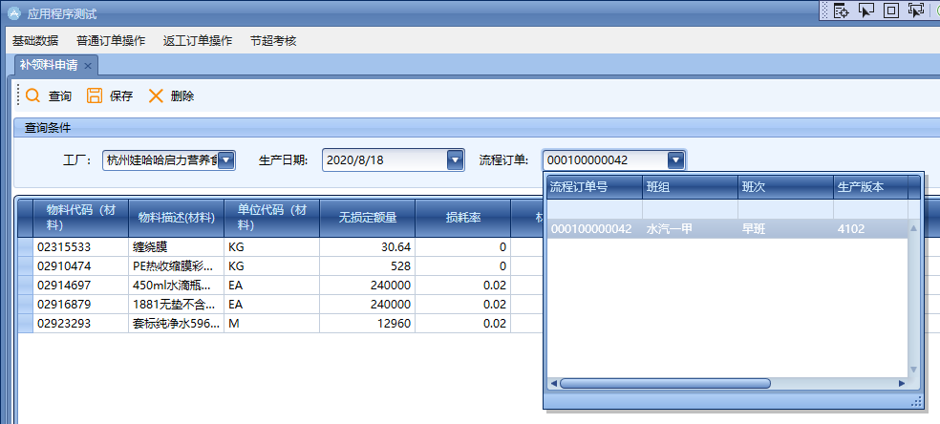

1. 这个勾选框得带上，是否中转库补领

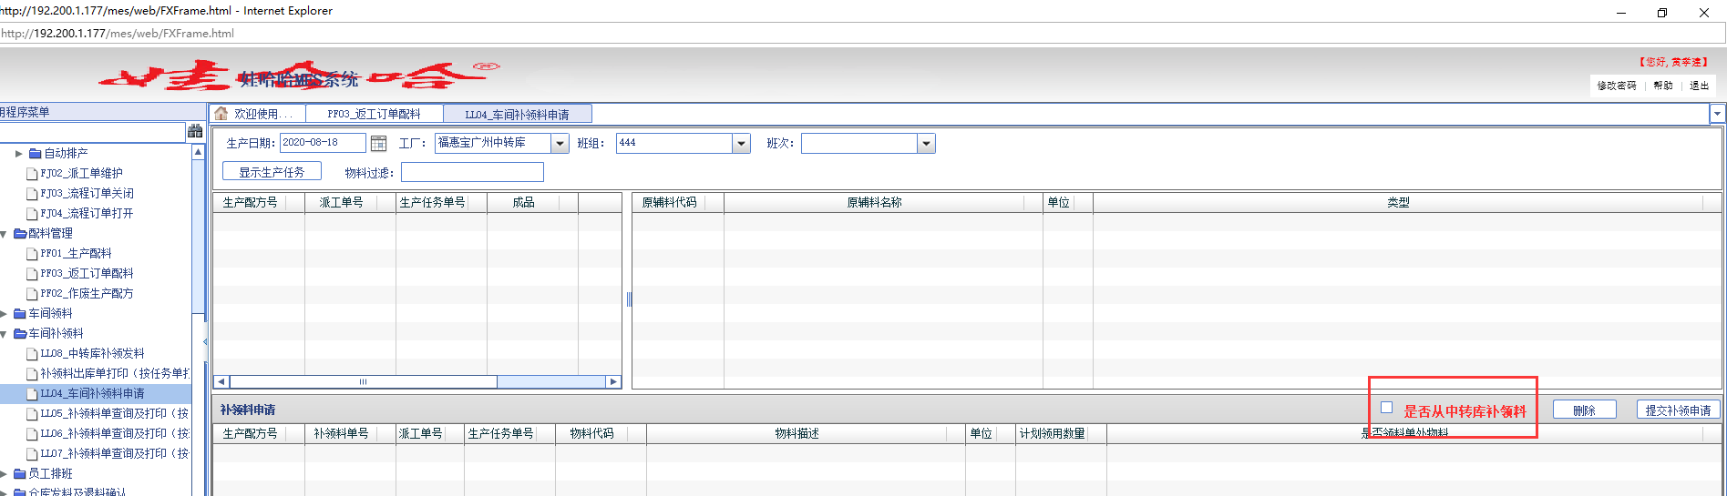

1. 界面有些奇怪

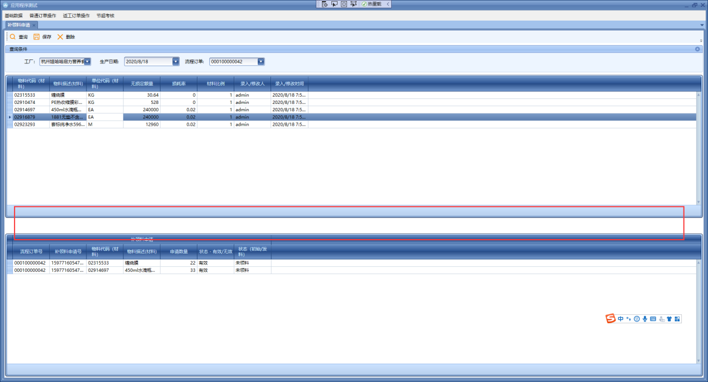

1. 细表再多加一列，是否中转库补领

2020.08.19

返工订单创建

1. 不需要作废的按钮，删除即可，删除逻辑同之前的计划转订单

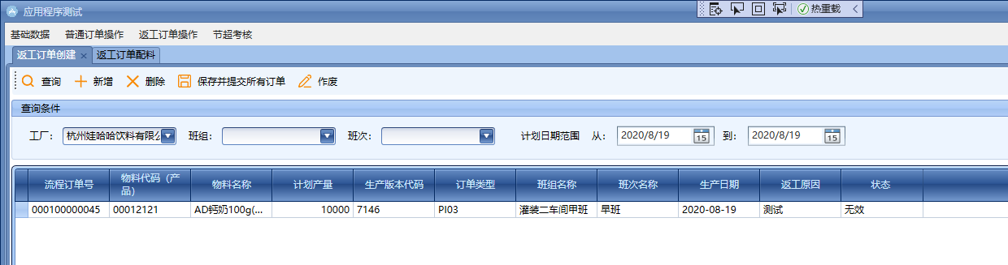

1. 查询界面，状态（is_valid）隐藏掉，放出（status_order），状态为无效的直接过滤掉，不要显示

返工订单配料

1. 新增弹出窗样式比较奇怪，尽量占满；并且不需要默认勾选

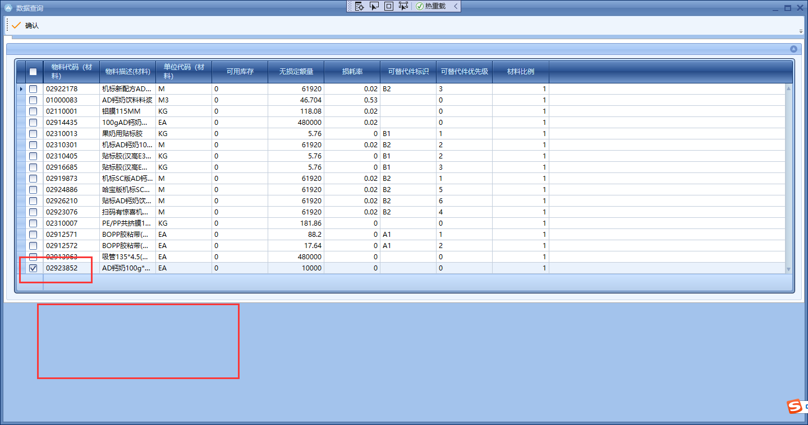

1. 返工订单不关注后面三列，隐藏掉，物料描述字段放大，GRID尽量占满屏幕

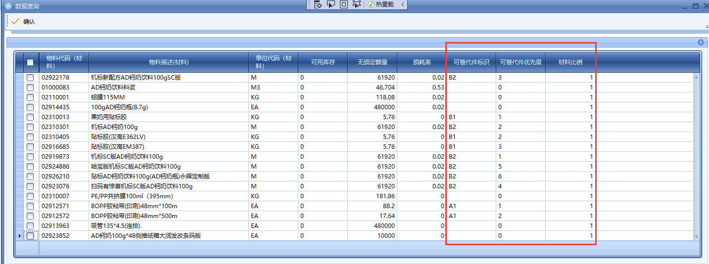

1. 保存成功，任务单下拉清空，以防止重复操作；消耗产品、返工量也清空

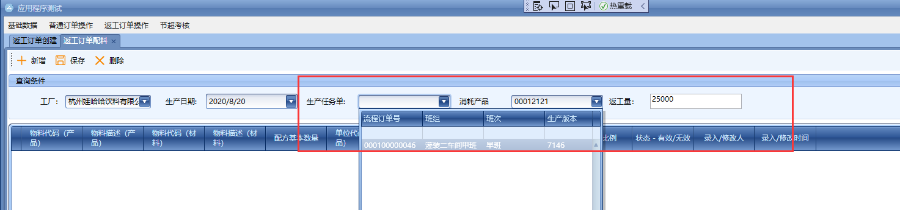

2020.08.20

写在前面：

1. 如已经完成所有程序开发，请检查写好的程序是否有用接口的取数（获取主数据的数据），一律改成直连
2. 核对任务单下拉、派工单下拉，是否过滤了班组权限（mes_user_work_team）：即如果用户维护了班组权限，则过滤，否则带出全部；其他过滤逻辑根据界面实际业务来）
3. 所有的任务单必须是下达状态（mes_process_order .status_order=’下达’），并且是否有效必须是有效（mes_process_order. is_valid=’有效’），才能操作后续界面

生产配料

已经做完的任务单，界面还能带出来，还能继续操作

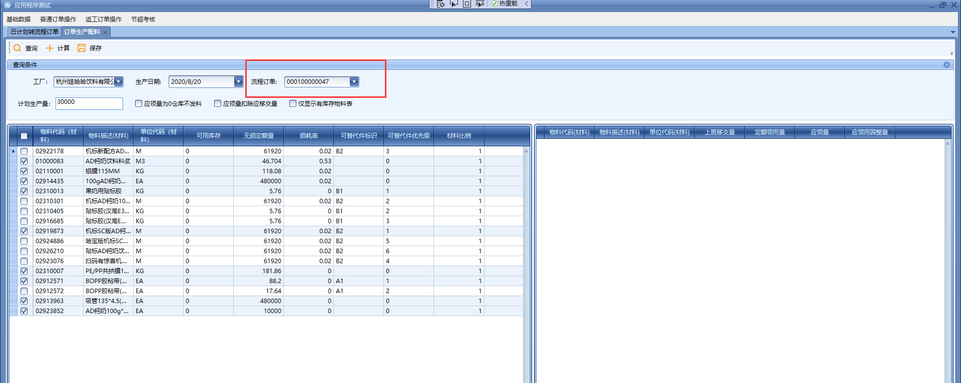

领料单打印

按流程订单打印，是指选中一条之后，点击打印按钮，自动带出同一个流程订单所有的领料单材料；按派工单打印，是指选中一条之后，点击打印按钮，自动带出同一个派工单所有的领料单材料

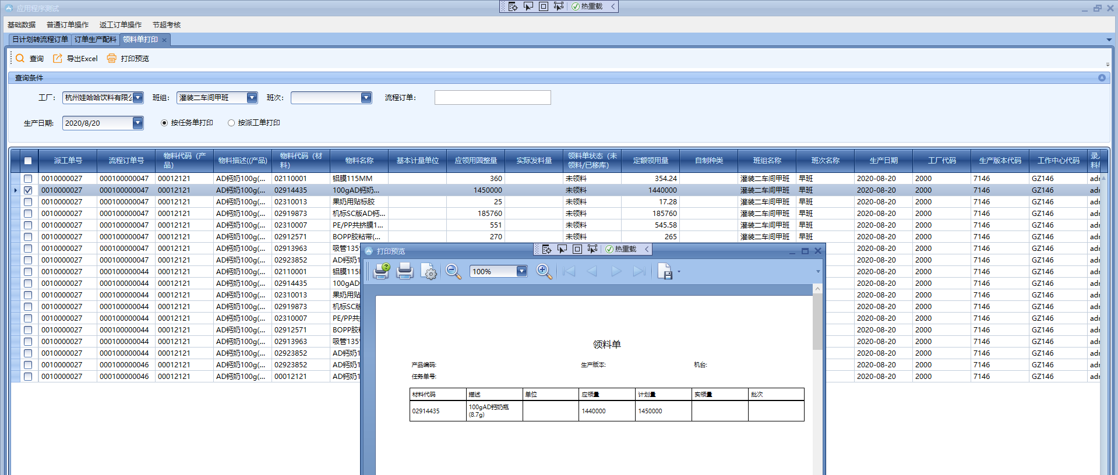

另外，按流程订单打印、按派工单打印，格式不一样

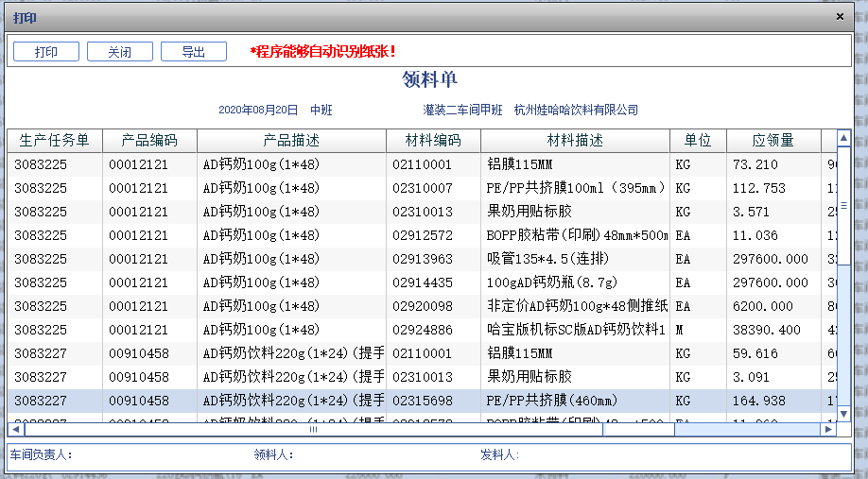

仓库发料

1. 勾选框没有

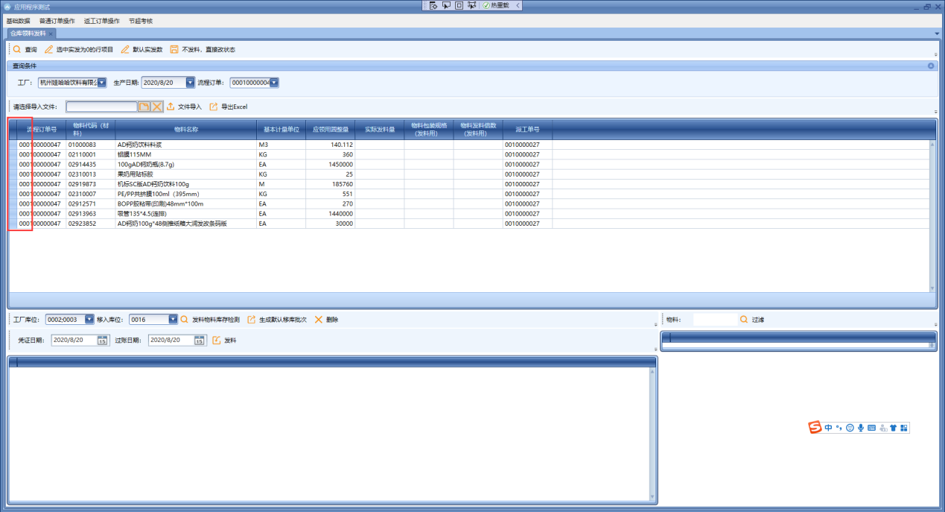

1. 查询不能带出料浆，不可发料（根据字典表，特殊半成品来过滤，直接过滤掉料浆）

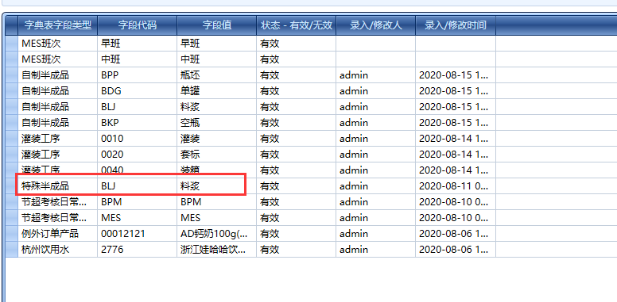

1. 物料包装规格，发料倍数都没带出来

另外，物料最大的发料量需要控制：实发量-应领用圆整量不可超过包装规格的发料倍数

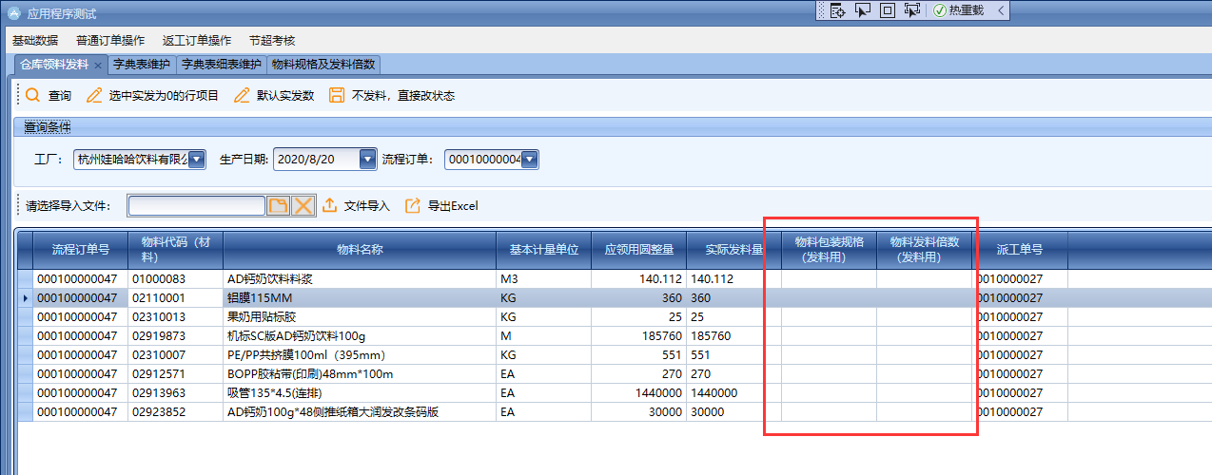

1. 不发料，直接更改状态，操作成功，但是没有任何的提示
2. 默认实发量，只要默认勾选的行项目
3. 发料，操作成功，但是没有任何的提示
4. 实际发料数，不能为空
5. 下面的提示不对，应该是实际发料数不能为负数；另外，是否能有小数，改成根据单位表去动态判断（mdm_unit）2020.08.19新增的字段

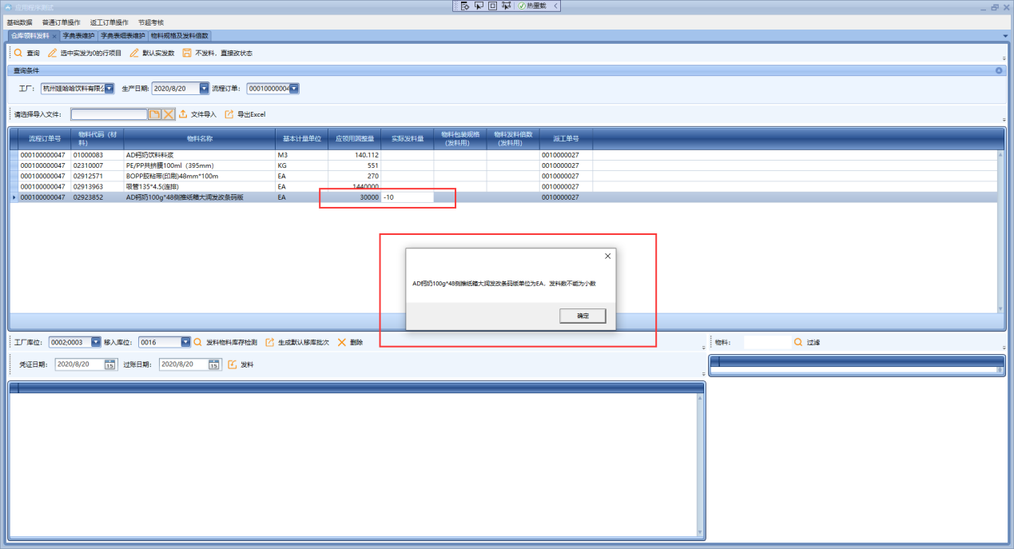

1. 界面，工厂库位列表上移，下面两个表先用空白的GRID放上去

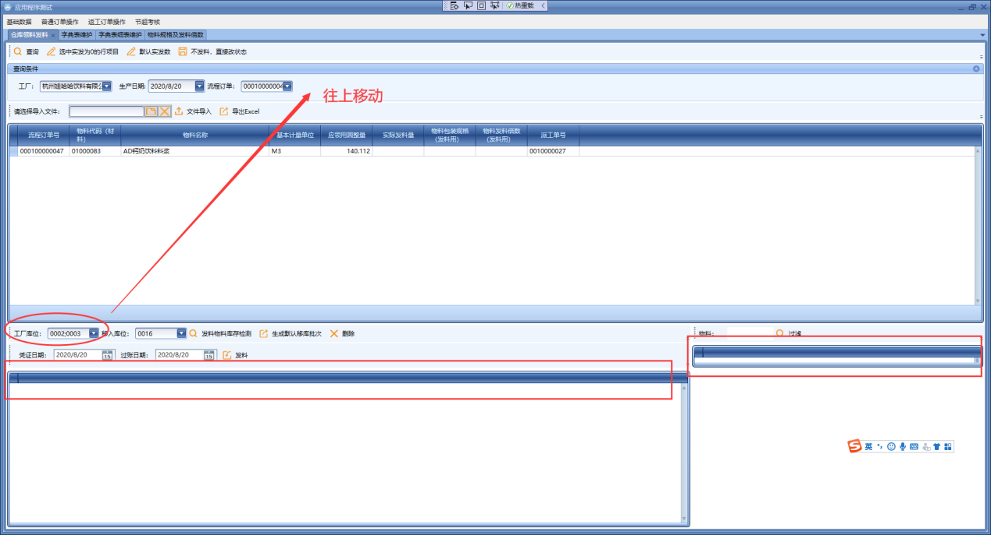

1. 如果领料单没有任何的物料可发，则上面的任务单要过滤掉；经测试，下拉已经清空了，但是显示的订单没有去掉

成品产量上报

1. 查询提示已移库不能入库，逻辑错误

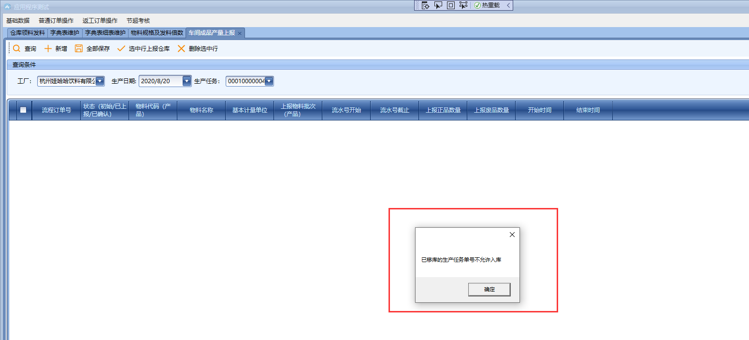

1. 查询，带出来的模板依旧错误，产出上报模板是按照工厂+物料+班次维护的

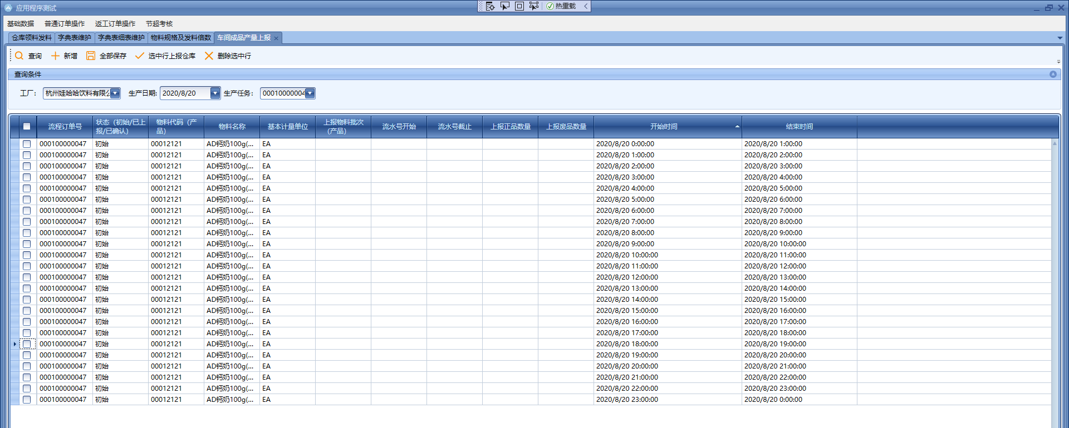

1. 选中行，上报仓库，按钮报错

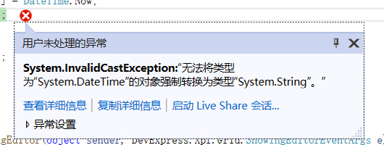

仓库确认车间产量上报

1. 查询条件，标红的跟上面的放到一行

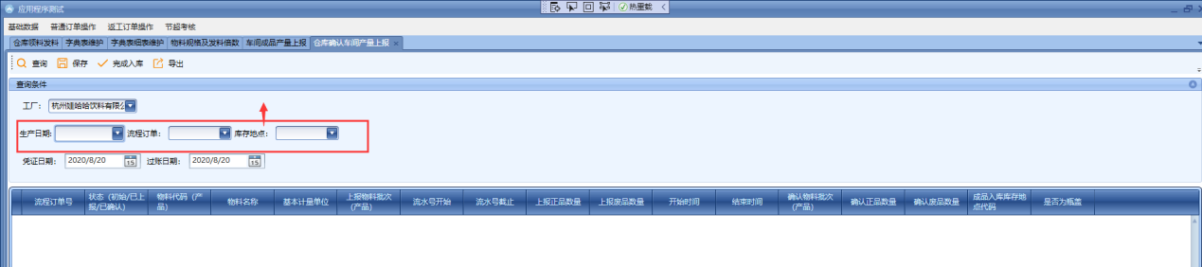

1. 生产日期没有默认
2. 库存地点选不到（工段库位维护，类型为成品库）

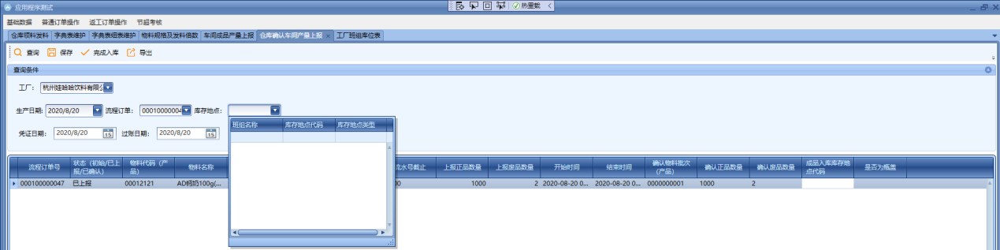

1. 完成入库，不需要判断，有没有选择库位
2. 后续操作暂无法测试；待修改后继续测试

本岗位交接班

1. 判断是否发料，要过滤掉不可发料的物料（根据字典表，特殊半成品来过滤，直接过滤掉料浆；即料浆不在判断范围内，本身就不可发料）

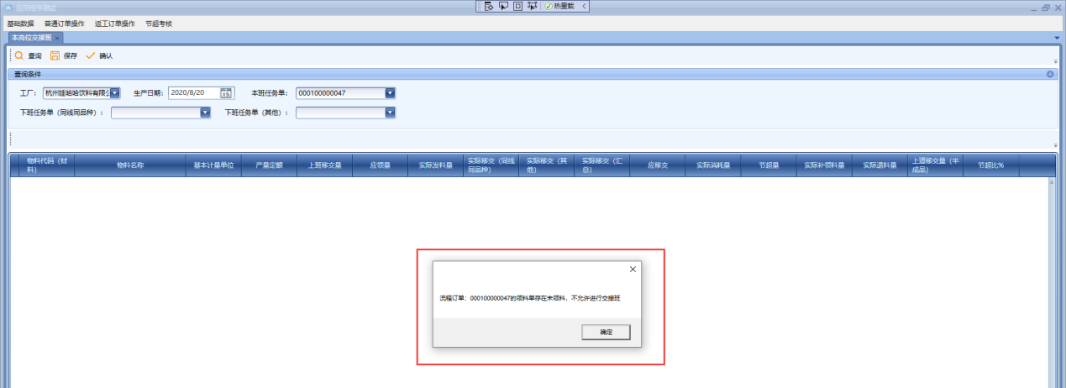

1. 产量定额为0，但是有实际消耗，节超比应该为100%，而不是0

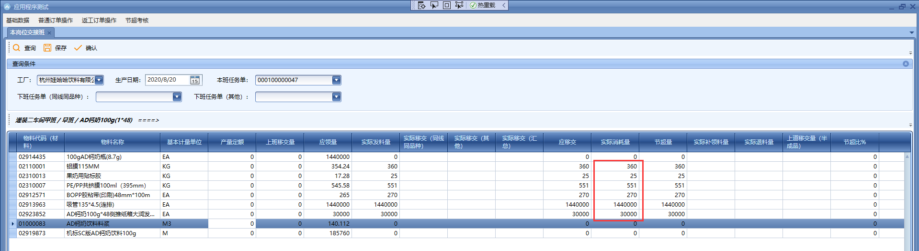

1. 选不到下班任务单？

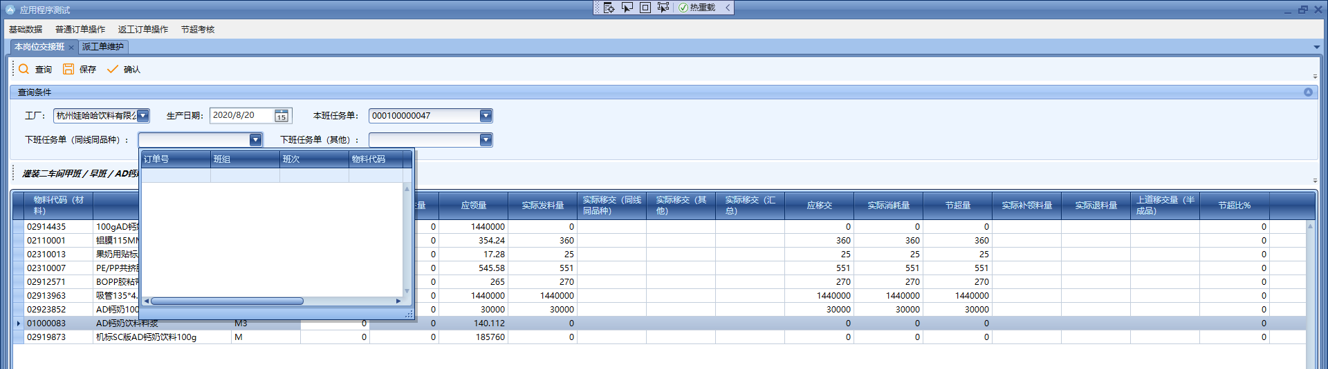

补领料单打印

1. 查询结果带出是否中转库补领

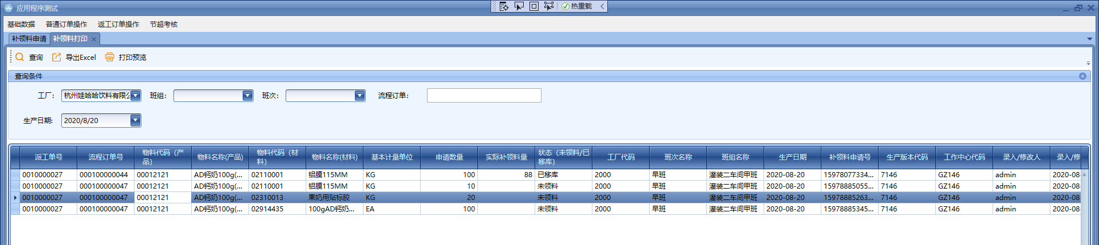

1. 查询班组必选
2. 打印分3种模式，按照申请单号，按照任务单号，按照派工单号
3. 打印格式参考MES

2020.08.20

补领料申请

1. 产品的配方表应该不止这么多材料

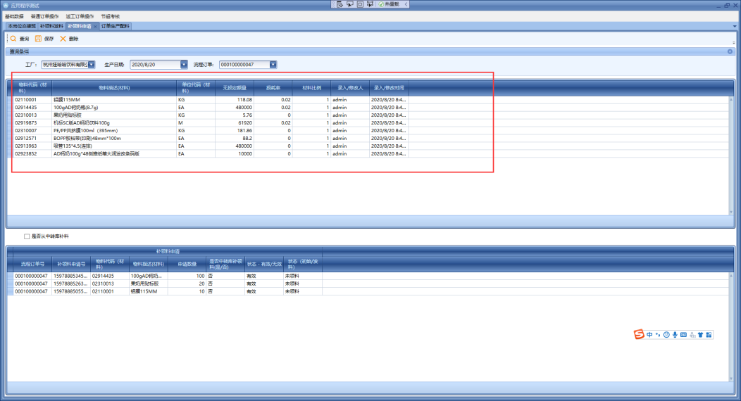

1. 保存的时候，申请数量不能为空

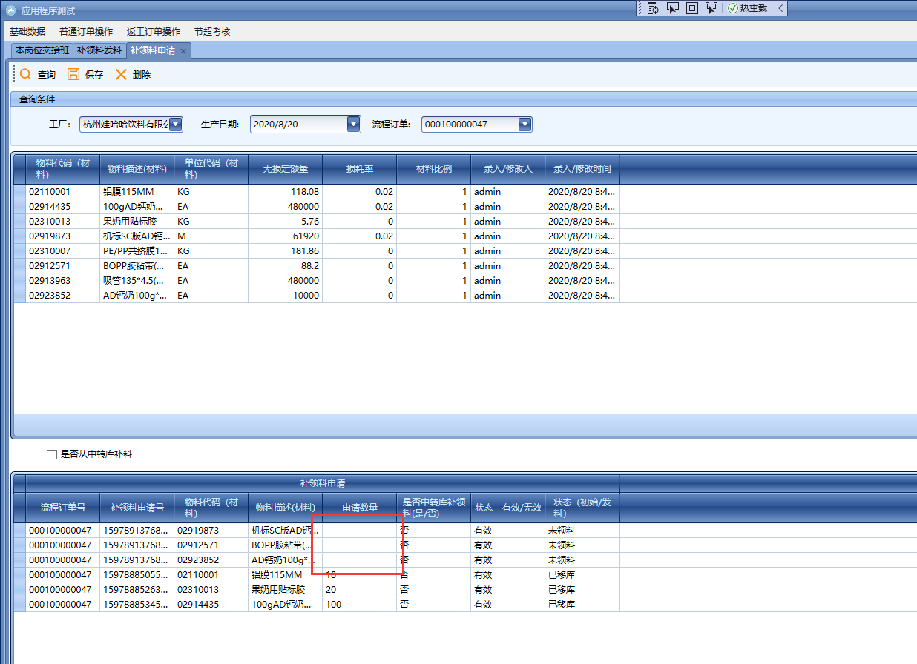

1. 发料的不能再修改

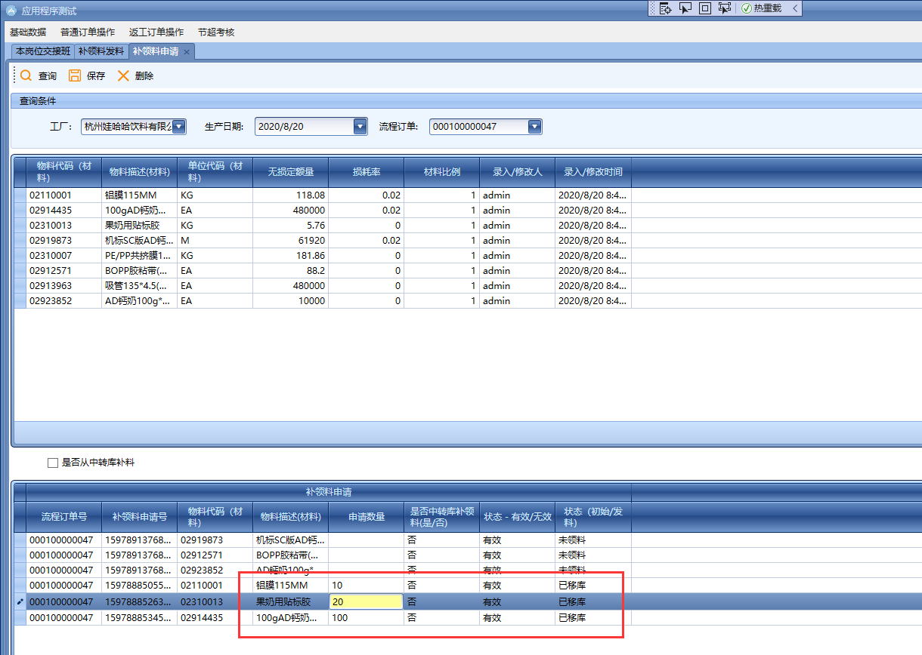

另外，申请数量不能小于0；另外，是否能有小数，改成根据单位表去动态判断（mdm_unit）2020.08.19新增的字段

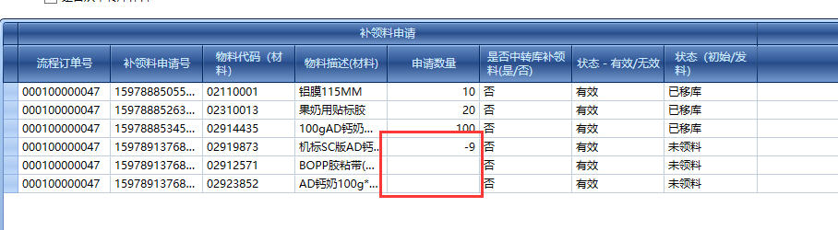

1. 材料一旦发料，可以继续补领

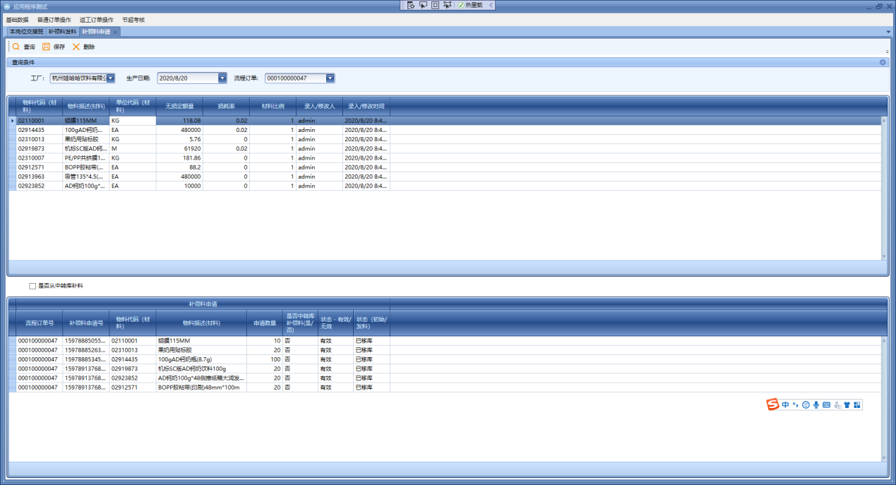

补领料发料

1. 不发料直接改状态，我明明只勾选了一条，为什么全部都改了状态
2. 实际补领料量，不需要默认值

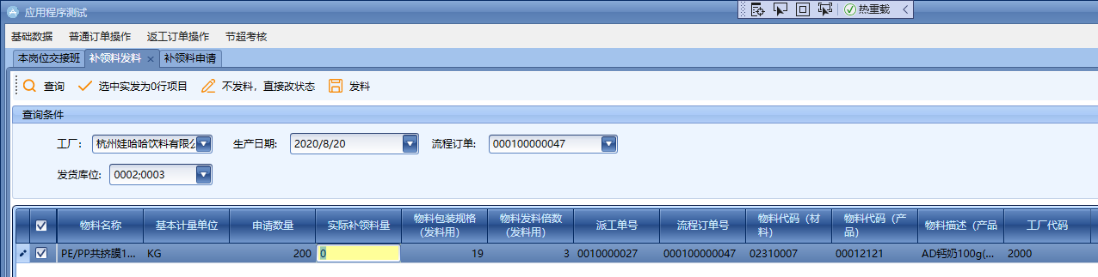

1. 申请数量不能小于0；另外，是否能有小数，改成根据单位表去动态判断（mdm_unit）2020.08.19新增的字段；这条自行检查一下

本岗位交接班

1. 料浆不可以移交（逻辑跟上面的一致：根据字典表，特殊半成品来锁定，料浆这条行项目直接锁定，不可编辑）

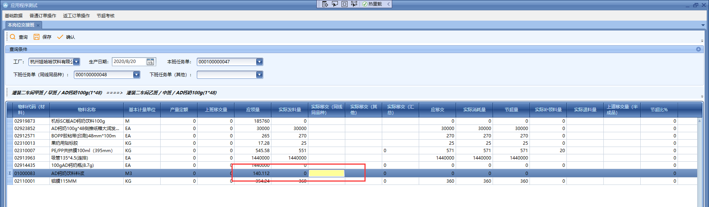

1. 按照固定的规则排序，比如物料代码，否则保存以后会让人感觉数字乱跳

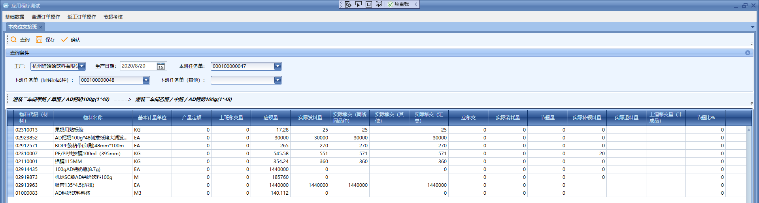

1. 确认成功，上面的所有任务单都得清空

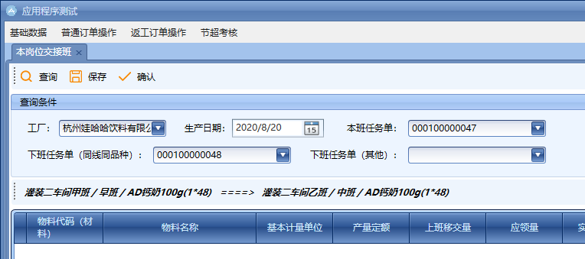

原辅料批次确认

1. 无效的订单，不可带出

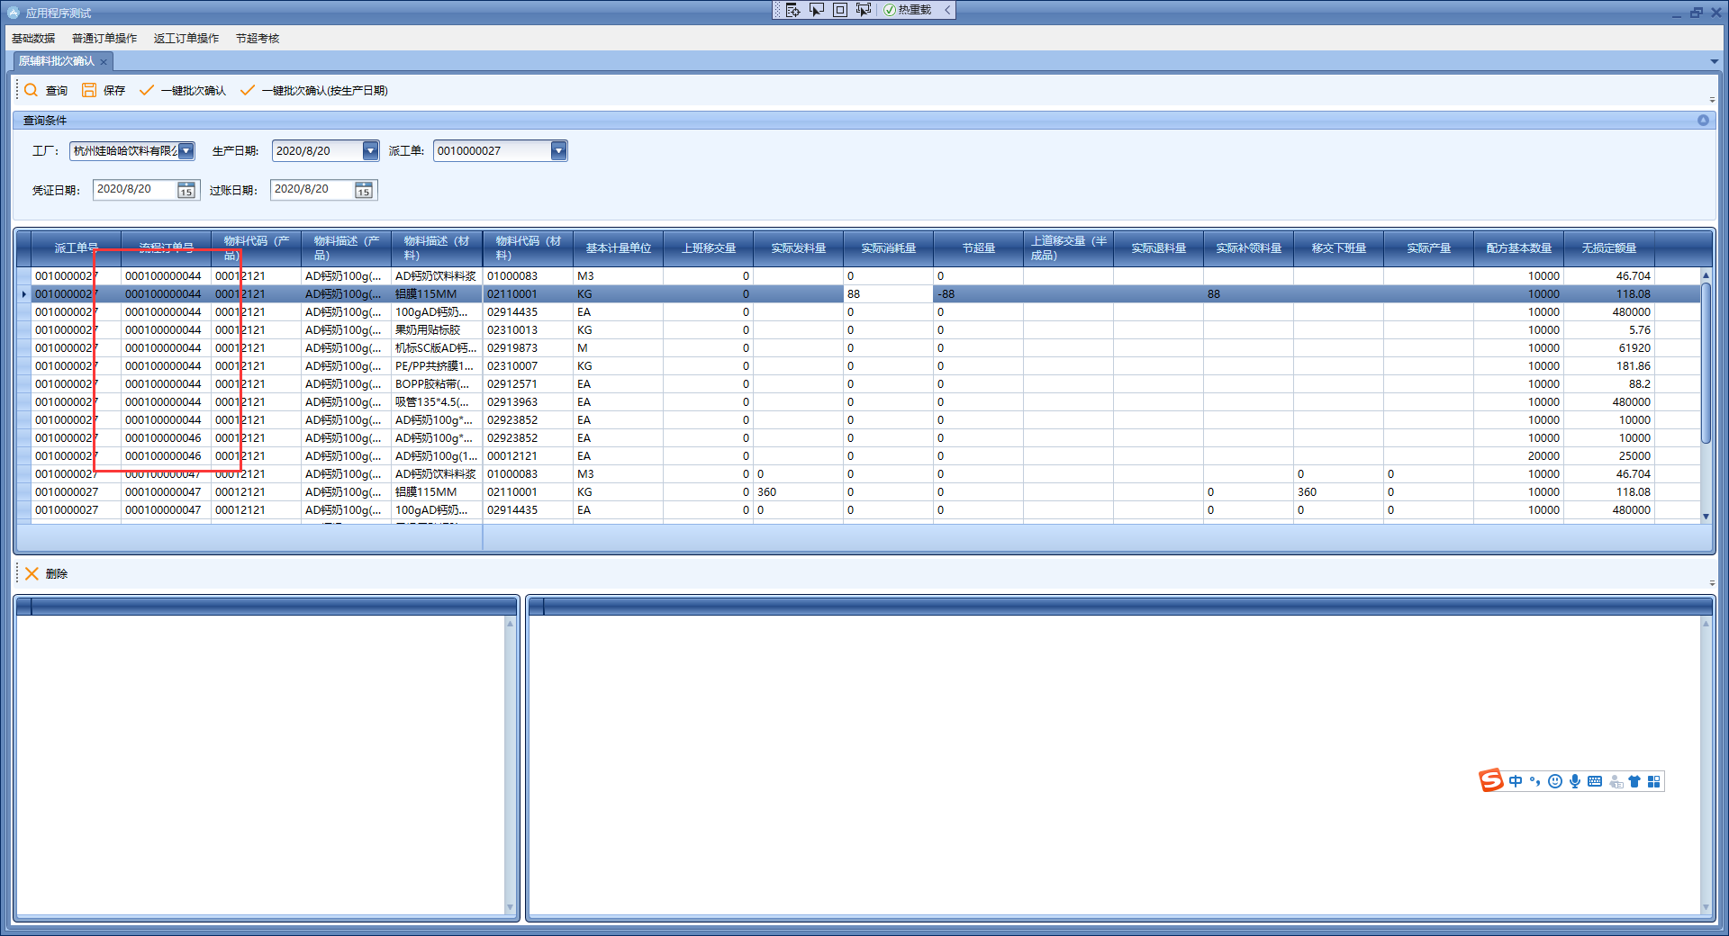

1. 界面下半部分，做两个空表头

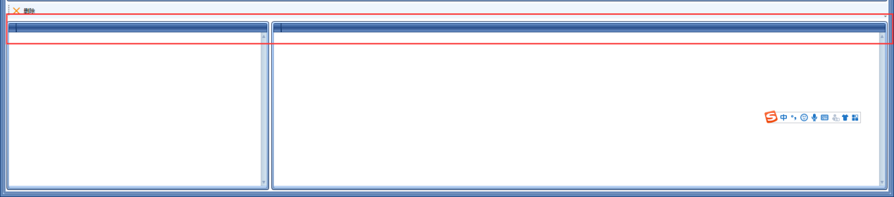

员工排班

岗位下拉空？

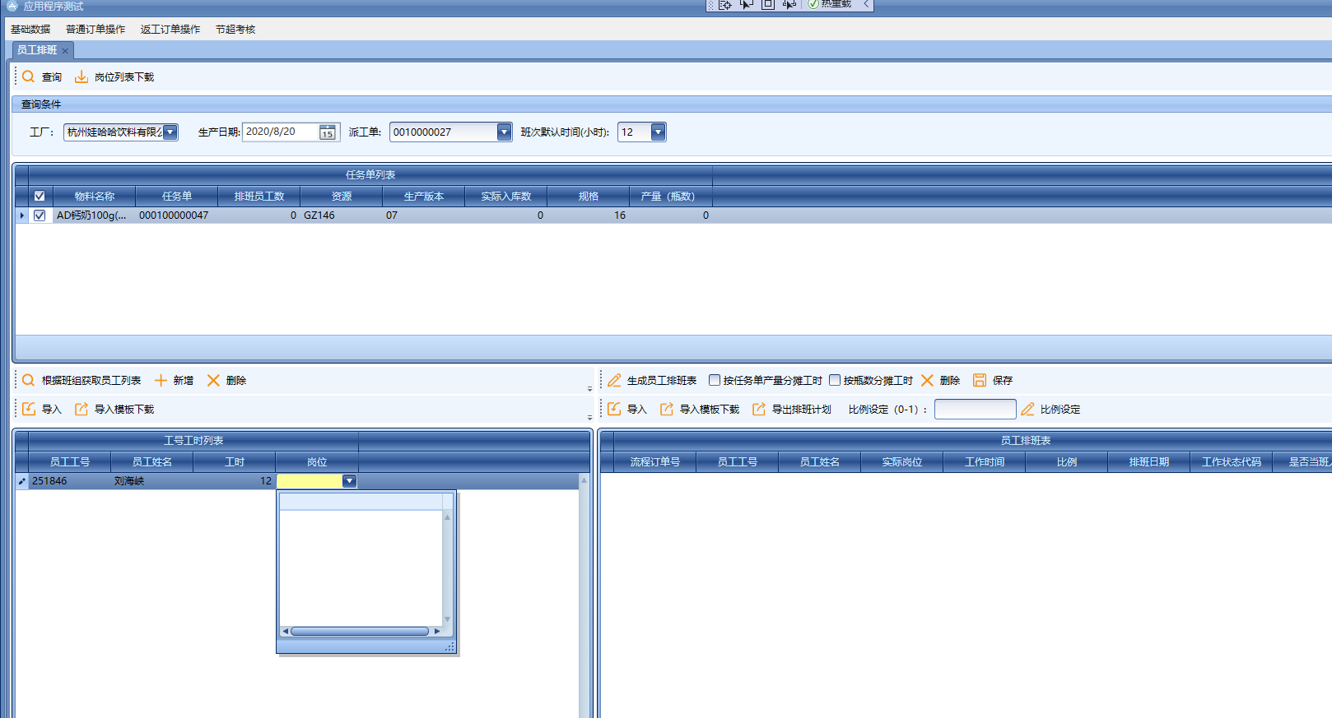

待修改后继续测试

能源确认

1. 产量为0，能源消耗必须全部为0 ，全部默认0即可；不可编辑

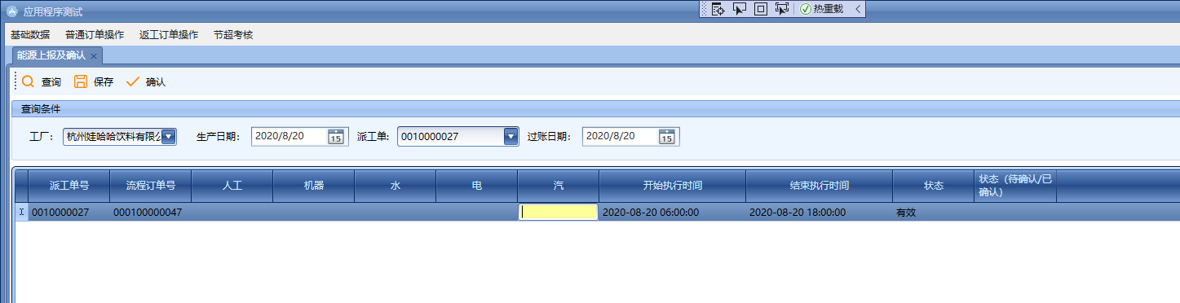

1. （手工修改产量后继续测试）水电气等的消耗，有3位小数

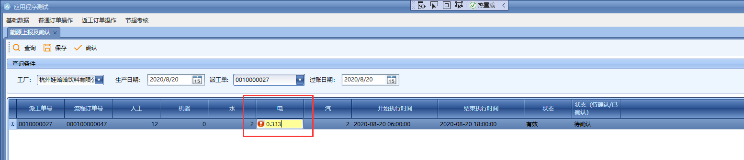

1. 确认，去掉选中行确认的判断，能源消耗，按照派工单确认

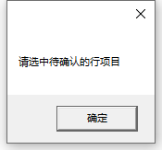

1. 确认成功后，派工单最好能过滤掉，查询的数据，也过滤掉

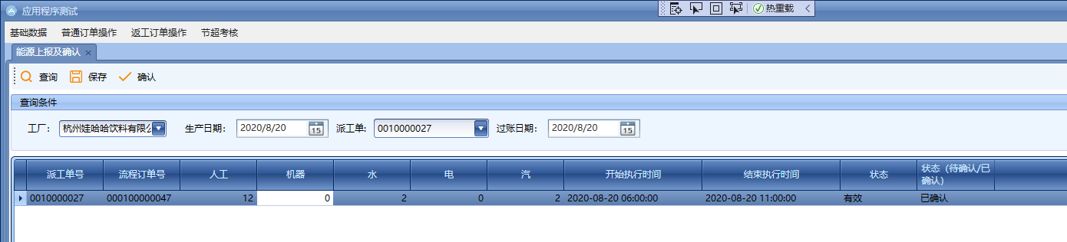

流程订单关闭

1. 按照派工单关闭流程订单，不需要选择具体订单

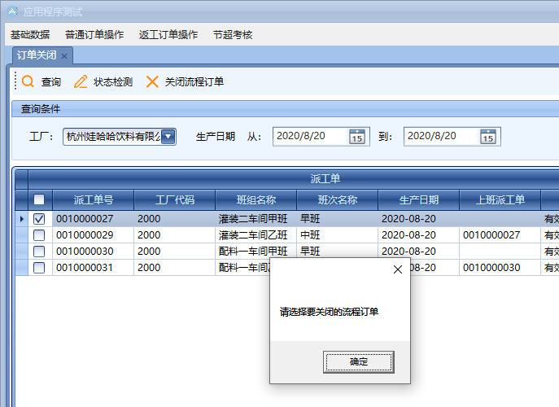

订单生产配料

1. 左边的表格改过了？不能跟返工订单的配料用一个GIRD，这根本是两码事

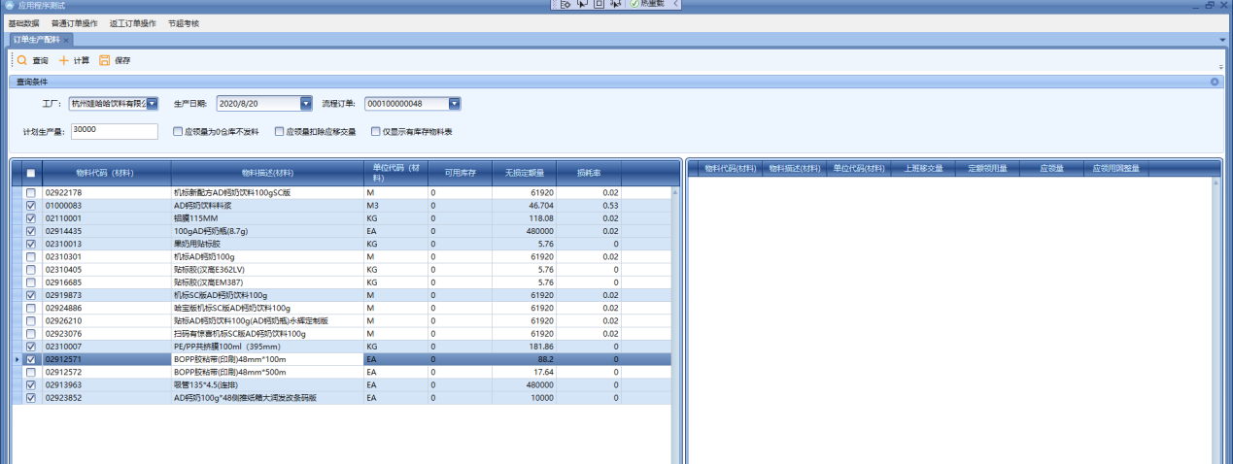

1. 这个订单有上班移交量，需要考虑进来，包括第一个复选框的逻辑“应领量为0仓库不发料”

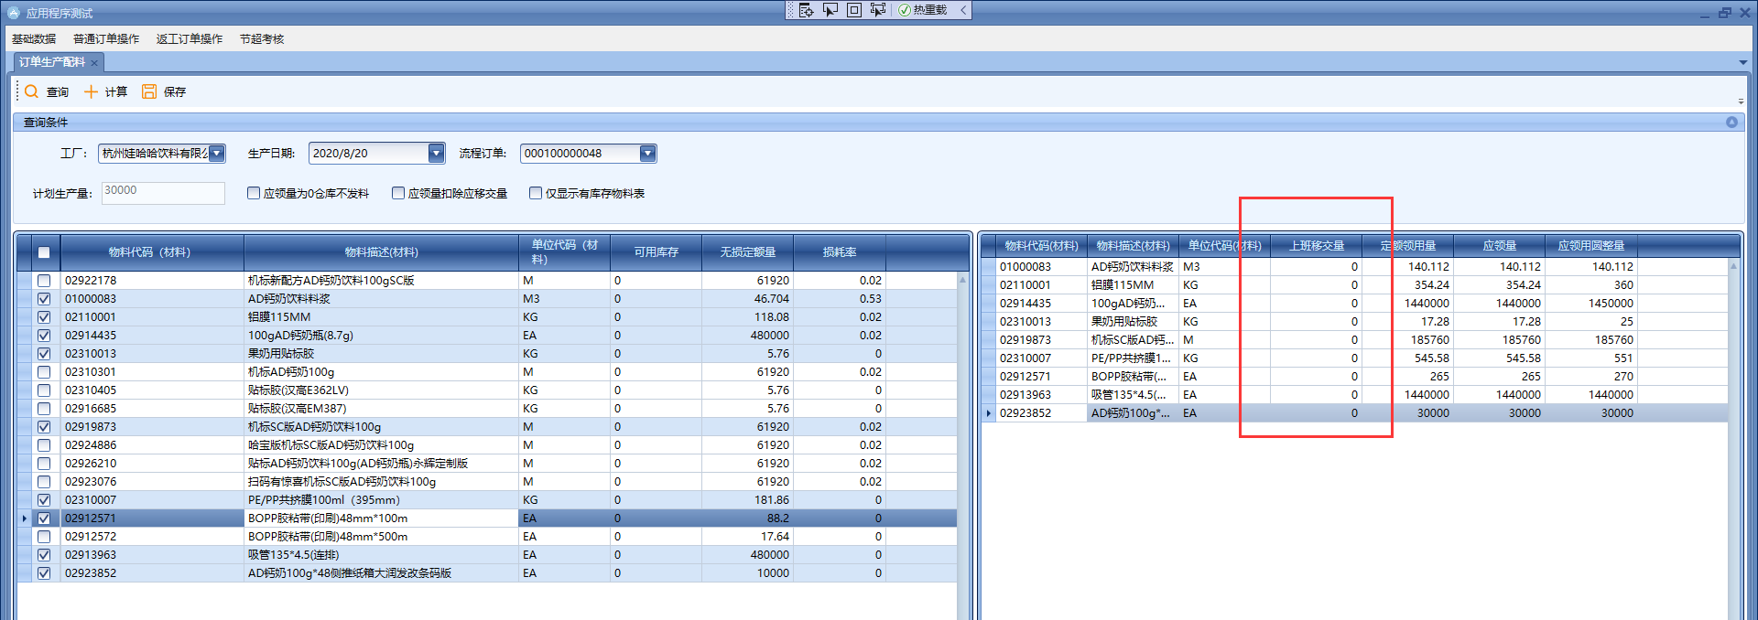

20200822

车间产量上报

1. 已确认的行项目，不可再次上报，提示有问题；已上报的行项目也不可再次上报

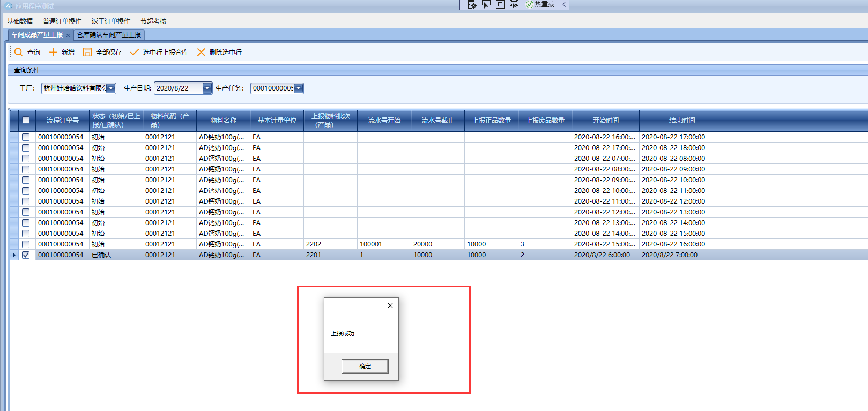

1. 全部保存没有自动刷新页面，导致再次更新会出错

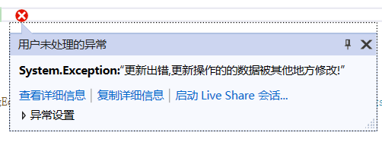

仓库确认车间产量上报

1. 完成入库不可重复操作，一旦完成入库之后，任务单过滤掉，GRID清空

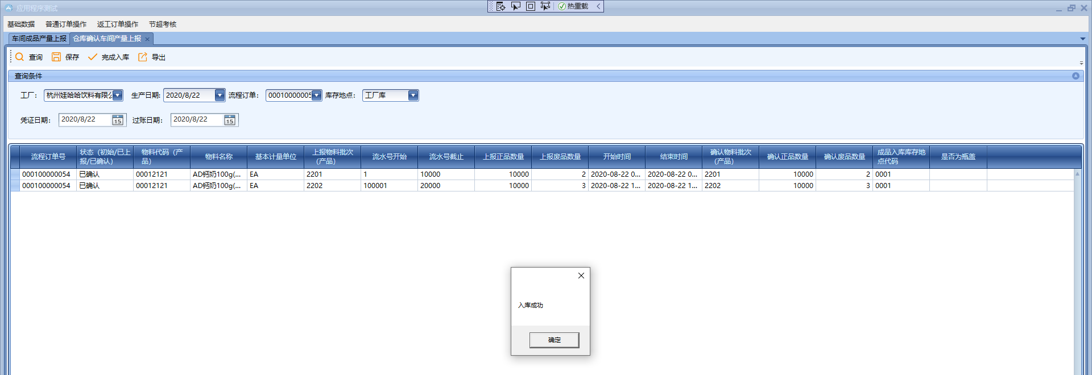

1. 下拉显示值有问题

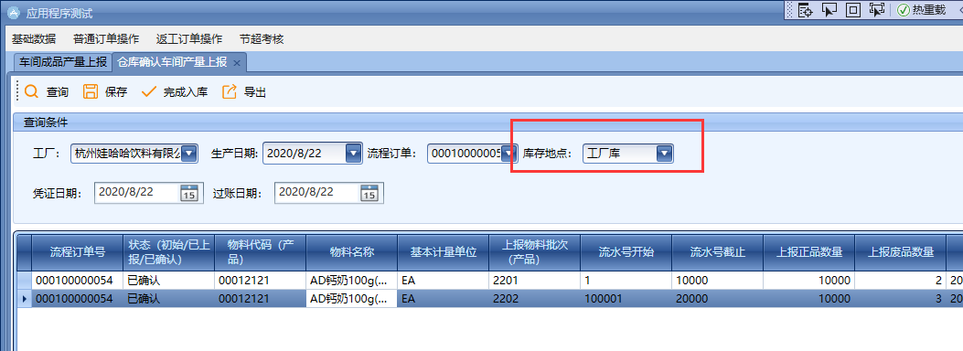

工序产量上报

1. 点击确认，提示成功，再次查询，状态未改变

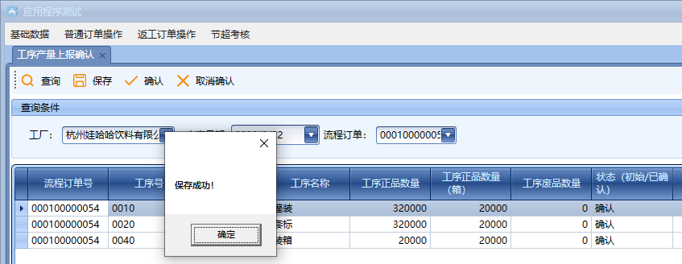

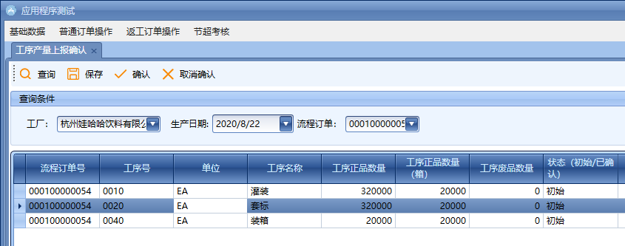

1. 不管是保存、确认、还是取消确认，界面都得重新刷新

本岗位交接班

点击确认没有任何提示；但是数据库表的状态已经改了；确认掉要过滤任务单，GRID清空

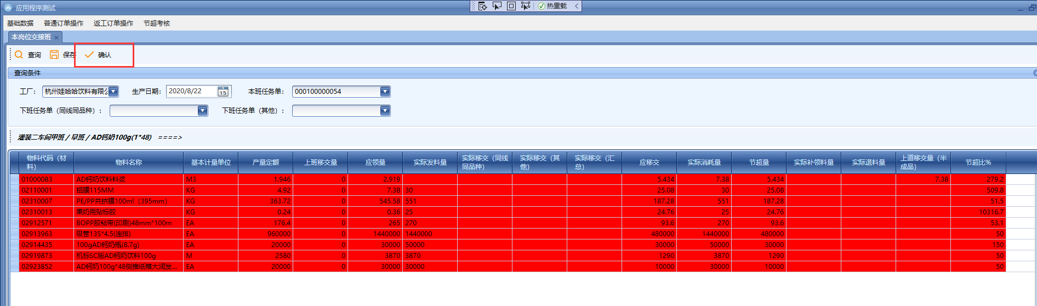

原辅批次确认

下半部分GRID需要做空抬头

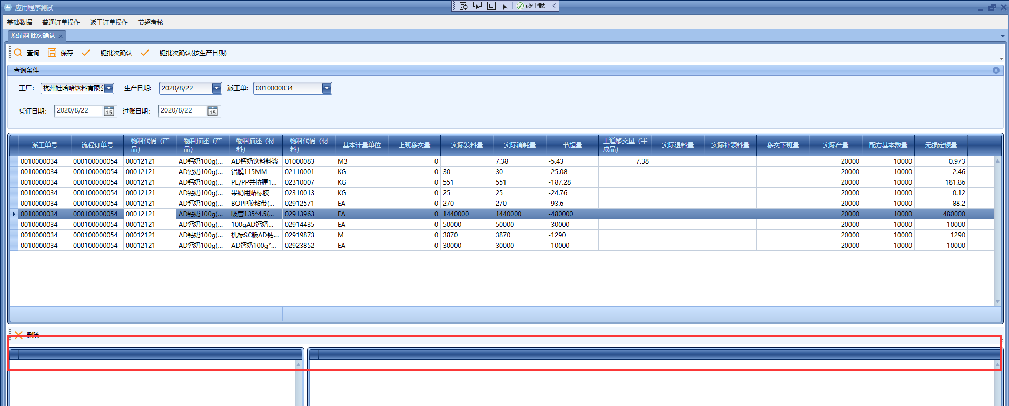

能源确认

查询报错

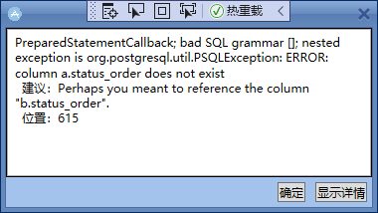

生产配料

定额有问题

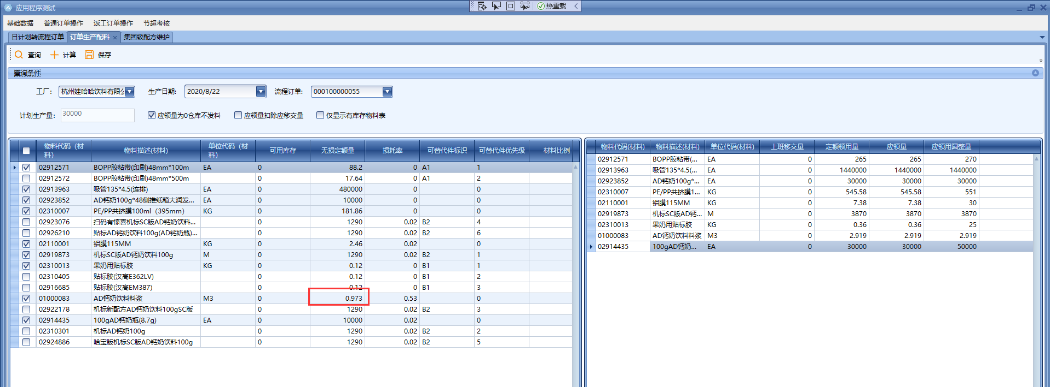

2020.08.24   
写在前面：

1. **再次确认流程订单下拉、派工单下拉是否做了班组权限控制，（mes_user_work_team）：即如果用户维护了班组权限，则过滤，否则带出全部**
2. **再次确认，通过接口查询主数据的界面是否改成了直连**
3. **数据并发问题，即每一个界面，虽然抬头对订单状态做了控制，但是所有的保存必须校验订单状态是否变更**
4. **所有的订单，必须是下达，并且有效，才能操作，否则不能进行任何操作**
5. **所有的界面在提交之前，必须自己操作过，尤其是一点就报奇怪的英文错误的，比如java后台的一些堆栈错误等**
6. **务必保证本周五下班前，提交所有程序，并且没有较大的程序BUG**
7. **如果已经完成所有程序的开发，请按照流程对所有界面在本机运行测试！发现问题，及时通知对应开发人员！**

生产配料

1. 关于勾选：满足以下条件之一就可以去掉勾选：1. 材料是可替代件、2、配方非必须列表有该材料

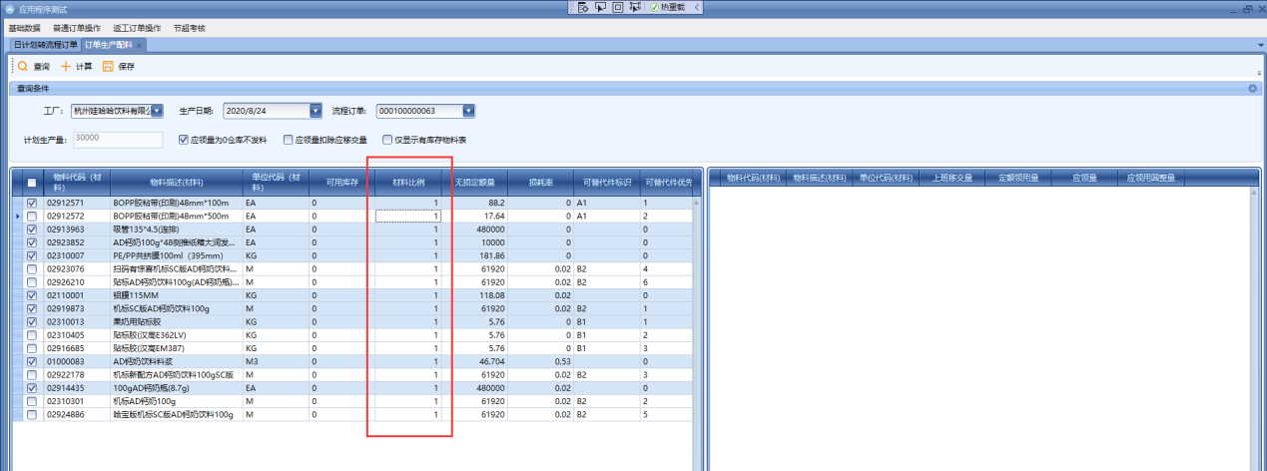

1. 材料比例，针对可替代件、可以编辑，计算要判断，同一个可替代件标记，所有材料的材料比例之和必须=1

领料单打印

1. 料浆等特殊半成品不发料，不需要打印，但是一开始的查询界面，必须显示

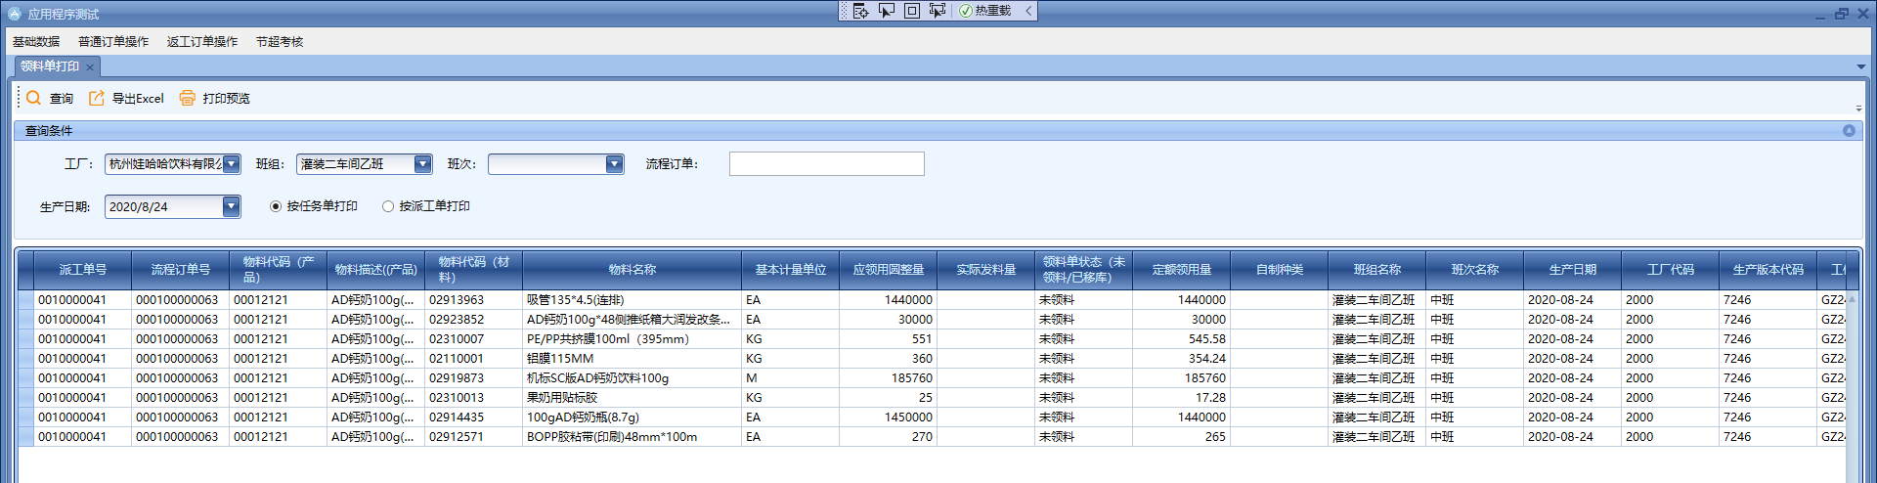

1. 界面缺少“不打印计划领用数为0的行项目”的勾选项目，默认勾选

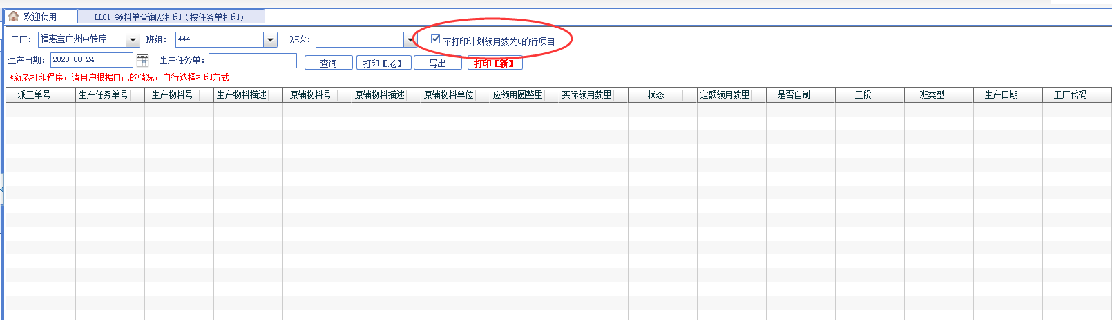

仓库发料

1. 下面的GRID表头要有

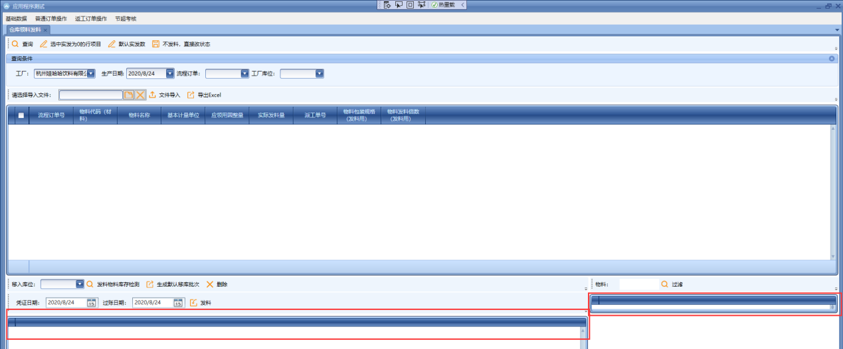

1. 实际发料量与计划发料量的差值大于物料规格数和最大发料倍数的乘积，不能发料

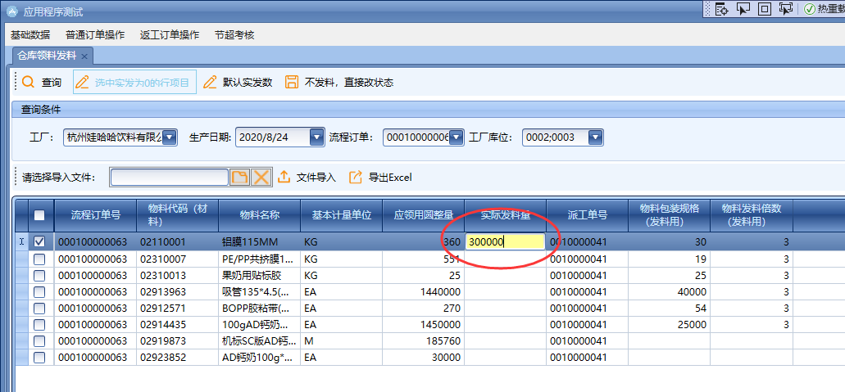

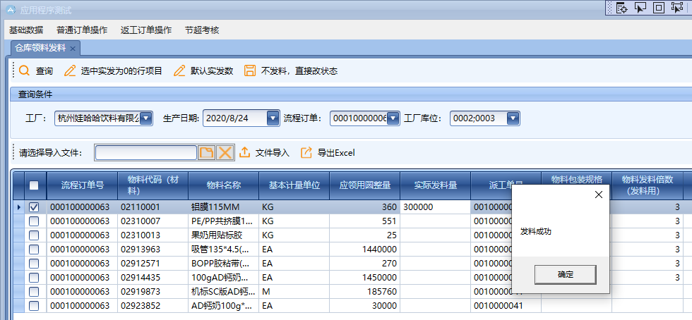

车间产量上报

1. 开始结束时间有问题，针对中班，截图中的部分，生产日期应该为25号，暂时规定，时间点小于12:00:00的中班订单，默认下一天

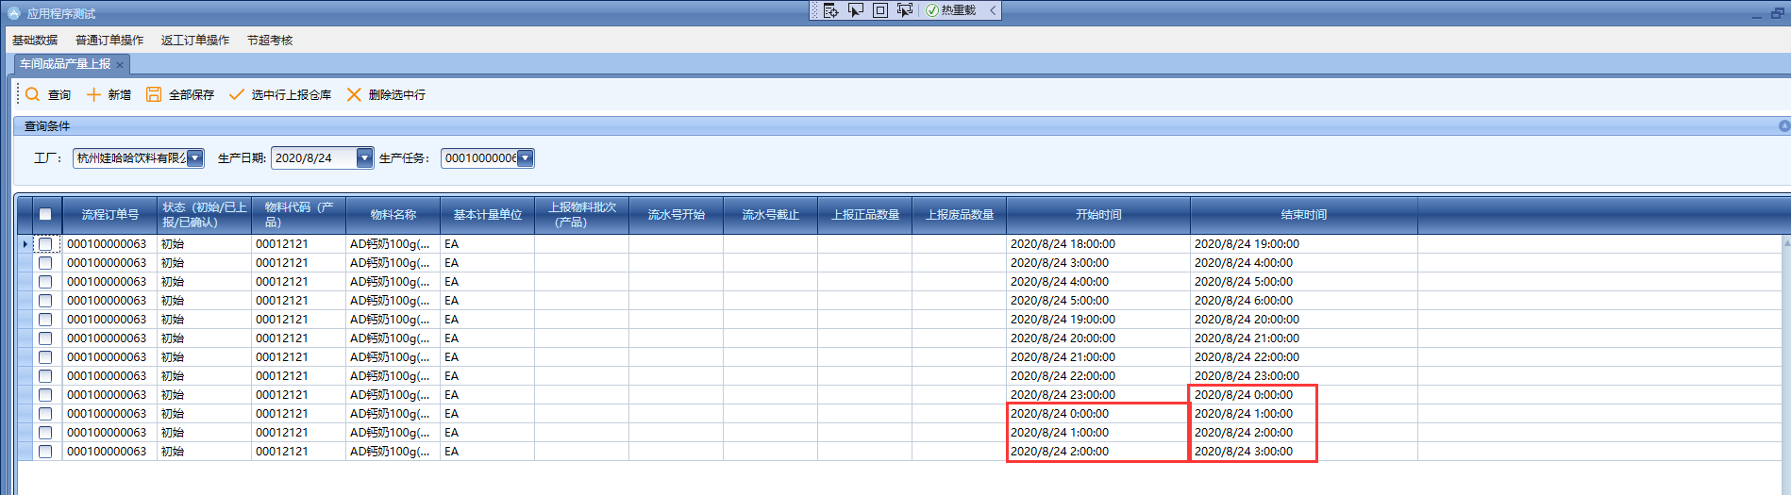

1. 按照开始时间默认排序，否则每次查询会来回跳数据

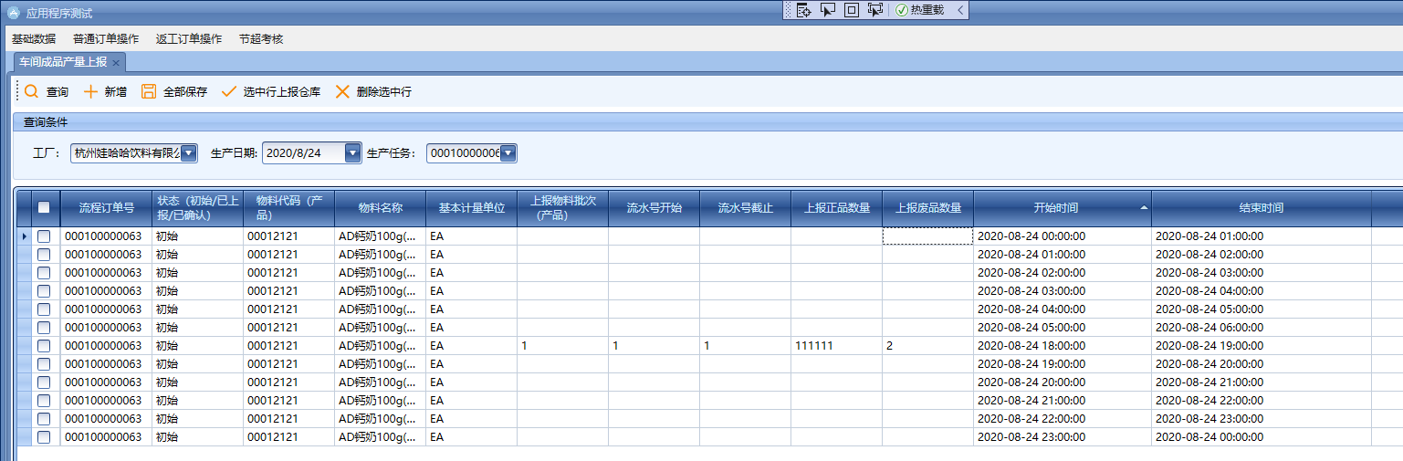

仓库确认车间产量上报

1. 入库凭证号需要放出来

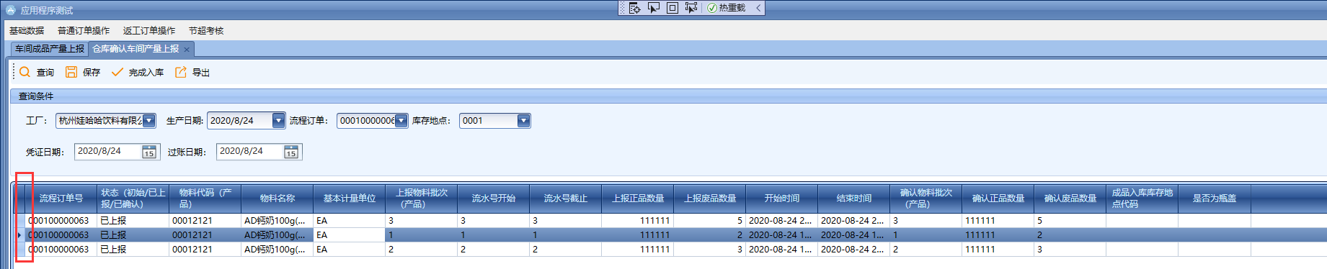

1. 已确认的要锁定

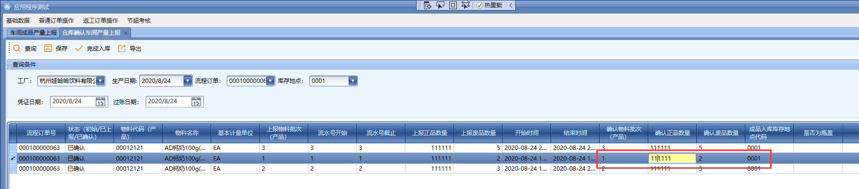

1. 保存的时候，没有已上报的行项目， 直接提示“没有需要保存的行项目”

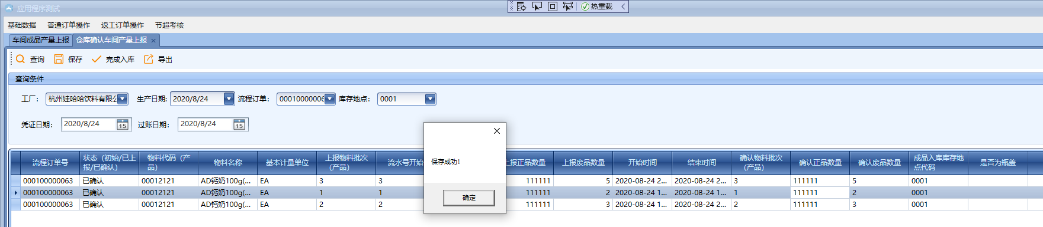

1. 点击完成入库，需要弹出一个提示框，“确认完成入库操作？确认后，将无法再对本次生产任务单进行操作！”

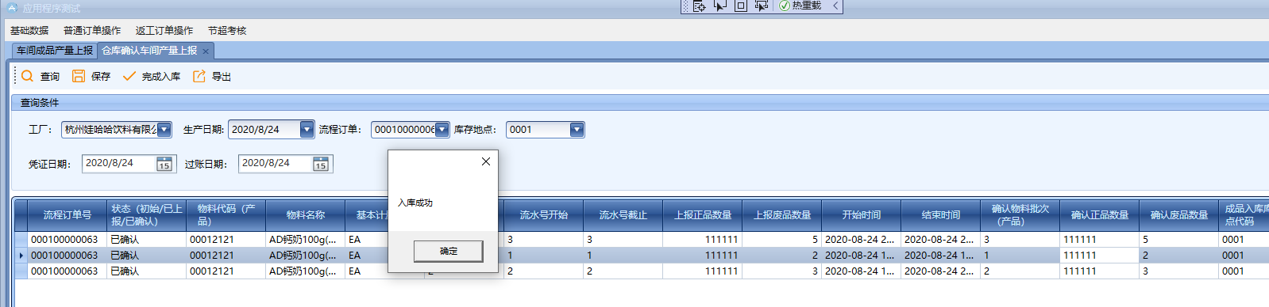

1. **任务单列表清空的时候，显示值也要同时清空，其他界面也一样！**

工序产量上报

界面无法操作！

半成品入库

1. 过账报错，无法操作

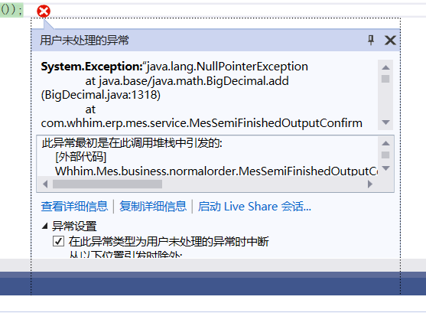

1. 过账需要弹出提示框，“当前任务单半成品上班移交量XXX，半成品移交下班量XXX，半成品移交下道量XXX，半成品订单移库量XXX，实际产量XXX，是否确认入库并过账？”实际产量如果小于0，直接报错

本岗位交接班

同一组可替代件，材料比例之和必须为1（新增生产配方比例调整界面）

员工排班

1. 保存的时候，要校验是否选了是否当班人，一个派工单必须有一个当班人，并且唯一

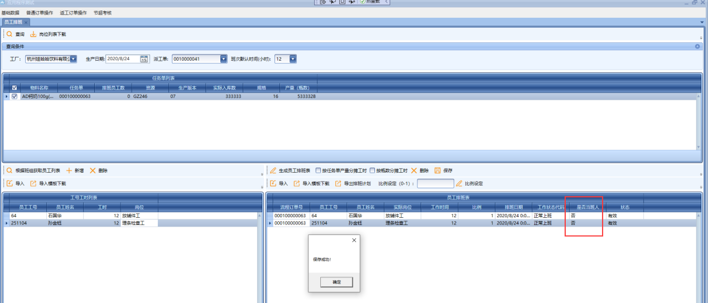

1. 保存需要判断，订单是否完成能源确认，一旦确认，不可修改；订单已经完成能源确认，再回过来修改排班，不可操作

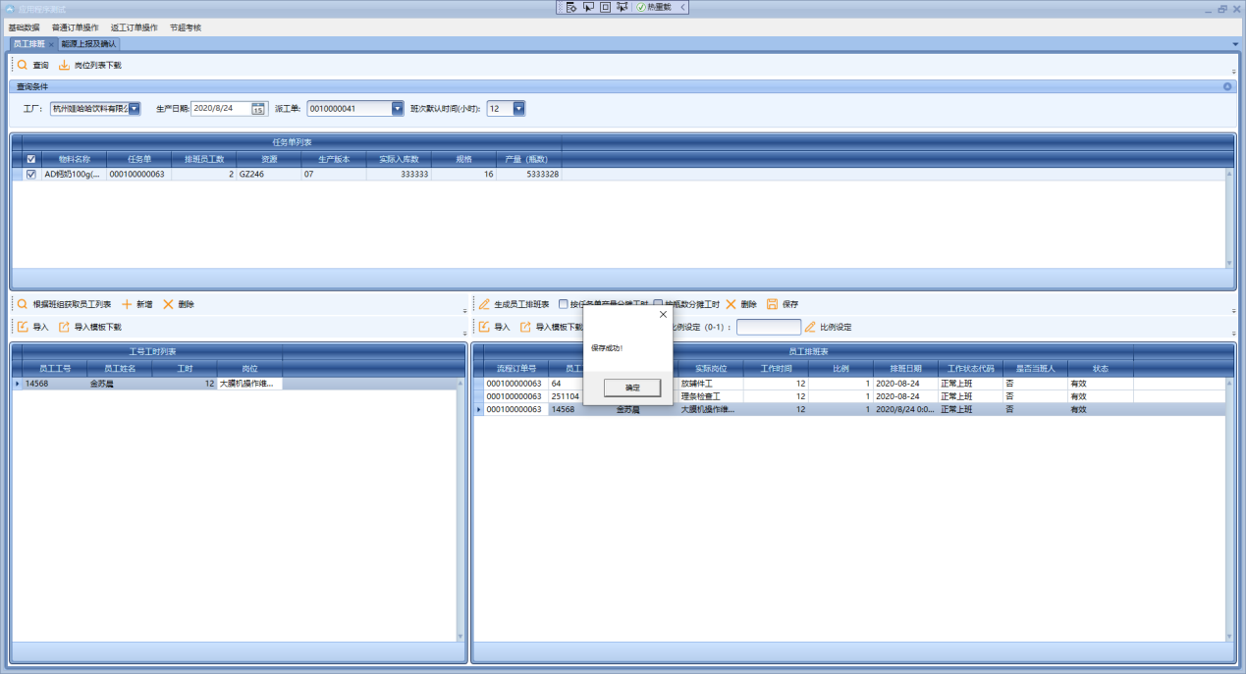

能源上报确认

核对能源确认号的逻辑，前面还有00

能源冲销

冲销后数据异常，原来的行项目1没有了

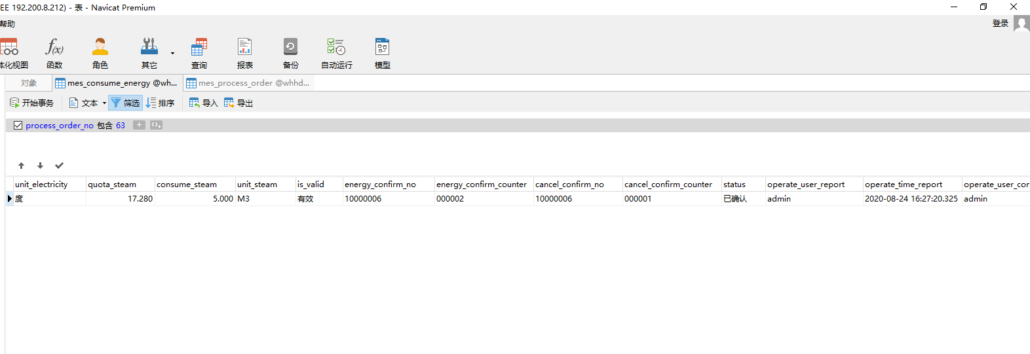

原辅料批次确认冲销

1. 界面不可编辑

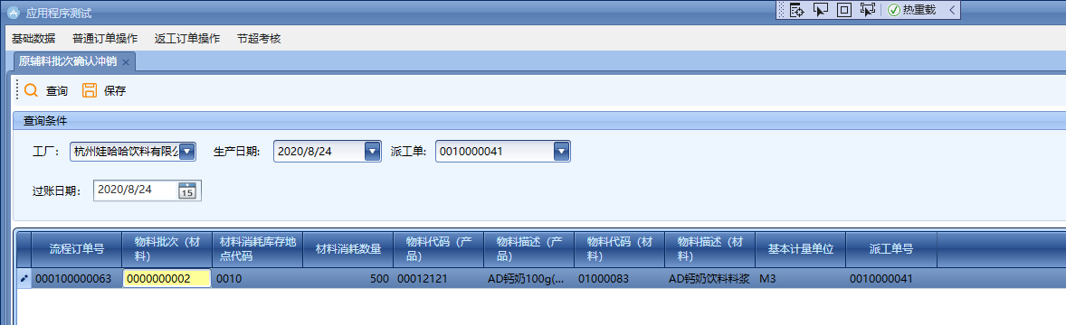

1. 按钮名字，保存改成冲销
2. 提示信息，应该是冲销成功；另外点击冲销，要弹出一个提示框，让用户是否确认冲销
3. 冲销成功，实际消耗量清空，订单表的操作人，操作时间也要清空

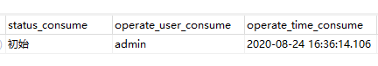

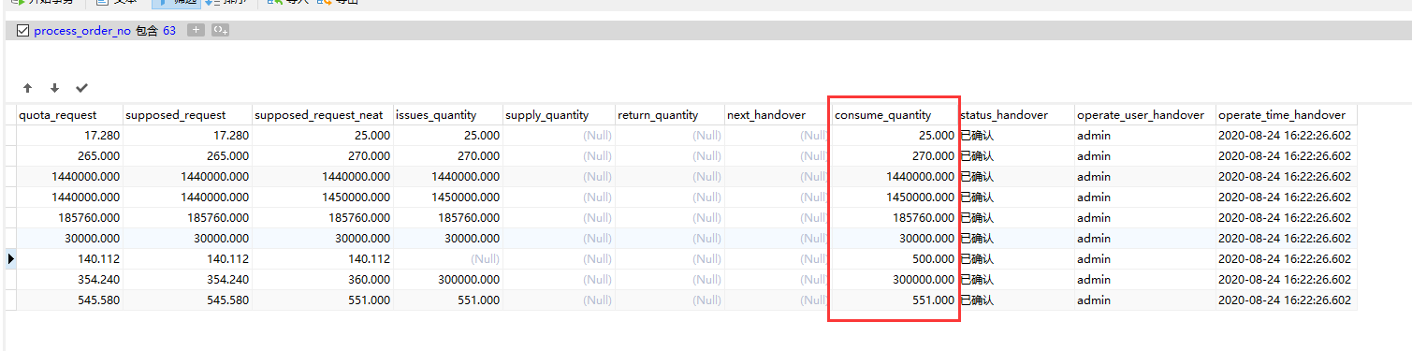

取消本岗位交接班

点击取消交接班，没有人任何的反应，尽管状态已经改回去了

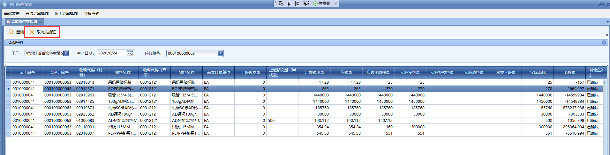

半成品入库冲销、成品入库冲销，界面未完成，待后续测试

配方作废

1. 查询界面不可编辑

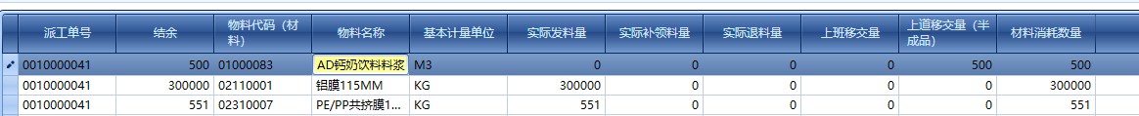

1. 按照订单作废配方，而不需要选中一行
2. 明明结余都是0，为什么不能作废

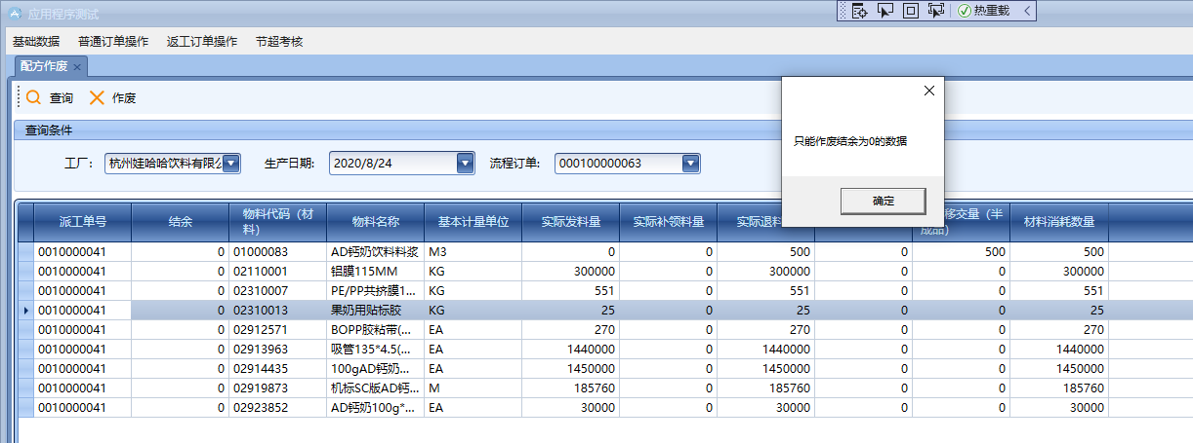

订单删除

1. 订单没有任何操作才能删除，需要以下判断

mes_process_order，所有涉及状态的必须为初始

mes_material_requests，没有任何有效的领料单数据

mes_output_semi，没有任何有效的半成品产量数据（主要针对上班移交量）

mes_job_arrange，没有任何有效的排班数据

…待补充

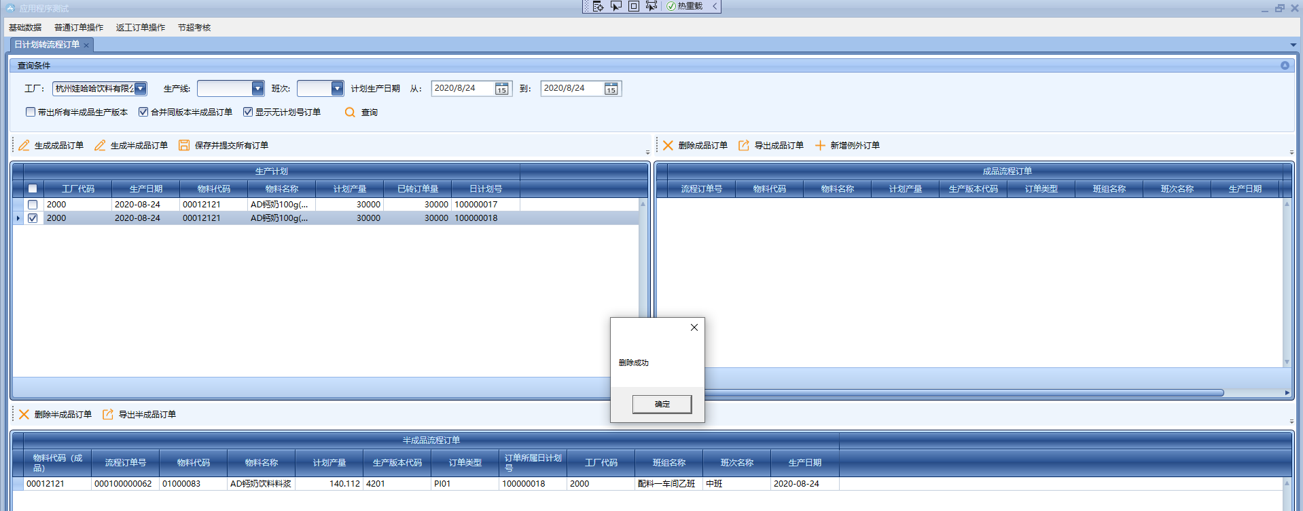

1. 订单删除，下达也要改成“技术性完成”，状态只是用来区分是否做过删除操作，本身删除就是关闭订单操作

2020.08.25

仓库发料

1. 如果流程订单列表为空，则会报错

建议改用工厂变更、日期变更事件

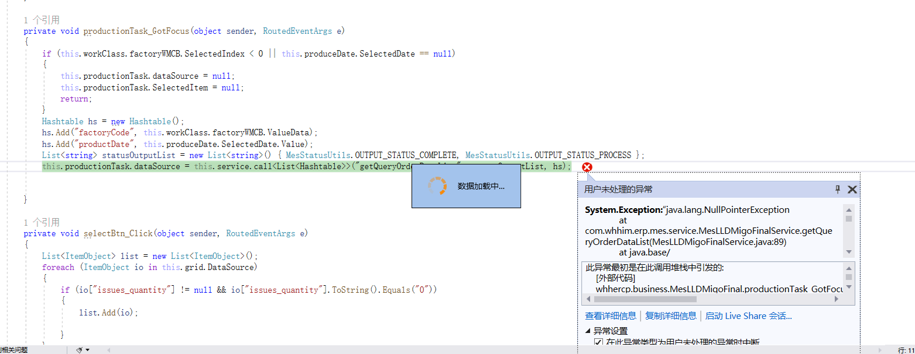

半成品产量确认

1. 选了抬头流程订单以后，如果下面部分确认，则不可重复确认，比如本岗位交接班的确认按钮，不可再点，或者点击的时候提示已经确认

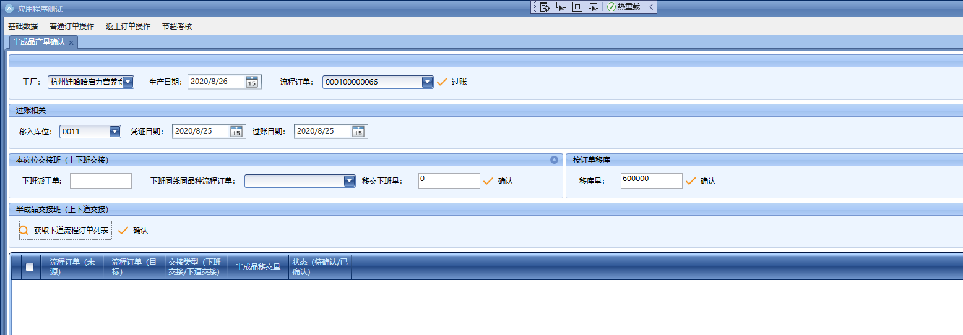

1. 获取下道流程订单列表，如果获取的列表为空，此时会出现一个隐藏按钮，“**点击不移交下道**”，下道移交量直接填0并确认即可，否则单子永远无法结束
2. 过账成功之后，界面要初始化，底下所有的清空

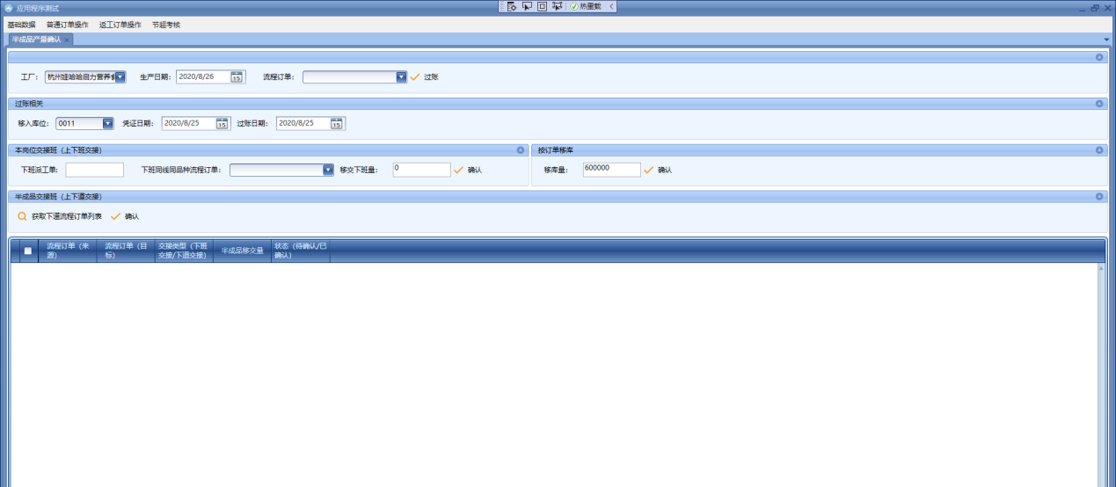

日计划转流程订单

提交保存订单，已转订单量没有更新，需要重新查询

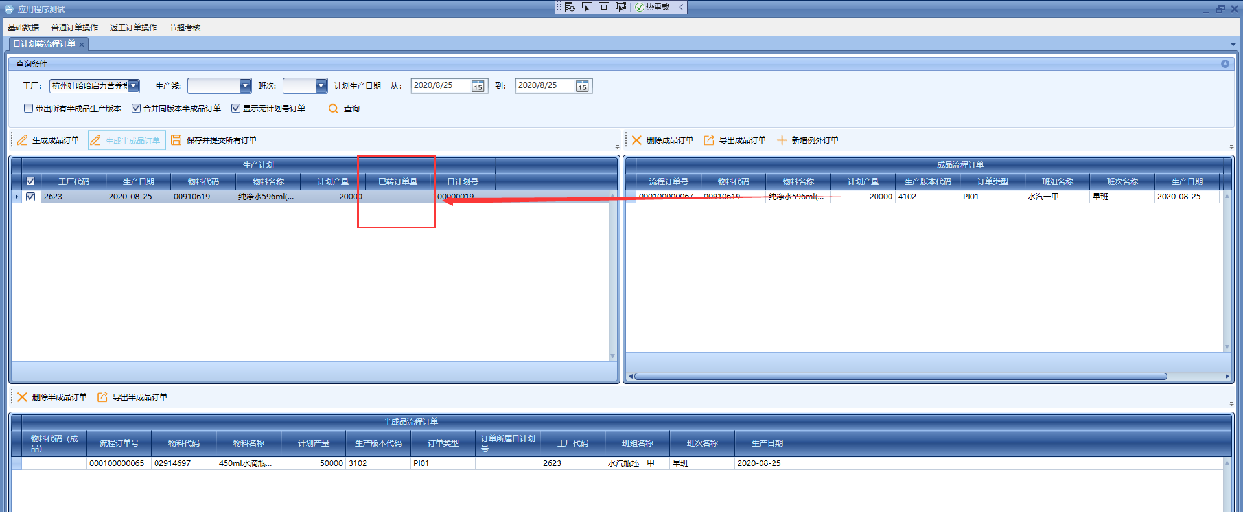

检查一下自个负责的基础数据，针对关键基础数据，需要字段锁定，即**一旦保存之后，不可删除，只能无效，锁定字段不可再编辑**

|  |  |
| --- | --- |
| 涉及模块 | 锁定字段 |
| 工厂车间 | 车间代码 |
| 工厂班组 | 班组名称 |
| 工厂班组库位 | 班组名称 + 库存地点代码 |
| 班组工作中心对应关系 | 班组名称 + 工作中心代码 |
| 生产线工作中心对应关系 | 生产线代码 + 工作中心代码 |

仓库确认车间产量上报

0入库，可以直接操作完成入库，不需要任何操作！现在是报错

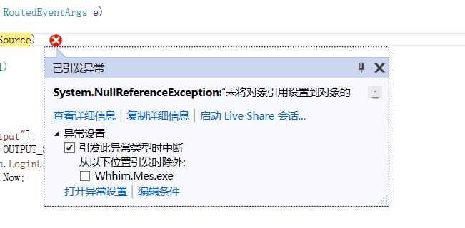

能源上报及确认

针对0产量，能源消耗必须为0，不需要判断执行开始及结束时间，也不需要生成确认号，不需要往能源消耗表（mes_consume_energy）写数据，改（mes_process_order）状态即可！

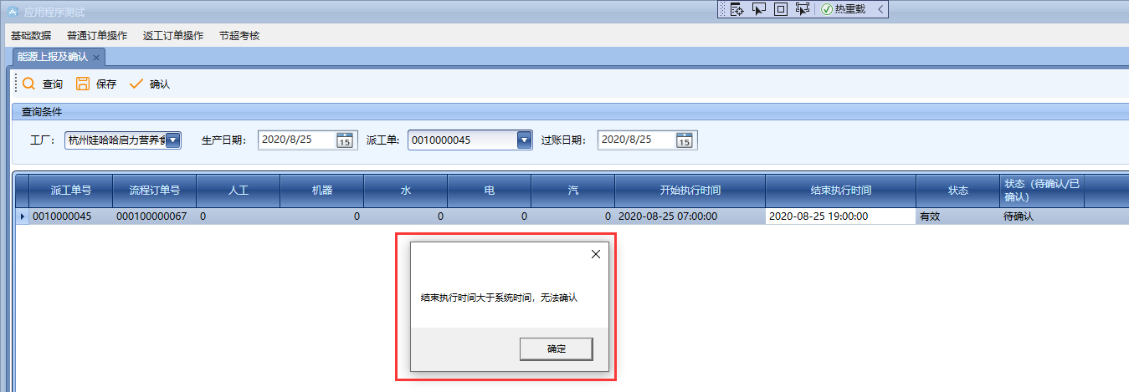

取消本岗位交接班

点击取消交接班，没有任何反应！

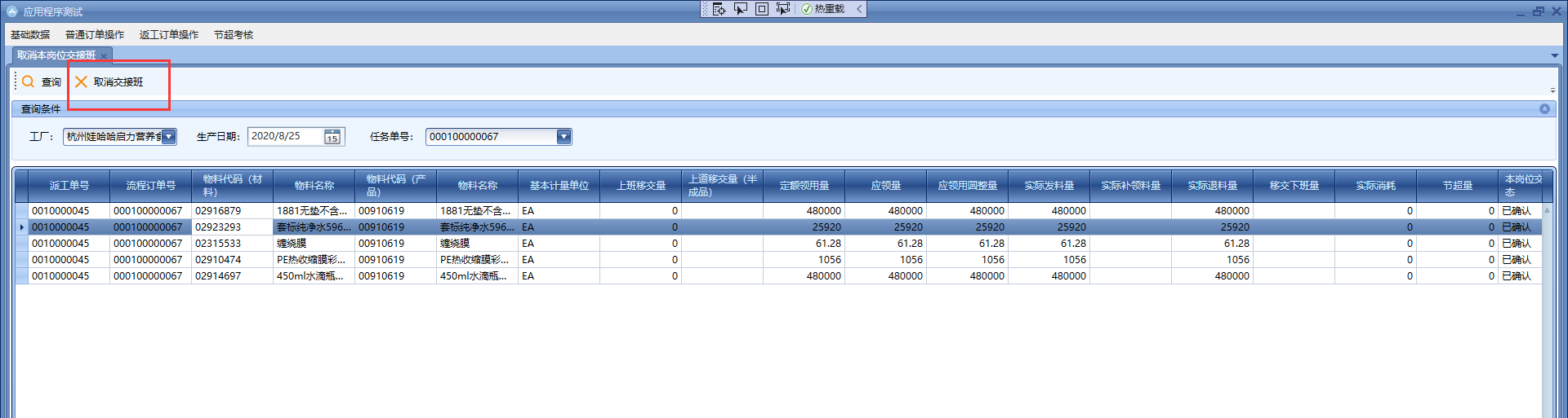

2020.08.27

取消本岗位交接班

取消成功，状态退回到初始

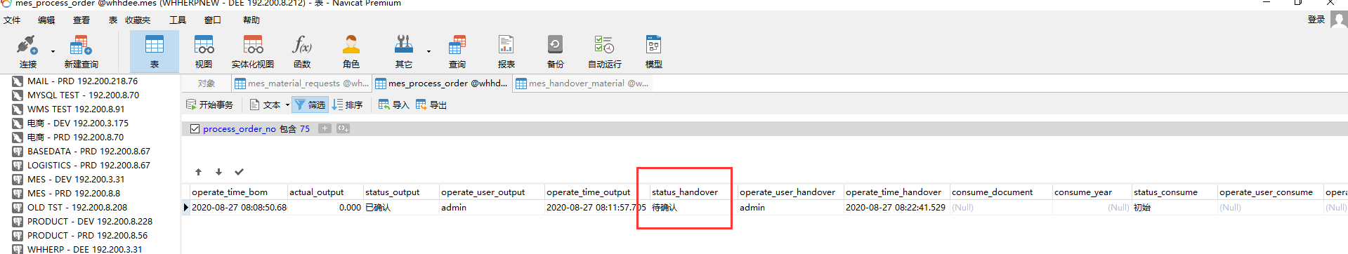

成品入库冲销

按钮名称改成，取消完成入库，另外点击报错

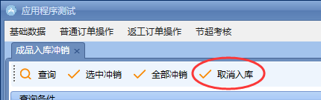

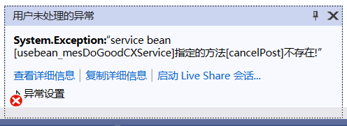

退料申请

打开报错

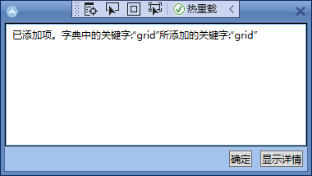

配方作废

点击作废报错

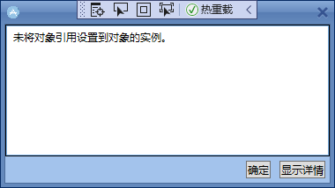

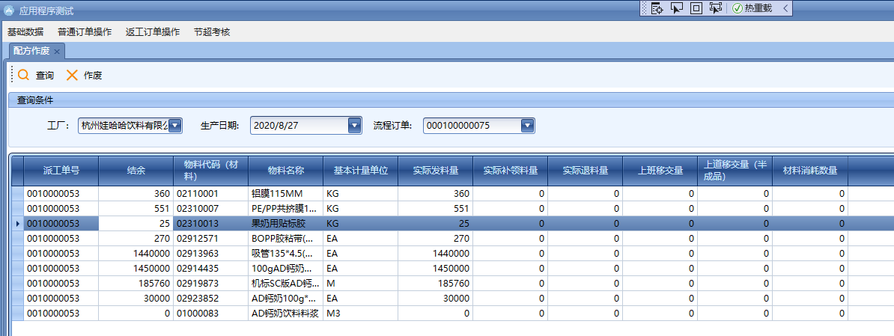

半成品入库

点击过账报错

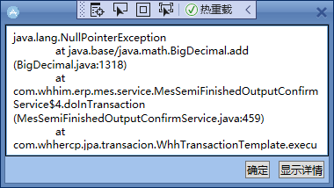

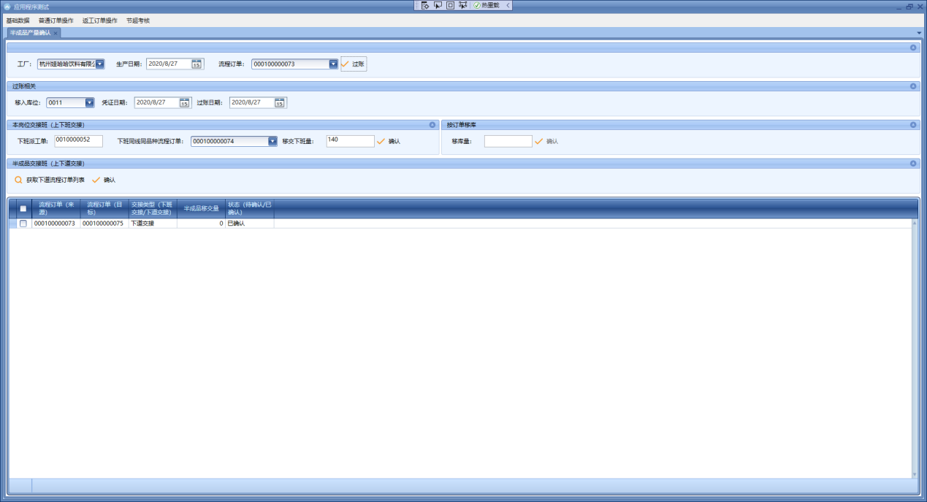

2020.08.27

半成品入库

1. 更换工厂，任务单清空了，底下的信息没有清空

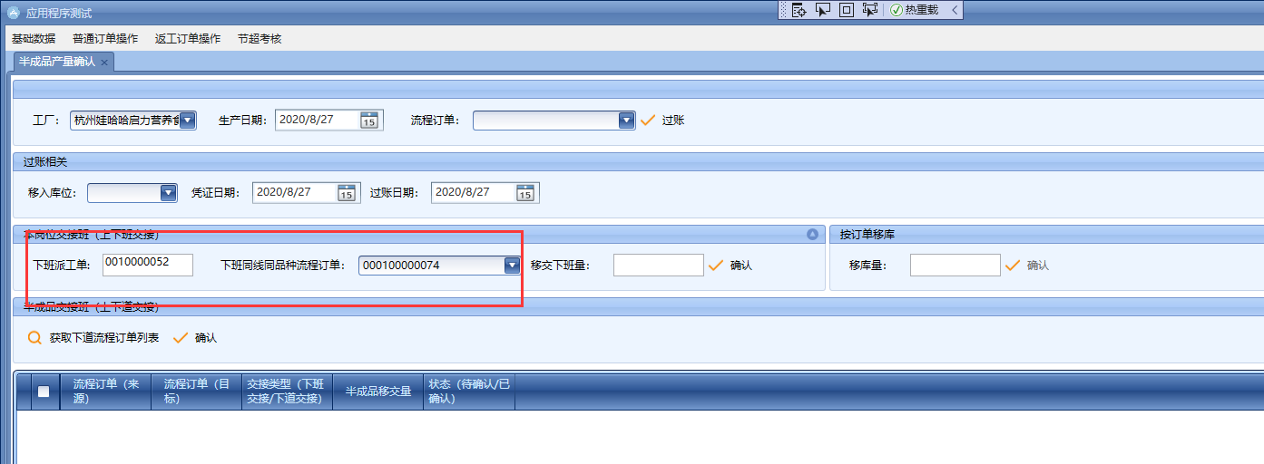

1. 点击获取下道流程订单列表，如果没有下道流程订单，要弹出一个提出框“没有同线下道生产任务，请点击“不移交下道任务”完成交接班！”

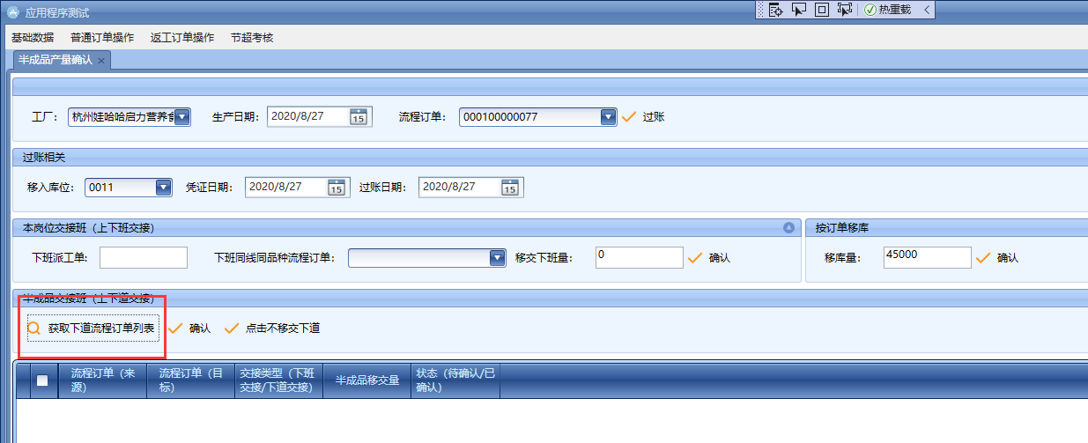

1. 过账数据有问题

入库库位没有填写

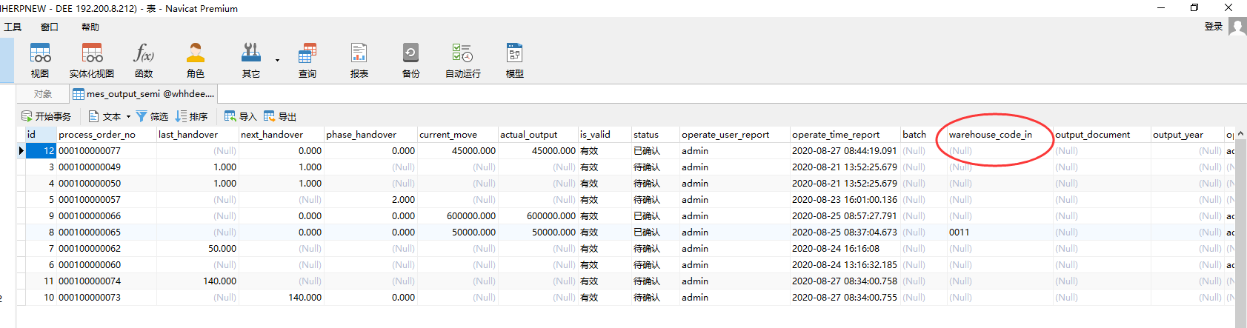

原辅料批次确认

查询新增判断逻辑：如果订单有移库量，但是没有确认的移库申请，不允许做操作，直接报错

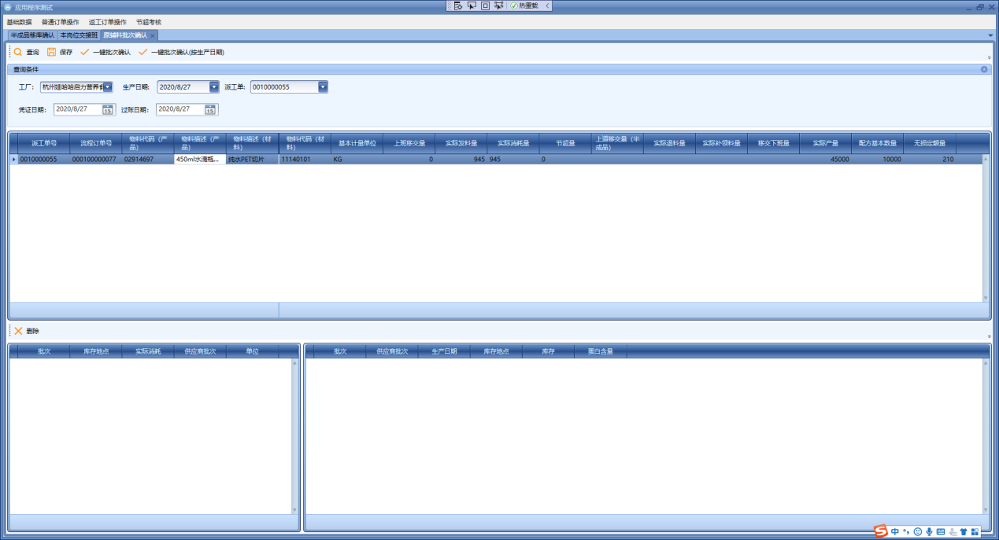

半成品移库确认

1. 任务单下拉取数变更，底下的移库数量没有清空，表格数据也没有清空

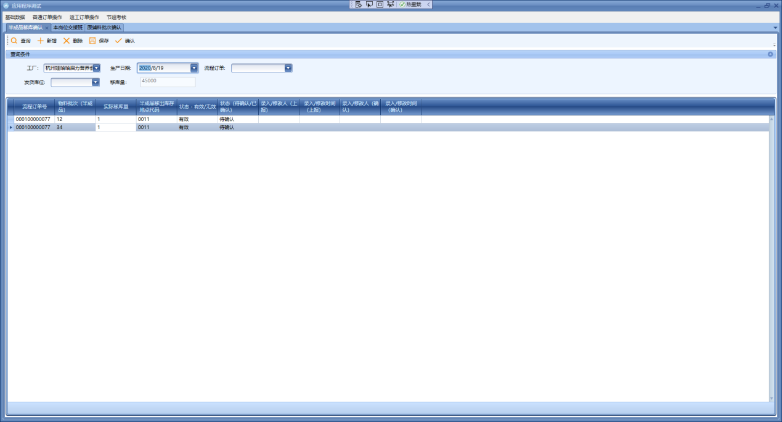

1. 表格最底下，增加一行合计

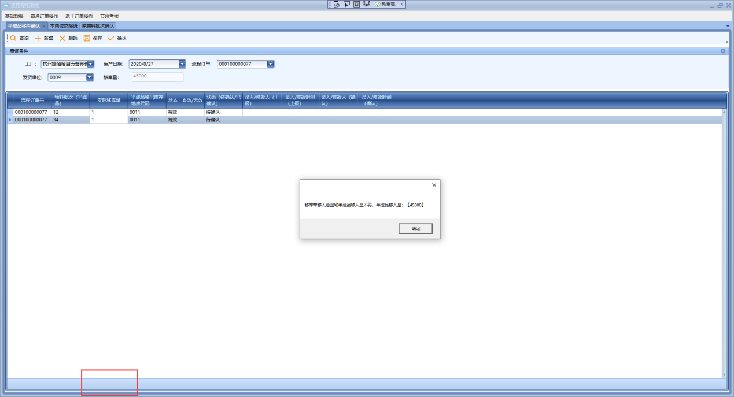

1. 没有选择订单，居然能查询出数据

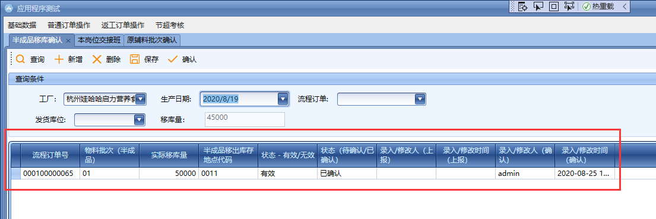

1. 确认，连录入的人和时间都改了？需要看下代码！

另外，已经确认的，再点确认按钮，就提示不能操作了！

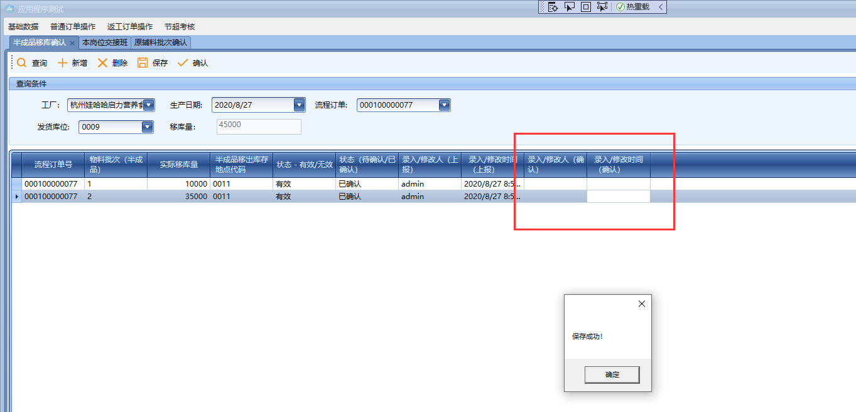

1. 确认按钮改成移库确认，新增按钮，取消移库确认，直接作废所有行项目

半成品入库冲销

1. 全部取消，改成“半成品入库冲销”

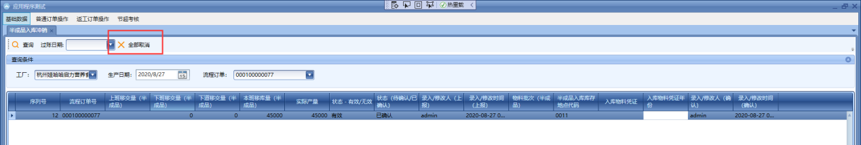

1. 冲销成功，任务单清空，界面刷新，否则再次操作会报错

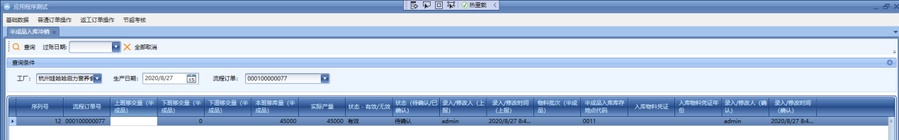

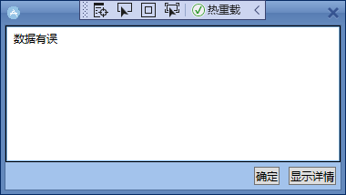

1. 如果是冲销，则mes_output_semi对应行项目直接无效

取消移库/半成品冲销，需要判断，订单移库量是否大于0，如果大于0 ，则判断订单移库明细表（mes_move_order）是否已经确认，如果是，则直接报错！

1. 冲销完成之后，状态改成初始，其他字段要清空，产量/操作人/操作时间

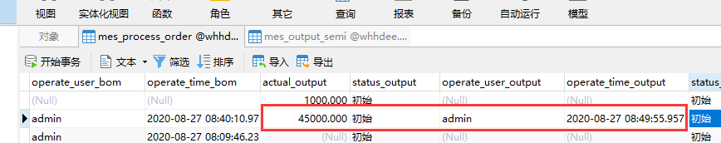

仓库补领料发料测试完成，新增对应的中转库补领料发料，区别在于，移出库位改成中转库，查询出来的补领料申请是中转库补领料申请，其他逻辑不变！

退料确认

1. 抬头的移入库位为工厂库

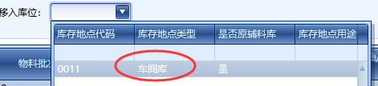

1. 仓库退料，查询出多少没有确认的退料申请，全部一次性退库，不需要选中

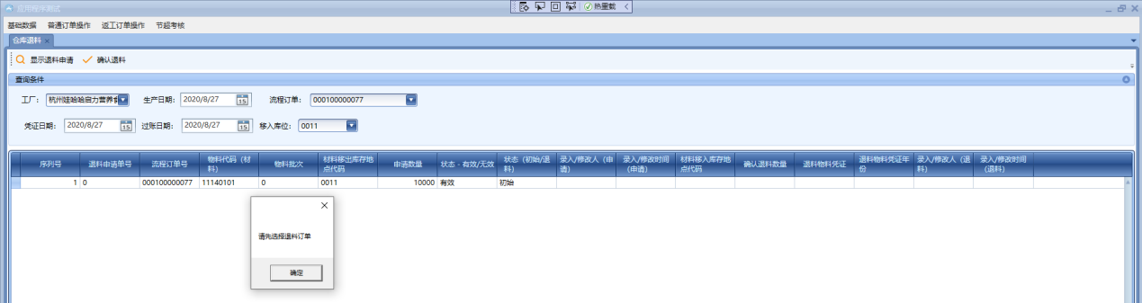

1. 退料确认，申请多少就退多少，确认退料数量默认为申请数量，隐藏掉

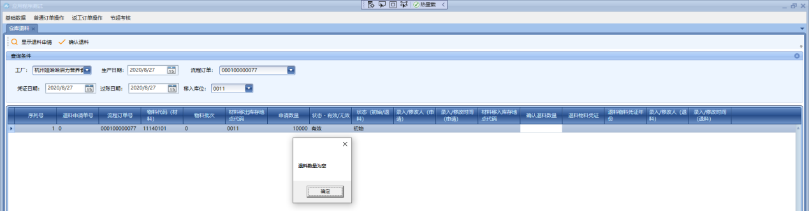

1. 退料成功，已退料的行项目不需要再查询出来，也不能重复确认

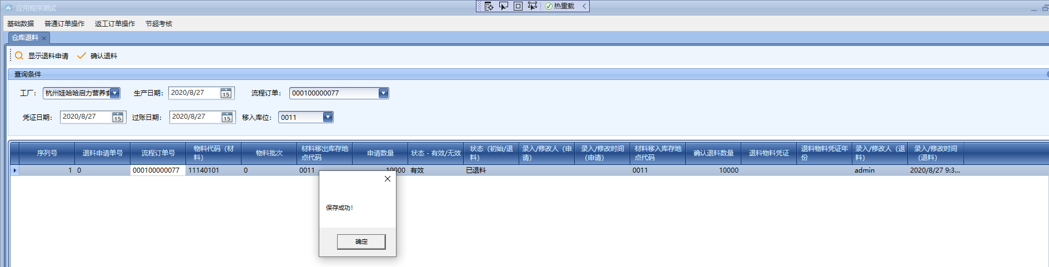

1. 退料成功，数据写错位置了，要写到领料单的退料数量里面

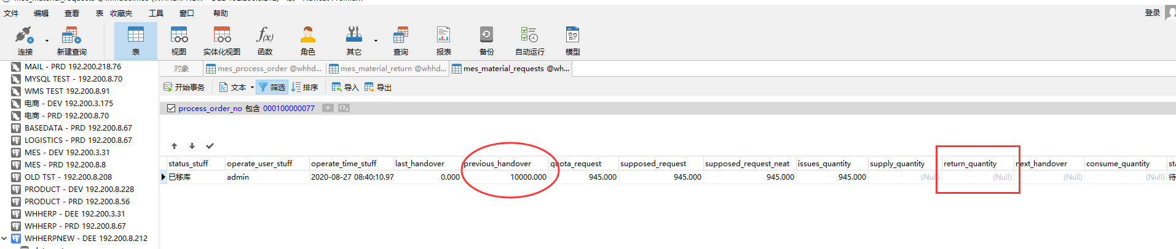

另外，退料是可以不停申请，不停退库的，数量要累加，不是覆盖

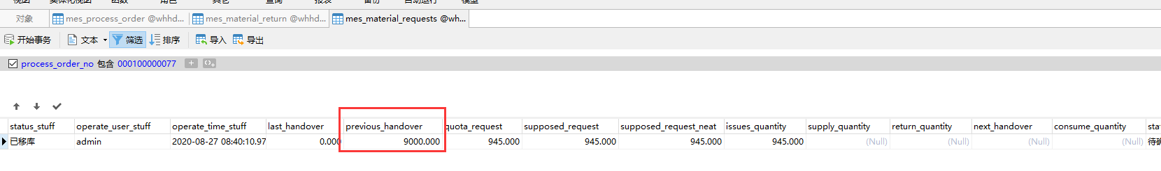

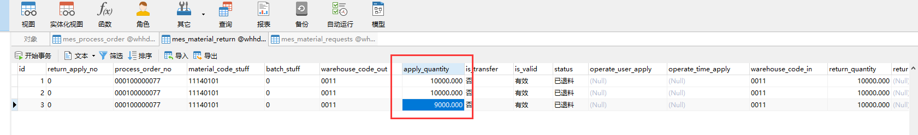

1. 退料申请（mes_material_return）增加了一个字段，is_transfer，仓库退料只查询is_transfer为否的
2. 新增中转库退料确认，取is_transfer为是的退料申请，操作界面的移入移库改为中转库，其余逻辑不变

退料打印

1. 查询，班组必选

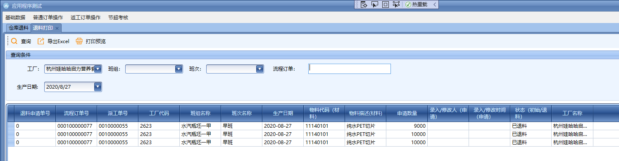

1. 退料按照派工单打印，并非选中一条打印一条

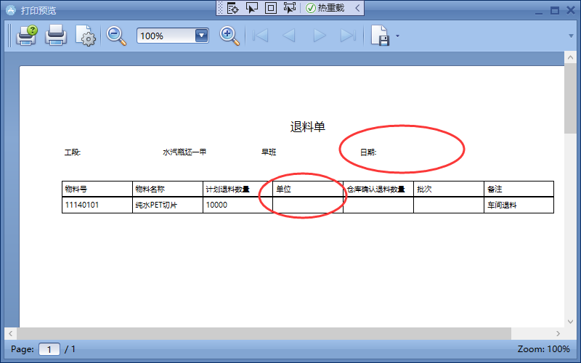

格式参考如下：

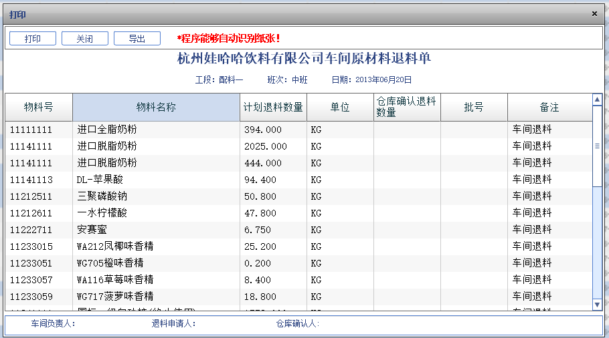

另外，不打印任何中转库的退料数据，补领料也一样is_transfer=’否’

补领料申请

查询报错了

